SKRIPSI

Oleh

ANNISA FITRI NPM 211434160



PROGAM STUDI PENDIDIKAN GURU SEKOLAH DASAR FAKULTAS KEGURUAN DAN ILMU PENDIDIKAN UNIVERSITAS MUSLIM NUSANTARA
AL WASHL IYAH MEDAN
2025

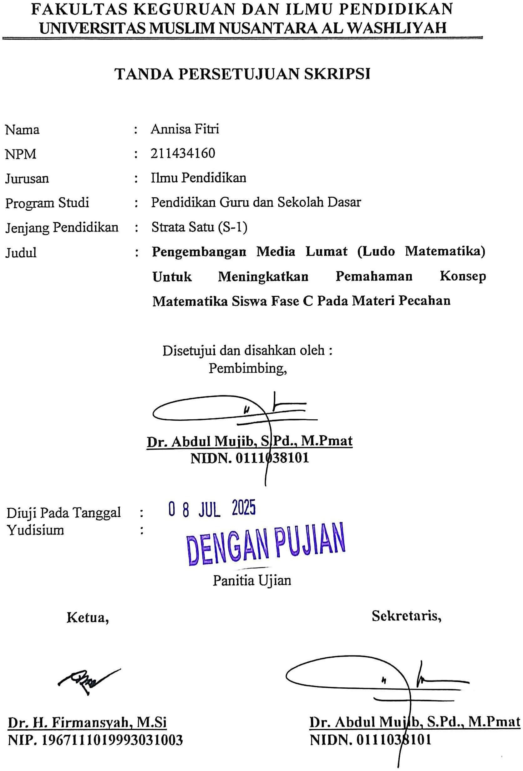

ANNISA FITRI NPM 211434160

ABSTRAK

Penelitian ini bertujuan untuk mengembangkan media pembelajaran Lumat (Ludo Matematika) untuk meningkatkan pemahaman konsep matematika siswa fase C pada materi pecahan. Penelitian ini menggunakan model pengembangan Four-D/ 4D (Define, Design, Develop, Disseminate). Subjek penelitian adalah siswa kelas V SD Swasta Kasih Ibu sebanyak 24 siswa. Instrumen yang digunakan mencakup angket validitas, angket kepraktisan, angket keefektifan, serta soal pre-test dan post-test untuk mengukur peningkatan pemahaman konsep. Hasil validasi oleh ahli media memperoleh hasil 96% dengan kriteria sangat valid dan ahli materi memperoleh hasil 78% dengan kriteria valid. Uji kepraktisan menunjukkan bahwa media Lumat sangat praktis digunakan oleh guru dan siswa dengan skor kepraktisan rata-rata 90,4%. Keefektifan media ditunjukkan melalui peningkatan hasil belajar siswa, dengan nilai N-Gain meningkat dari 0,46 pada uji coba I menjadi 0,58 pada uji coba II dan termasuk dalam kategori sedang. Kesimpulannya, media Lumat layak, praktis, efektif, dan mampu meningkatkan pemahaman konsep siswa dalam pembelajaran pecahan. Dengan demikian, media ini berpotensi menjadi alternatif inovatif dalam pembelajaran matematika berbasis permainan edukatif.
Kata Kunci: Media pembelajaran, Lumat, Pecahan, Pemahaman konsep

i

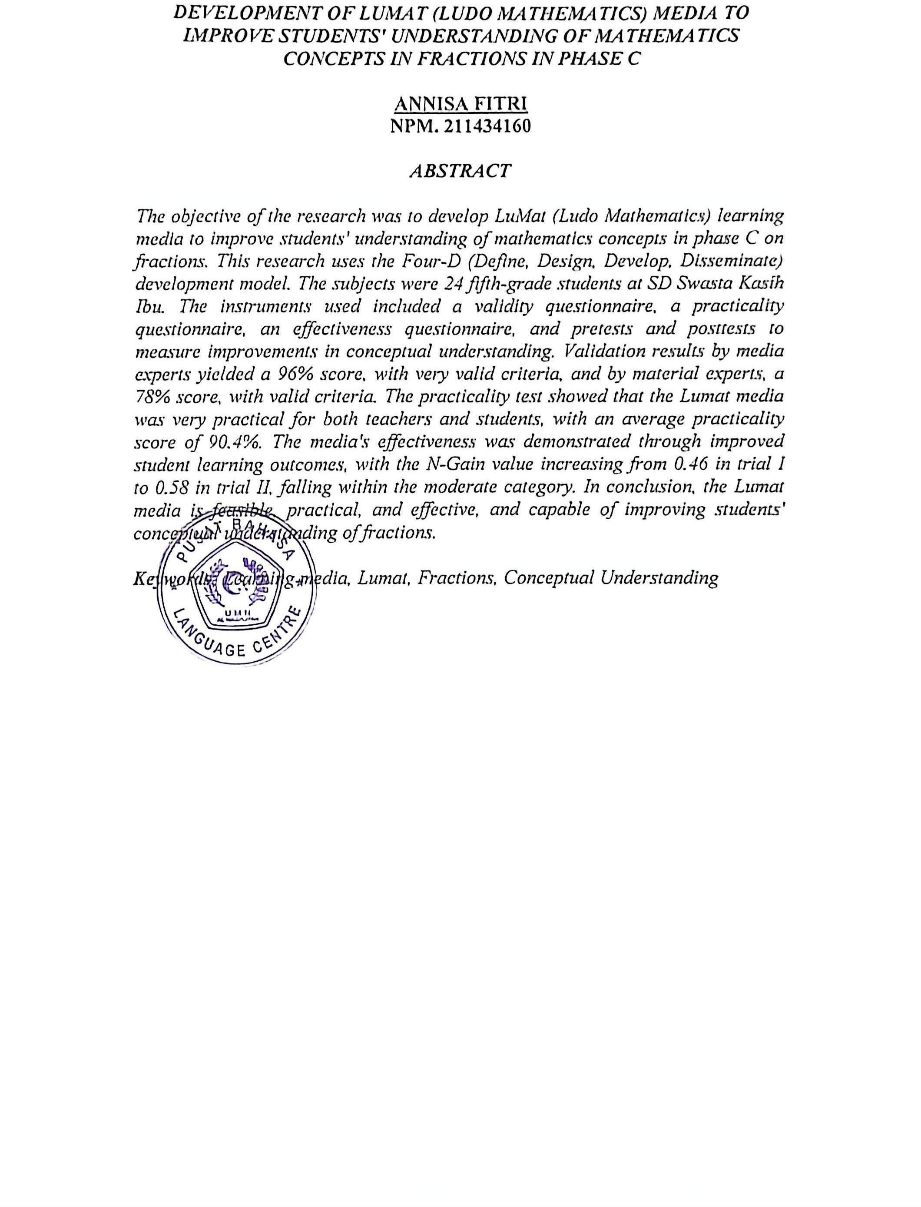

KATA PENGANTAR

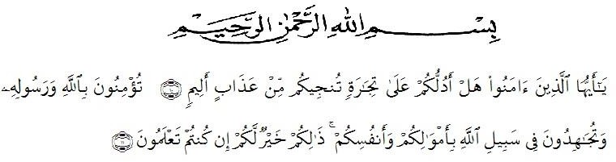

Artinya: “Hai orang-orang yang beriman, sukakah kamu aku tunjukan suatu perniagaan yang dapat menyelamatkan mu dari azab yang pedih?¹⁰, (yaitu) kamu berikan kepada Allah dan Rasul Nya dan berjihad dijalan Allah dengan harta dan jiwamu. Itulah yang lebih baik bagimu ,jika kamu mengetahuinya^{11.}
(QS. Ash-shaff : 10-11).

Segala puji bagi Allah yang telah melimpahkan segala karunia-NYA kepada peneliti sehingga peneliti dapat menyelesaikan skripsi yang berjudul “Pengembangan Media Lumat (Ludo Mtematika) Untuk Meningkatkan Pemahaman Konsep Matematika Siswa Fase C Pada Materi Pecahan” yang disusun untuk memenuhi persyaratan memperoleh gelar Sarjana Pendidikan dengan jurusan PGSD (Pendidikan Guru Sekolah Dasar).
Dalam proses penyusunan skripsi ini, penulis banyak menghadapi hambatan mulai dari penyusunan sampai penyelesaian skripsi. Namun, berkat ketekunan, niat, serta dorongan dari berbagai pihak berupa moral maupun material, skripsi ini dapat diselesaikan. Penyelesaian skripsi ini tidak terlepas dari bantuan berbagai pihak. Oleh karena itu, penulis juga menyampaikan ucapan terimakasih sebesar-besarnya kepada:

iii

- Bapak Dr. H. Firmansyah, M.Si., selaku Rektor Universitas Muslim Nuasantara yang telah memberikan kesempatan pada penulis melaksanakan studi di Universitas Muslim Nusantara Al-Washliyah.
- Bapak Dr. Abdul Mujib, S.Pd., M.PMat selaku Dekan Fakultas Ilmu Pendidikan Universitas Muslim Nusantara Al-Washliyah.
- Bapak Sujarwo, S.Pd., M.Pd, selaku ketua Program Studi Pendidikan Guru Sekolah Dasar.
- Bapak Dr. Abdul Mujib, S.Pd., M.PMat selaku Dosen Pembimbing Skripsi yang telah banyak memberikan bimbingan, dukungan, dan arahan kepada penulis sehingga skripsi ini dapat diselesaikan.
- Bapak Ahmad Landong S.Pd., M.Pd Dosen Penguji I dan Bapak Prof. Dr. H. Ahmad Laut Hasibuan, M.Pd Dosen Penguji II, Selaku Dosen Penguji yang telah banyak memberikan masukan dan arahan.
- Seluruh dosen di Universitas Muslim Nusantara Al-Washliyah Medan yang dengan sabar dan penuh dedikasi membagikan ilmu, wawasan, dan pengalaman berharga selama penulis menempuh studi. Bimbingan akademik, motivasi, serta perhatian yang telah diberikan menjadi bagian penting dalam proses pembentukan pengetahuan dan karakter penulis hingga mampu menyelesaikan skripsi ini.
- Seluruh staf dan pegawai di Universitas Muslim Nusantara Al-Washliyah Medan yang telah memberikan pelayanan, bantuan administrasi, dan dukungan selama penulis menempuh studi hingga proses penyusunan skripsi

iv

ini. Kehadiran Bapak dan Ibu sebagai bagian penting dalam kelancaran aktivitas kampus sangat berarti bagi penulis.
- Terkhusus Kepada kedua orang tua, Bapak Suprayogi dan Ibu Susanti terima kasih telah menjadi pundak terkuat dalam menopang kehidupan penulis serta terima kasih atas segala pengorbanan dan kasih sayang yang tak terhingga sampai akhirnya penulis bisa menyelesaikan skripsi ini. Mustahil penulis mampu melewati semua permasalahan yang penulis alami selama ini jika tanpa doa, ridho, dan dukungan kalian.
- Kepada Ibu Sulastri dan Bapak Riantono yang selalu memberikan semangat, dan doa dalam setiap langkah kehidupan penulis. Tanpa kasih sayang, pengorbanan, dan dukungan yang tiada henti, penulis tidak akan mampu berada pada titik ini.
- Kepada adik tercinta Putri Anastasya yang turut memberikan semangat, selalu membantu penulis dalam mengerjakan skripsi, yang selalu mau untuk direpotkan mengantar kesana kemari, penulis mengucapkan banyak terima kasih.
- Kepada abang Ilham Wahyudi dan kak Mutia Ramadhani atas segala dukungan, perhatian, serta semangat yang senantiasa diberikan. Kehadiran kalian menjadi penyemangat tersendiri bagi penulis dalam menyelesaikan setiap tahapan studi dan penulisan skripsi ini.
- Kepada adik sepupu Dita Riyani yang turut memberikan semangat dan keceriaan selama proses penulisan skripsi ini. Dukungan sederhana namun

v

tulus darinya menjadi penyegar di tengah kesibukan dan tekanan yang dihadapi penulis.
- Penulis juga ingin menyampaikan rasa terima kasih yang mendalam kepada nenek tercinta, yang selalu menyelipkan doa-doa terbaik dalam setiap langkah penulis. Ketulusan dan kasih sayang beliau menjadi kekuatan batin yang tak ternilai dalam menyelesaikan skripsi ini.
- Terima kasih juga penulis sampaikan kepada sahabat surga maupun seperjuangan yaitu manusia-manusia kuat Radiyah, Mei, Icha, Pira, si kembar Zifanna dan Zifanny yang sudah setia menemani penulis dari awal sampai akhir, yang hadir membawa tawa di tengah stres. Selau sabar menghadapi penulis yang lemot dan terkadang bikin emosi. Terima kasih atas segala candaan, semangat, selalu memberikan dukungan berupa motivasi kepada penulis selama proses perkuliahan berlangsung hingga penyusunan skripsi ini serta memberikan informasi, ilmu dan pengetahuan yang dimiliki untuk membantu penulis dalam menyusun skripsi.Tanpa kalian, mungkin penulis sudah menyerah.
- Kepada Chairunnisa Warda yang selalu bersedia untuk direpotkan, selalu mendengarkan keluh kesah selama masa perkuliahan, menjadi teman diskusi pada situasi apapun, memberikan semangat, saling menguatkan, berjuang bersama, perhatian serta kesabarannya kepada penulis selama penulisan skripsi ini.
- Teman-teman seperjuangan PGSD 2021 terkhusus PGSD-A yang senantiasa mengisi hari-hari selama masa perkuliahan berlangsung dengan canda tawa,

vi

suka duka, riweh bersama, pusing bersama, saling menguatkan, mengingatkan, berbagi rasa dan kebahagiaan.
- Terakhir, penulis ingin mengucapkan terima kasih yang paling dalam kepada diri sendiri. Terima kasih telah bertahan sejauh ini. Terima kasih telah tetap percaya, meski kadang tak yakin.Terima kasih telah berjuang keras menyelesaikan skripsi ini. Terima kasih karena sudah memberikan yang terbaik. Apa pun hasilnya, hari ini kamu telah berhasil menyelesaikan sesuatu yang tak semua orang mampu.

Medan, Juli 2025 Penulis

ANNISA FITRI

vii

DAFTAR ISI
ABSTRAK i
ABSTRACT ii
KATA PENGANTAR iii
DAFTAR ISI viii
BAB I PENDAHULUAN 1
  - Latar Belakang 1
  - Identifikasi Masalah 7
  - Batasan Masalah 8
  - Rumusan Masalah 8
  - Tujuan Penelitian 8
  - Manfaat Penelitian 9
  - Anggapan Dasar 10
BAB II TINJAUAN PUSTAKA 11
  - Teori Belajar Kontruktivisme (Vygotsky) 11
  - Model Pengembangan 13
  - Media Pembelajaran 15
    - Pengertian Media Pembelajaran 15
    - Jenis-Jenis Media Pembelajaran 16
    - Ciri-Ciri Media Pembelajaran 18
    - Fungsi Media Pembelajaran 19
    - Manfaat Media Pembelajaran 21
  - Media Ludo 22
    - Sejarah Permainan Ludo 22
    - Permainan Ludo Matematika (Lumat) 25
  - Model Pembelajaran Kooperatif Tipe Teams Game Tournament (TGT) 28
    - Pengertian Model Pembelajaran Kooperatif 28
    - Pengertian Model Pembelajaran Teams Game Tournament (TGT) 29

viii

    - Langkah-Langkah Model Pembelajaran Tipe Teams Games Tournament (TGT) 30
    - Kelebihan dan Kekurangan Model Pembelajaran Teams Games Tournament (TGT) 31
  - Pemahaman Konsep 33
    - Pengertian Pemahaman Konsep 33
    - Indikator Pemahaman Konsep 34
  - Pecahan 35
    - Pengertian Pecahan 35
    - Jenis-Jenis Pecahan 35
    - Operasi Hitung Pecahan 36
  - Teori Validasi, Efektivitas, dan Kepraktisan Media 39
    - Uji Validasi 39
    - Uji Kepraktisan 40
    - Uji Keefektifan 40
  - Penelitian Relevan 41
  - Kerangka Berpikir 43
BAB III METODE PENELITIAN 46
  - Desain Penelitian 46
  - Subjek, Objek dan Waktu Penelitian 46
    - Subjek 46
    - Objek 46
    - Waktu Penelitian 47
  - Prosedur Penelitian Pengembangan 47
    - Define (Pendefinisian) 47
    - Design (Perancangan) 48
    - Develop (Pengembangan) 49
3.2.4 Disseminate (Penyebaran) 51
  - Instrumen dan Teknik Pengumpulan Data 51
    - Instrumen Pengumpulan Data 51
    - Teknik Pengumpulan Data 57
ix
  - Teknik Analisis Data 58
BAB IV HASIL PENELITIAN DAN PEMBAHASAN 62
  - Hasil Penelitian 62
    - Tahap Pendefinisian (Define) 62
    - Tahap Perancangan (Design) 67
    - Tahap Pengembangan (Development) 74
4.1.4 Tahap Penyebaran (Disseminate) 89
  - Pembahasan Hasil Penelitian 93
    - Validitas Media Lumat (Ludo Matematika) 93
    - Kepraktisan Media Lumat (Ludo Matematika) 95
    - Keefektifan Media Lumat (Ludo Matematika) 96
    - Peningkatan Pemahaman Konsep Matematika Siswa 97
BAB V PENUTUP 99
  - Kesimpulan 99
  - Saran 100
DAFTAR PUSTAKA 102
LAMPIRAN 104

x

BAB I PENDAHULUAN

Latar Belakang

Sistem pendidikan kurikulum itu sifatnya dinamis serta harus selalu dilakukan perubahan dan pengembangan, agar dapat mengikuti perkembangan dan tantangan zaman. Dalam sistem pendidikan indonesia, pendidikan telah mengalami pergantian kurikulum sebanyak sebelas kali, di mulai pada tahun 1947, dengan kurikulum yang sangat sederhana kemudian sampai terakhir adalah kurikulum 2013. Sejak tahun 2021/2022 kurikulum merdeka telah diimplementasikan di hampir 2.500 sekolah yang mengikuti program sekolah penggerak sebagai bagian dari pembelajaran dengan paragdima baru. Setiap perubahan yang terjadi merupakan kebijakan dari kementrian pendidikan dan kebudayaan yang bertanggung jawab dalam menangani pendidikan di indonesia. Dalam rangka penyempurnaan kurikulum sebelumnya, pemerintah meluncurkan sebuah kurikulum baru yaitu kurikulum merdeka (Al-hamduddin., 2016).
Kurikulum merdeka adalah kurikulum dengan pembelajaran intrakurikuler yang beragam di mana konten akan lebih optimal agar peserta didik memiliki cukup waktu untuk mendalami konsep dan menguatkan kompetensi. Implementasi kurikulum merdeka menekankan pada pembelajaran yang nyaman, mandiri, aktif, memiliki karakter, bermakna, merdeka dan lain-lain. Guru memiliki keleluasaan untuk memilih berbagai perangkat ajar sehingga pembelajaran dapat disesuaikan dengan kebutuhan belajar dan minat peserta didik (Indrawati et al., 2020).

1

Penerapan kurikulum merdeka telah diterapkan oleh berbagai jenis satuan pendidikan, termasuk PAUD, SD, SMP, SMA, SMK, pendidikan khusus, dan kesetaraan, peserta didik diharapkan dapat mengembangkan keterampilan abad ke- 21, seperti kemampuan berpikir kritis, inovatif, berkolaborasi menciptakan solusi memecahkan masalah. Azizah (2023) mengatakan bahwa kemampuan pemecahan masalah merupakan keterampilan yang sangat penting dikarenakan setiap manusia dihadapkan dengan permasalahan, untuk itu penting bagi peserta didik dilatih mandiri untuk memecahkan masalah (Maria et al., 2023).
Menurut Fianingrum et al., (dalam salimah, 2024) mengungkapkan bahwa mengaplikasikan kurikulum merdeka memberikan dampak positif terhadap pembelajaran khususnya pembelajaran matematika. Penggunaan kurikulum merdeka dapat membantu peserta didik dalam memahami konsep dan memecahkan permasalahan matematika. Dalam meningkatkan pemahaman konsep, pendidik membutuhkan persiapan dalam penyampaian materi. Upaya yang dilakukan berupa pemilihan bahan ajar yang tepat yang mana siswa terlibat langsung dan aktif sehingga meningkatnya pemahaman konsep dan tercapainya tujuan pembelajaran. Pemahaman konsep menjadi landasan penting untuk mencapai kemampuan dasar lainnya. Dengan pemahaman konsep yang baik maka siswa dapat mengembangkan kemampuan dan kreativitasnya dalam berpikir sehingga siswa dapat memecahkan masalah matematika yang ada (Kharis et al., 2020).
Ada beberapa indikator pemahaman konsep, yaitu menyatakan ulang sebuah konsep, mengklasifikasi, menyajikan, menjelaskan, dan menerapkan

konsep (Bardini et al., 2014). Maka dapat disimpulkan, bahwa pemahaman konsep dapat dikatakan baik apabila seluruh indikator tersebut tercapai.
Pembelajaran matematika diajarkan untuk membentuk kepribadian peserta didik serta melatih pola pikir agar dapat menyelesaikan masalah dengan cermat serta terampil menggunakan matematika dalam kehidupan sehari-hari Matematika merupakan salah satu mata pelajaran yang memiliki peran penting dalam perkembangan sikap, keterampilan (Sriwanti & Sukmawarti, 2022) serta mengutamakan pemahaman konsep yang kuat dan juga Masira (2019) diperoleh bahwa tujuan pengajaran matematika belum sepenuhnya tercapai. Citra dan opini pelajaran matematika dikalangan siswa sebagai pelajaran yang sulit dan abstrak. Matematika hanya berhubungan dengan angka-angka, simbol-simbol, dan juga rumus-rumus yang menjadikan siswa merasa kesulitan dalam belajar matematika (M. Harahap et al., 2022).
Dalam mempelajari matematika ada kemampuan kemampuan yang harus dimiliki oleh siswa. kemampuan matematika yang harus dimiliki siswa menurut National Council of Teacher of Mathematics yaitu: (1) komunikasi matematik (mathematical Kompetensi tersebut diperlukan agar peserta didik dapat memiliki communication); (2) penalaran matematik (mathematical reasoning); (3) pemecahan masalah matematik (mathematical problem solving); (4) koneksi matematik (mathematical connections); (5) sikap positif matematis (positive attitudes toward mathematics) Desniarti Dan Ramadhani (2019).
Berdasarkan hasil tes awal yang dilaksanakan peneliti di kelas V SD Swasta Kasih Ibu yang berkaitan dengan pembelajaran matematika di materi pecahan,

menunjukkan pemahaman konsep tersebut masih rendah. Berikut adalah hasil jawaban salah satu siswa dalam mengerjakan soal tes:
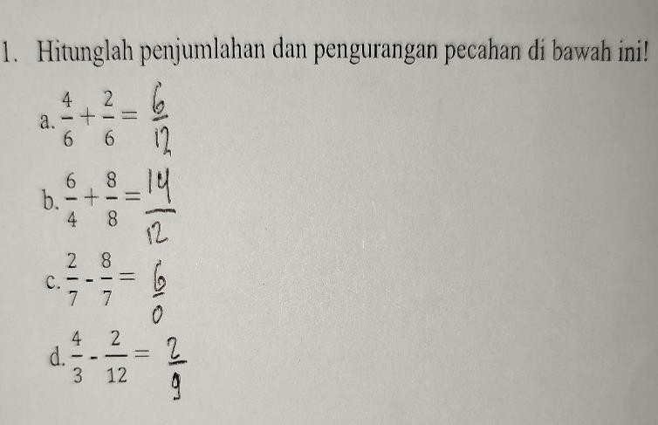
Terlihat siswa langsung menjumlahkan pembilang tanpa menyamakan penyebut.

Mengurangkan penyebutnya, seharusnya kalau penyebut sama tidak dikurangkan.
Tidak menyamakan penyebut terlebih dahulu, dan hasil akhirnya keliru.

Gambar 1.1 Hasil tes awal siswa

Kesalahan-kesalahan tersebut menunjukkan bahwa siswa belum memahami konsep dasar operasi pecahan, khususnya dalam menyamakan penyebut, pemahaman tentang KPK sebagai penyebut dalam penjumlahan dan pengurangan pecahan belum dikuasai. Kemudian siswa hanya menjumlahkan atau mengurangkan pembilang secara langsung tanpa mempertimbangkan penyebut. Hal ini menunjukkan bahwa siswa belum memahami prosedur penjumlahan/pengurangan pecahan secara konseptual.

Hal ini menunjukkan bahwa siswa masih belum paham terkait materi pecahan khususnya penjumlahan dan pengurangan penyebut berbeda. Berdasarkan data dari guru kelas V SD Swasta Kasih Ibu standar ketuntasan minimal yang telah ditetapkan adalah 70. Tetapi pada nyatanya, pada ulangan harian rata-rata nilai siswa masih dibawah KKM yaitu 50. Nilai tersebut belum dapat tercapai standar ketuntasan minimal yang diterapkan. Berdasarkan hasil wawancara siswa kelas V mengatakan penjumlahan dan pengurangan pecahan sulit dimengerti. Mereka

masih belum paham jika terdapat soal pecahan jika penyebutnya berbeda. Siswa hanya mendengarkan penjelasan saja tanpa perantara yang membuat siswa untuk bisa memahami materi tersebut.

Faktor yang berpengaruh terhadap keberhasilan siswa dalam matematika meliputi guru, sarana dan pra-sarana, maupun dari siswa sendiri. Selama ini yang masih menjadi masalah bagi guru adalah masih terbatasnya media sebagai perantara yang dapat mempermudah guru untuk membelajarkan siswa, sehingga hal ini menjadi salah satu faktor guru kesulitan membelajarkan matematika kepada siswa. Untuk itu, guru merasa membutuhkan media sebagai pendukung untuk menyampaikan materi kepada siswa, terutama untuk materi yang sulit.
Untuk memperbaiki pandangan negatif terhadap matematika maka penggunaan media pembelajaran yang sesuai dengan materi dapat dijadikan solusi untuk permasalahan tersebut. Menarik perhatian siswa agar lebih aktif dan menjadikan media pembelajaran menjadi salah satu strategi pembelajaran untuk mendukung kegiatan belajar dan membangun keinginan siswa dalam memahami materi. Hal ini dapat menarik minat siswa dalam mendapatkan pemahaman yang mendalam melalui proses melatih konsep matematika yang mereka peroleh
Media pembelajaran memiliki peranan yang sangat penting dalam memfasilitasi proses pembelajaran efektif dan menyenangkan. Dengan media yang dikembangkan dinilai mampu memberikan dampak terhadap antusiasme dan minat belajar siswa sehingga hal ini juga dapat membantu siswa dalam pemahaman proses belajar konsep matematika sebagai dasar untuk evaluasi dan penentuan proses (Fitria et al., 2017) dalam (D. Syahfitri et al., 2025).

Media pembelajaran adalah sebuah alat yang berfungsi dan digunakan untuk pesan pembelajaran. Pembelajaran adalah proses komunikasi antara pembelajar, pengajar dan bahan ajar. Dapat dikatakan bahwa bentuk komunikasi tidak akan berjalan tanpa bantuan sarana untuk menyampaikan pesan. Menurut Sundayana (2016) kata media sendiri berasal dari bahasa latin dan merupakan bentuk jamak dari kata medium yang secara harfiah berarti “Perantara” atau “Penyalur”. Dengan demikian, maka media merupakan wahana penyalur informasi belajar atau penyalur pesan. Media pembelajaran bertujuan agar siswa lebih mudah unuk memahami materi yang sedang diajarkan. Media pembelajaran merupakan bagian dari perangkat pembelajaran, dimana media pembelajaran adalah sebagai alat untuk mendukung kemampuan siswa dalam proses pembelajaran di kelas (Khayroiyah et al., 2025).
Pecahan merupakan salah satu materi yang harus dikuasai siswa pada tingkat SD/MI. Akan tetapi, konsep pecahan tidaklah mudah disampaikan dan dipahami oleh siswa.Terlihat pada peneliti sebelumnya oleh Yolanda dan Mailani (2023) mengungkapkan bahwa beberapa dari siswa masih kesulitan dalam memahami konsep mengenai materi pecahan. Oleh sebab itu, untuk menjelaskan konsep dari pecahan dibutuhkan suatu benda konkret. Peneliti tersebut mencoba mengembangkan media ludo berbasis TGT. Siti Nordiana et al., (2024) melakukan penelitian mengenai pengembangan media board game Lumat (Ludo Matematika) pada materi pecahan untuk siswa kelas III sekolah dasar, pada penelitian ini siswa merasa lebih semangat belajar media tersebut mudah dipahami oleh siswa. Ilahiyah (2019) melakukan penelitian mengenai pengembangan media buah pecahan untuk

meningkatkan pemahaman konsep, pada penelitian ini siswa merasa antusias pada saat pembelajaran berlangsung.
Jadi, dari permasalahan dan kesenjangan di atas muncul sebuah ide dan peneliti tertarik untuk mengembangkan media khusus pada materi pecahan yang berjudul “Pengembangan Media Lumat (Ludo Matematika) Untuk Meningkatkan Pemahaman Konsep Matematika Siswa Fase C Pada Materi Pecahan”.

Identifikasi Masalah

Berdasarkan latar belakang masalah yang telah diuraikan di atas, maka dapat diidentifikasi masalah dalam penelitian yaitu:
- Pemahaman konsep siswa terhadap materi pecahan masih rendah.

- Siswa masih kesulitan dalam mengerjakan soal yang diberikan guru.

- Siswa belum paham jika terdapat soal penjumlahan dan pengurangan pecahan penyebut berbeda.
- Siswa hanya mendengarkan penjelasan saja tanpa perantara yang membuat siswa untuk bisa memahami materi tersebut.
- Proses pembelajaran yang dilakukan guru jika dilihat dari segi media masih

kurang.

- Terbatasnya media sebagai perantara yang dapat mempermudah guru untuk menyampaikan materi kepada siswa, terutama untuk materi yang sulit.
- Nilai ulangan harian siswa rata-rata masih dibawah KKM yaitu 50

Batasan Masalah

Berdasarkan latar belakang masalah dan identifikasi masalah yang dikemukakan maka peneliti membatasi masalah penelitian pada :
- Pemahaman konsep siswa terhadap materi pecahan masih rendah.

- Terbatasnya media sebagai perantara yang dapat mempermudah guru untuk menyampaikan materi kepada siswa.

Rumusan Masalah

Berdasarkan uraian di atas, tujuan dalam penelitian ini, yaitu :

- Bagaimana validitas media Lumat (Ludo Matematika) untuk meningkatkan pemahaman konsep matematika siswa fase C pada materi pecahan?
- Bagaimana kepraktisan media Lumat (Ludo Matematika) untuk meningkatkan pemahaman konsep matematika siswa fase C pada materi pecahan?
- Bagaimana keefektivan media Lumat (Ludo Matematika) untuk meningkatkan pemahaman konsep matematika siswa fase C pada materi pecahan?
- Bagaimana kualitas peningkatan pemahaman konsep matematika siswa fase C pada materi pecahan?

Tujuan Penelitian

Berdasarkan rumusan masalah di atas, tujuan dalam penelitian ini, yaitu:

- Untuk menganalisis validitas pengembangan media Lumat (Ludo Matematika) untuk meningkatkan pemahaman konsep matematika siswa fase C materi penjumlahan dan pengurangan pecahan.

- Untuk menganalisis keefektivitas pengembangan media Lumat (Ludo Matematika) untuk meningkatkan pemahaman konsep matematika siswa fase C materi penjumlahan dan pengurangan pecahan.
- Untuk menganalisis kepraktisan pengembangan media Lumat (Ludo Matematika) untuk meningkatkan pemahaman konsep matematika siswa fase C materi penjumlahan dan pengurangan pecahan.
- Untuk menganalisis kualitas peningkatan pemahaman konsep matematika siswa fase C materi penjumlahan dan pengurangan pecahan.

Manfaat Penelitian

Pengembangan media pembelajaran ini akan memberikan manfaat sebagai berikut:

Manfaat Teoritis

Hasil penelitian ini diharapkan mampu menambah pengetahuan dan perbaikan baru dalam upaya meningkatkan kualitas pendidikan khususnya mata pelajaran matematika ditingkat satuan pendidikan sekolah dasar dengan cara mengembangkan media Lumat (Ludo Matematika) untuk meningkatkan pemahaman konsep matematika materi pecahan.

Manfaat Praktis

  - Bagi siswa

    - Mempermudah siswa untuk memahami materi dalam pembelajaran matematika materi pecahan.

    - Meningkatkan pemahaman konsep siswa dan meningkatkan hasil belaja siswa.
  - Bagi guru

    - Dapat menambah pengetahuan dan pemahaman dalam mengimplementasikan pengembangan media Lumat pada mata pelajaran matematika materi pecahan.
    - Dapat menekankan pembelajaran berdasarkan pemahaman konsep pada matematika materi pecahan.
  - Bagi peneliti

    - Peneliti dapat memperoleh pengetahuan dan pengalaman dalam melakukan penelitian
    - Untuk melakukan penelitian lanjutan mengenai pemahaman konsep pada mata pelajaran lain.

Anggapan Dasar

Ansumsi yang mendasari pengembangan media pembelajaran Lumat adalah belum tersedianya media pembelajaran yang menjadi acuan sebagai sarana yang disediakan. Beberapa sekolah masih menggunakan buku sebagai media pembelajaran hal ini akan membuat sebagian siswa jenuh dengan menggunakan media buku saja. Untuk mengubah pembelajaran tersebut peneliti mencoba untuk mengembangkan media pembelajaran Lumat.

BAB II TINJAUAN PUSTAKA

Teori Belajar Kontruktivisme (Vygotsky)

Teori belajar sosial-kultural yang dikemukakan oleh Lev S. Vygotsky merupakan salah satu teori konstruktivis yang memberikan penekanan besar pada peran lingkungan sosial, budaya, dan interaksi sosial dalam perkembangan kognitif individu. Berbeda dengan teori perkembangan Piaget yang menitikberatkan pada perkembangan kognitif yang bersifat individual dan biologis, Vygotsky berpendapat bahwa perkembangan kognitif anak dibentuk melalui interaksi sosial dengan orang lain yang lebih berpengetahuan serta melalui alat budaya seperti bahasa, simbol, dan media pembelajaran.

Menurut Vygotsky, belajar adalah proses sosial yang terjadi terlebih dahulu dalam konteks interaksi sosial (secara interpersonal), kemudian diinternalisasi oleh individu menjadi bagian dari struktur kognitifnya (secara intrapersonal). Dengan kata lain, anak belajar melalui kolaborasi, diskusi, dan penggunaan alat bantu yang ada di sekitarnya. Oleh sebab itu, pembelajaran tidak hanya sekadar memindahkan pengetahuan dari guru ke siswa, tetapi lebih pada proses membimbing siswa untuk berpikir dan memahami konsep melalui kegiatan sosial dan bantuan yang terstruktur.Vygotsky mengemukakan beberapa konsep penting dalam teorinya, yaitu:
- Zona Perkembangan Proksimal (Zone of Proximal Development), ZPD adalah perbedaan antara tingkat kemampuan yang dimiliki anak saat bekerja sendiri

dengan tingkat kemampuan yang dapat dicapai anak dengan bantuan orang lain yang lebih berpengalaman. Dalam proses pembelajaran, konsep ini sangat penting karena menunjukkan bahwa anak dapat mencapai potensi maksimalnya apabila dibimbing atau diajak bekerja sama dalam kegiatan yang bermakna. Guru, teman sebaya, atau alat bantu pembelajaran bisa berfungsi sebagai "bantuan" tersebut.
- Scaffolding, scaffolding adalah bentuk bantuan yang diberikan kepada anak ketika mereka sedang berada dalam zona perkembangan proksimal. Bantuan ini bersifat sementara dan akan dikurangi secara bertahap seiring dengan meningkatnya kemampuan anak. Contohnya, guru memberikan petunjuk langkah demi langkah, pertanyaan penuntun, atau contoh soal sebelum siswa mampu menyelesaikan tugas secara mandiri. Scaffolding memungkinkan siswa untuk menyelesaikan tugas yang semula berada di luar jangkauan mereka.
- Mediasi dan Alat Budaya, Vygotsky menekankan bahwa proses berpikir dipengaruhi oleh alat-alat budaya seperti bahasa, simbol, gambar, dan alat bantu lain yang disebut sebagai mediators. Dalam pembelajaran, alat ini membantu siswa dalam membentuk representasi mental yang mempermudah pemahaman. Bahasa, sebagai alat mediasi utama, berfungsi tidak hanya untuk komunikasi tetapi juga untuk berpikir dan mengorganisasi pikiran.
- Internalisasi, internalisasi adalah proses dimana anak mengubah pengalaman sosial eksternal menjadi fungsi psikologis internal. Dalam kegiatan belajar, proses ini terjadi ketika anak berhasil mentransformasikan bantuan dari luar menjadi kemampuan berpikir sendiri. Misalnya, awalnya anak membutuhkan

bantuan guru untuk menyelesaikan soal, namun setelah beberapa kali mencoba, ia bisa menyelesaikannya sendiri tanpa bantuan.

Berdasarkan uraian di atas, dapat disimpulkan bahwa teori Vygotsky, adalah Zona Perkembangan Proksimal (ZPD). Media Lumat dirancang sebagai alat bantu pembelajaran konkret yang mendorong siswa bekerja secara kolaboratif dalam memecahkan masalah matematika, khususnya pada materi pecahan. Dalam konteks ini, siswa yang lebih mampu dapat membantu teman sebaya yang mengalami kesulitan, sehingga terjadi proses belajar dalam ZPD.

Media Lumat juga memungkinkan terjadinya scaffolding, karena guru dapat memberikan instruksi atau petunjuk bermain secara bertahap, hingga akhirnya siswa dapat menyelesaikan permainan secara mandiri. Dengan bermain Lumat, siswa tidak hanya belajar konsep matematika, tetapi juga melatih kemampuan berpikir kritis dan sosial melalui interaksi dengan teman.

Maka penelitian ini menjadikan landasan pada teori Vygotsky tahap Zona Perkembangan Proksimal (ZPD) karena peserta didik membutuhkan bantu pembelajaran konkret yang mendorong untuk bekerja secara kolaboratif dalam memecahkan masalah matematika benda konkret berupa media pembelajaran dalam memahami konsep matematika.

Model Pengembangan

Dalam penelitian dan pengembangan media pembelajaran, pemilihan model yang tepat sangat berperan dalam menentukan keberhasilan produk yang

dihasilkan. Salah satu model yang banyak digunakan dalam pengembangan media pembelajaran adalah model 4D (Four-D Model) yang dikemukakan oleh Thiagarajan, Semmel, dan Semmel (1974) Rendi et al., 2022. Model ini terdiri atas empat tahapan sistematis, yaitu:

- Tahap Define (Pendefinisian) memberikan fondasi awal untuk mengidentifikasi kebutuhan belajar siswa, kesulitan konsep, dan konteks pembelajaran aktual di lapangan. Ini sangat penting dalam penelitian karena media yang dikembangkan harus relevan dengan kebutuhan siswa dan kurikulum.
- Tahap Design (Perancangan) memungkinkan peneliti merancang media pembelajaran secara sistematis berdasarkan hasil analisis kebutuhan. Pada tahap ini, prinsip-prinsip desain pembelajaran diterapkan agar media sesuai dengan karakteristik siswa, khususnya siswa sekolah dasar.
- Tahap Develop (Pengembangan) mendukung proses pembuatan media hingga dilakukan uji validitas dan uji coba terbatas. Dalam penelitian ini, proses ini penting untuk memastikan media pembelajaran benar-benar layak digunakan, baik dari segi isi maupun tampilan.
- Tahap Disseminate (Diseminasi) memperluas penggunaan media yang telah diuji kepada pengguna lain seperti guru atau sekolah lain. Dalam konteks penelitian, ini menjadi bagian dari penyebarluasan hasil inovasi pendidikan melalui publikasi atau implementasi nyata.

Penelitian ini bertujuan mengembangkan media pembelajaran interaktif yang dapat meningkatkan pemahaman konsep matematika siswa. Oleh karena itu, dibutuhkan pendekatan pengembangan yang tidak hanya fokus pada hasil akhir, tetapi juga memperhatikan proses validasi, uji kepraktisan, dan evaluasi efektivitas secara berurutan. Model 4D memenuhi kriteria tersebut.

Media Pembelajaran

Pengertian Media Pembelajaran

Menurut Sundayana (2016) kata media sendiri berasal dari bahasa latin dan merupakan bentuk jamak dari kata medium yang secara harfiah berarti “Perantara” atau “Penyalur”. Dengan demikian, maka media merupakan wahana penyalur informasi belajar atau penyalur pesan. Gerlach dan Ely (dalam Sundayana, 2016) menyatakan bahwa media apabila dipahami secara garis besar adalah manusia, materi atau kejadian yang membangun kondisi yang membuat siswa mampu memperoleh pengetahuan, keterampilan, atau sikap. Dalam pengetahuan ini, guru, buku teks dan lingkungan sekolah merupakan media.
Sementara Gagne dan Briggs (dalam Arsyad, 2002) secara implisit menyatakan bahwa media pembelajaran meliputi alat yang secara fisik digunakan untuk menyampaikan isi materi pengajaran yang antara lain buku, tape-recorder, kaset, video camera, film, slide (gambar bingkai), foto, gambar, grafik, televise, dan komputer. Dengan kata lain media adalah komponen sumber belajar atau wahana fisik yang mengandung materi intruksional di lingkungan siswa yan dapat merangsang siswa untuk belajar.

Menurut Yaumi, (2021: 7) media pembelajaran adalah suatu instrumen yang secara khusus dimaksudkan guna menyampaikan informasi dan membangun komunikasi yang disesuaikan dengan kebutuhan dan tujuan pembelajaran siswa, agar media dapat diarahkan untuk menyampaikan materi pembelajaran dengan optimal, sehingga siswa dapat mengembangkan pemahaman dan pemaknaan.
Media pembelajaran merupakan alat,sarana prasarana, dan perantara serta penghubung untuk menyebar, menyampaikan pesan, guna merangsang pikiran, perhatian dan minat siswa sehingga proses belajar berjalan lancar. Adanya media dalam pembelajaran diharapkan dapat merangsang kegiatan belajar (Luthfiyanti & Sukmawarti, 2022).
Dapat disimpulkan bahwa media pembelajaran adalah alat yang digunakan untuk menyampaikan materi pembelajaran dalam meningkatkan proses belajar mengajar dan membuat pembelajaran lebih menyenangkan.

Jenis-Jenis Media Pembelajaran

Rusman (2015) mengidentifikasi beberapa jenis media pembelajaran yang dapat digunakan dalam proses belajar mengajar, diantaranya:
- Media Teks

Buku teks, buku panduan, dan catatan merupakan contoh dari media teks.

- Media Audio

Media Audio adalah atau media dengar adalah jenis media pembelajaran atau sumber belajar yang berisikan pesan atau materi pelajaran yang disajikan secara menarik dan kreatif yang diterapkan dengan menggunakan indera pendengaran

saja. Karena media ini hanya berupa suara. Contohnya rekaman suara, radio atau podcast adalah contoh dari media audio.
- Media Visual

Media Visual adalah suatu alat atau sumber belajar yang didalamnya berisikan pesan, informasi khususnya materi pelajaran yang di sajikan secara menarik dan kreatif dan diterapkan dengan menggunakan indera penglihatan. Jadi media visual ini tidak dapat digunakan untuk umum lebih tepatnya media ini tidak dapat di gunakan oleh tunanetra. Karena media ini hanya dapat di gunakan dengan indera penglihatan saja. Contohnya gambar, foto atau ilustrasi termasuk dalam kategori ini.
- Media Elektronik

Media Elektronik adalah media yang daya liputnya terbatas oleh ruang dan waktu. CD-ROM interaktif dan multimedia software seperti video tutorial online juga termasuk ke dalam kategori ini.
Media Manusia: Gaya pengajaran guru/dosen dengan pendekatan inovatif seperti diskusi kelompok, role play ataupun metode pemecahan masalah.
- Media Virtual

Augmented Reality (AR) dan Virtual Reality (VR) Menjadi jenis baru dari

teknologi tersebut untuk memfasilitasi kegiatan pembelajaran.

Penggunaan beragam jenis media tersebut dapat membantu meningkatkan efektivitas proses belajar mengajar serta membuat siswa lebih mudah memahami materi pelajaran yang disajikan.

Ciri-Ciri Media Pembelajaran

Gerlach dan Erly (dalam Sundayana, 2016: 17-18) mengemukakan tiga ciri media yang merupakan petunjuk mengapa media dipergunakan dan apa saja yang dapat dilakukan oleh media yang guru mungkin tidak mampu atau kurang efisien untuk melakukannya.
Adapun ciri-ciri media pendidikan tersebut antara lain:
- Ciri Fiksatif
Ciri ini menggambarkan kemampuan media merekam, menyimpan, melestarikan dan merekontruksi suatu peristiwa atau obyek. Suatu peristiwa atau obyek dapat diurut dan disusun kembali dengan media seperti fotografi, video tape, disket komputer dan film. Suatu obyek yang telah diambil gambarnya (direkam) dengan kamera dapat dengan mudah diproduksi kapan saja diperlukan.
- Ciri Manipulatif

Ciri manipulative yaitu dimana suatu kejadian yang memakan waktu berhari-hari dapat disajikan pada siswa dalam waktu dua atau tiga menit dengan teknik pengambilan gambar time lapse recording.
2. Ciri Distributif

Ciri distributif yaitu suatu ciri dimana dimungkinkannya suatu objek ditransformasikan melalui ruang, dan secara bersamaan kejadian tersebut disajikan kepada sejumlah besar siswa dengan stimulus pengalaman yang relatif lama mengenai kejadian ini.

Fungsi Media Pembelajaran

Fungsi media dalam pembelajaran sangat mempengaruhi kemampuan siswa dalam memahami materi. Pembelajaran tidak akan maksimal tanpa penggunaan media sebagai alat bantu untuk memaparkan materi dan memberi pemahaman siswa terhadap pembelajaran (Sari & Shabrina, 2021).
Ada enam fungsi pokok media pembelajaran dalam proses belajar mengajar menurut Sudjana dan Rinai (1998: 99-100).
- Sebagai alat bantu untuk mewujudkan situasi belajar mengajar yang efektif.

- Media pengajaran merupakan bagian yang integral dari keseluruhan situasi mengajar. Ini merupakan salah satu unsur yang harus dikembangkan oleh seorang guru.
- Dalam pemakaian media pengajaran harus melihat tujuan dan bahan pelajaran.

- Dalam pemakaian media pengajaran harus melihat tujuan dan bahan pelajaran.

- Media pengajaran bukan sebagai alat hiburan, akan tetapi alat ini dijadikan untuk melengkapi proses belajar mengajar supaya lebih menarik perhatian peserta didik.
- Diutamakan untuk mempercepat proses belajar mengajar serta dapat membantu siswa dalam menangkap pengertian yang disampaikan oleh guru.
- Penggunaan alat ini diutamakan untuk meningkatkan mutu belajar mengajar.

Hal lain, menurut Kemp dan Dayton (1985: 28) dalam Arsyad (1996: 20-21), ada tiga fungsi utama media pembelajaran adalah untuk:

- Memotivasi minat atau tindakan, untuk memenuhi fungsi motivasi, media pengajaran dapat direalisasikan dengan teknik darama atau hiburan. Hasil yang diharapakan adalah melahirkan minat dan merangsang para siswa.
- Menyajikan informasi, isi dan bentuk penyajian ini bersifat amat umum, berfungsi sebagai pengantar, ringkasan atau pengetahuan latar belakang. Penyajian dapat pula berbentuk hiburan, drama, atau teknik motivasi. Ketika mendengar atau menonton bahan informasi, para siswa bersifay pasif. Partisipasi yang diharapakan dari siswa hanya terbatas pada persetujuan atau ketidaksetujuan mereka secara mental atau terbatas pada perasaan tidak kurang senang, netral atau senang.
- Memberi intruksi, untuk tujuan intruksi di mana informasi yang terdapat dalam media itu harus melibatkan siswa baik dalam benak atau mental maupun dalam bentuk aktivitas yang nyata sehingga pembelajaran dapat terjadi.
Adapun Sanaky (2009: 6-7) menyebut media pembelajaran untuk merangsang siswa dalam belajar dengan cara:
  - Menghadirkan obyek sebenarnya dan obyek langkah.

  - Membuat duplikasi dari obyek yang sebenarnya.

  - Membuat konsep abstrak ke konsep konkret.

  - Memberi kesamaan persepsi.

  - Mengatasi hambatan waktu, tempat, jumlah dan jarak.

  - Menyajikan ulang informasi secara konsisten.

  - Memberi suasana belajar yang tidak tertekan, santai dan menarik sehingga dapat mencapai tujuan pembelajaran.

Manfaat Media Pembelajaran

Hamalik (1986) mengemukakan bahwa pemakaian media pengajaran dalam proses belajara mengajar dapat membangkitkan keinginan dan minat yang baru, membangkitkan motivasi dan rangsangan kegiatan belajar, dan bahkan membawa pengaruh-pengaruh psikologis terhadap siswa.
Secara umum, manfaat media dalam proses pembelajaran adalah mempelancar interaksi antara guru dengan siswa sehingga pembelajaran akan lebih efektif dan efisien. Tetapi secara lebih khusus ada beberapa manfaat media yang lebih rinci Kemp dan Dayton (1985) misalnya, mengidentifikasi beberapa manfaat media dalam pembelajaran yaitu:
- Penyampaian materi pembelajaran dapat diseragamakan.

- Proses pembelajaran menjadi lebih jelas dan menarik.

- Proses pembelajaran menjadi lebih interaktif.

- Efisiensi dalam waktu dan tenaga

- Meningkatkan kualitas hasil belajar siswa.

- Media memungkinkan proses belajar dapat dilakukan dimana saja dan kapan saja.
- Media dapat menumbuhkan sikap positif siswa terhadap materi dan proses

belajar.

- Merubah peran guru ke arah yang lebih positif dan produktif.

Selain beberapa manfaat media seperti yang dikemukakan oleh Kemp dan Dayton tersebut, tentu saja kita masih dapat menemukan banyak manfaat-manfaat

praktis yang lain. Manfaat praktis media pembelajaran di dalam proses belajar mengajar sebagai berikut:
- Media pembelajaran dapat memperjelas penyajian pesan dan informasi sehingga dapat memperlancar dan meningkatkan protes dan hasil belajar.
- Media pembelajaran dapat meningkatkan dan mengarahkan perhatian anak sehingga dapat menimbulkan motivasi belajar, interaksi yang lebih langsung dapat menimbulkan motivasi belajar, interaksi yang lebih langsung antara siswa dan lingkungannya, dan kemungkinan siswa untuk belajar sendiri-sendiri sesuai dengan kemampuan dan minatnya.
- Media pembelajaran dapat mengatasi keterbatasan indera, ruang dan waktu.

- Media pembelajaran dapat memberikan kesamaan pengalaman kepada siswa tentang peristiwa-peristiwa di lingkungan mereka, serta memungkinkan terjadinya interaksi langsung dengan guru, masyarakat, dan lingkungannya misalnya melalui karya wisata, kunjungan-kunjungan ke museum atau kebun binatang (Azhar Arsyad, 2007).

Media Ludo

Sejarah Permainan Ludo

Menurut Wikipedia Ludo dari bahasa latin ludo, artinya “Saya bermain” adalah sebuah permainan papan berbasis strategi yang diamainkan oleh dua hingga empat orang. Dengan para pemain berlomba dengan empat bidak mereka dari awal hingga akhir sesuai dengan lemparan sebuah dadu tunggal. Sama seperti permainan silang dan lingkaran lainnya. Ludo berasal dari permainan india, Pachisi.

Pachisi diciptakan di india pada abad keenam masehi. Pachisi dimodifikasi dengan menggunakan sebuah dadu kubik dengan sebuah cangkir dadu dan dipatenkan sebagai “Ludo” di inggris pada tahun 1896. Asal usul ludo berasal dari mitologi hindu, kisah Mahabharata, yang mana ludo dikenal dengan nama pachisi atau “Pasha”. Kisah Mahabharata mengisahkan tentang perang antara dua keluarga, pandawa dan kurawa. Meskipun tidak ada jawaban yang benar, ludoditemukan di gua ellora yang bersejarah di Maharashtra yang menghubungkan mitologi dengan permainan ini. Ada yang mengatakan bahwa Alfred Colier menemukan ludo, tetapi ada bukti yang membuktikan bahwa ludo berasal dari istana kerajaan akbar. Colier mencoba memiliki hak atas ludo pada tahun 1891, mengganti nama ludonya menjadi “Royal ludo”. Colier diberi hak tersebut pada ludo dan memberikan pada duplikat versi permainannya kepada orang lain. Royal navy mengambil ludo dan mengubahnya menjadi permainan papan uckers.
Area khusus pada papan ludo biasanya bewarna kuning cerah, hijau, merah, dan biru. Setiap pemain diberi warna dan memiliki empat bidak dalam warnanya. Papan biasanya berbentuk persegi dengan area bermain berbentuk salib, dengan setiap lengan salib memiliki tiga kolom kotak, biasanya enam perkolom. Kolom Tengah biasanya memiliki lima kotak bewarna, ini mewakili kolom rumah pemain. Kotak bewarna keenam yang tidak berada di kolom rumah adalah kotak awal pemain. Di Tengah papan terdapat kotak akhir yang besar, sering kali terdiri dari segitiga bewarna di atas kolom rumah pemain (sehingga menggambarkan “anak panah” yang menunjuk ke garis akhir.
Berikut adalah cara bermain ludo:

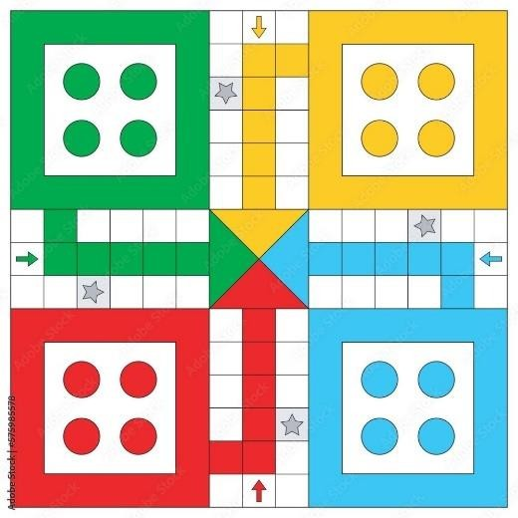

Gambar 2.1 Permainan Ludo
Persiapan:

- Papan permainan ludo

- 2-4 pemain

- 16 bidak (4 warna: merah, hijau, biru, dan kuning).

- 1 dadu

Tujuan permainan:

Tujuan permainan adalah memindahkan semua bidak pemain ke rumah (posisi akhir) sebelum pemain lain.
Cara bermain:

- Menentukan Pemain Pertama:

  - Setiap pemain melempar dadu sekali.

  - Pemain dengan angka tertinggi menjadi pemain pertama.

  - Jika ada dua pemain atau lebih yang mendapatkan angka tertinggi yang sama, mereka harus melempar dadu lagi hingga ditentukan siapa yang memulai.
- Memulai Permainan:

  - Pemain bergiliran melempar dadu sesuai urutan.

  - Angka yang muncul pada dadu menunjukkan berapa langkah bidak pemain boleh maju.
  - Setiap bidak hanya boleh bergerak searah jarum jam mengikuti jalur yang telah ditentukan pada papan Ludo.
- Memasukkan Bidak ke Lapangan:

  - Untuk mengeluarkan bidak dari rumah awal, pemain harus mendapatkan angka 6 pada dadu.
  - Bidak yang berhasil keluar akan ditempatkan pada titik start yang sesuai dengan warna bidak tersebut.
- Menggerakkan Bidak:

  - Setelah bidak berada di lapangan, pemain dapat menggerakkan bidak sesuai dengan angka yang muncul pada dadu.
  - Jika angka yang muncul memungkinkan bidak mencapai rumah sendiri, maka bidak tersebut langsung dimasukkan ke dalam rumah.
- Menangkap Bidak Lawan:

Jika bidak pemain mendarat pada kotak yang sudah ditempati oleh bidak lawan, maka bidak lawan tersebut harus kembali ke rumah awal dan memulai lagi dari awal.
- Menang:

Pemain yang berhasil memasukkan keempat bidaknya ke dalam rumah terlebih dahulu dinyatakan sebagai pemenang.

Permainan Ludo Matematika (Lumat)

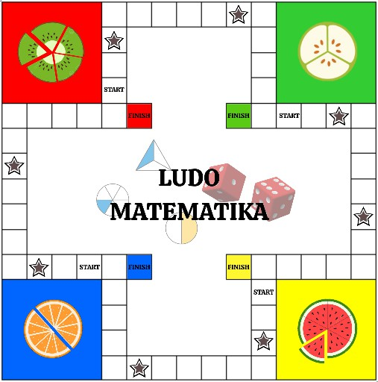

Gambar 2.2 Permainan Ludo Matematika (Lumat)

Persiapan:

- Papan permainan ludo matemtika

- 2-4 pemain

- 8 pion (4 warna: merah, hijau, biru, dan kuning).

- 1 dadu

- Kartu soal

- Buku panduan Tujuan permainan:
Tujuan permainan adalah menjawab pertanyaan yang terdapat di kartu soal dan memindahkan semua pion pemain ke rumah (posisi akhir) sebelum pemain lain.
Cara bermain:

- Menentukan Pemain Pertama:

  - Setiap pemain melempar dadu sekali.

  - Pemain dengan angka tertinggi menjadi pemain pertama.

  - Jika ada dua pemain atau lebih yang mendapatkan angka tertinggi yang sama, mereka harus melempar dadu lagi hingga ditentukan siapa yang memulai.
- Memulai Permainan:

  - Pemain bergiliran melempar dadu sesuai urutan.

  - Angka yang muncul pada dadu menunjukkan berapa langkah pion pemain boleh maju.
  - Setiap pion hanya boleh bergerak searah jarum jam mengikuti jalur yang telah ditentukan pada papan Ludo.
- Memasukkan Pion ke Lapangan:

  - Untuk mengeluarkan pion dari rumah awal, pemain harus mendapatkan angka 6 pada dadu.
  - Pion yang berhasil keluar akan ditempatkan pada titik start yang sesuai dengan warna pion tersebut.
- Menggerakkan Pion:

  - Setelah pion berada di lapangan, pemain dapat menggerakkan pion sesuai dengan angka yang muncul pada dadu.
  - Setiap pion pemain yang mendarat pada setiap kotak maka pemain harus mengambil kartu soal dan menjawab pertanyaan yang ada di kartu soal tersebut. Jika pemain berhasil menjawab soal dengan benar, maka pemain maju 3 kotak. Tapi jika pemain salah menjawab soal maka pemain mundur 3 kotak.
  - Jika pemain mendarat pada tanda bintang maka pemain tidak mengambil kartu soal dan menjawab pertanyaan.

- Menangkap Pion Lawan:

Jika pion pemain mendarat pada kotak yang sudah ditempati oleh pion lawan, maka pion lawan tersebut harus kembali ke rumah awal dan memulai lagi dari awal.
- Menang:

Pemain yang berada paling jauh dengan start atau yang mendekati finish dinyatakan sebagai pemenang.

  - Model Pembelajaran Kooperatif Tipe Teams Game Tournament (TGT)

Pengertian Model Pembelajaran Kooperatif
Model pembelajaran adalah pola yang digunakan sebagai pedoman dalam merencanakan pembelajaran di kelas maupun tutorial. Menurut Silaban (2024: 86), model pembelajaran mengacu pada pendekatan yang akan digunakan, termasuk di dalamnya tujuan-tujuan pembelajaran, tahap-tahap dalam kegiatan pembelajaran, lingkungan pembelajaran, dan pengelolaan kelas. Diantaranya yaitu model pembelajaran Kooperatif. Amalia, dkk (2023: 11) Model pembelajaran Kooperatif adalah kegiatan belajar yang dilakukan oleh peserta didik dalam kelompok- kelompok tertentu untuk mencapai tujuan pembelajaran yang telah dirumuskan. Pembelajaran kooperatif ini termasuk sebuah strategi pembelajaran yang melibatkan siswa bekerja sama untuk mencapai tujuan pembelajaran.
Pembelajaran kooperatif merupakan sebuah strategi pembelajaran yang melibatkan siswa yang bekerja secara kolaborasi untuk mencapai tujuan bersama. Pembelajaran kooperatif disusun dalam sebuah usaha untuk

meningkatkan partisipasi siswa, menfasilitasi siswa dengan pengalaman sikap kepemimpinan dan membuat keputusan dalam kelompok serta memberikan kesempatan pada siswa untuk berinteraksi dan belajar bersama-sama yang berbeda latar belakangnya (Afandi, Chamalah, & Wardani, 2013:53).
Dapat disimpulkan bahwa model pembelajaran kooperatif adalah suatu pendekatan pembelajaran yang melibatkan kerja sama antara siswa untuk mencapai tujuan pembelajaran.
    - Pengertian Model Pembelajaran Teams Game Tournament (TGT)

Slavin (2015) menyatakan bahwa TGT merupakan prosedur pembelajaran yang memberikan kesempatan kepada kelompok untuk berkompetisi dengan kelompok lain sehingga siswa bergairah belajar. Berkat adanya games dan turnamen yang menjadi karakteristik TGT membuat siswa antusias selama proses pembelajaran karena siswa ingin membuktikan bahwa dirinya pintar dan menjadi yang terbaik. Selain itu, Multyaningsih (2014: 244) menyatakan bahwa model pembelajaran TGT memberikan peluang kepada siswa untuk belajar lebih rileks disamping menumbuhkan tanggungjawab, kerjasama, persaingan sehat, dan keterlibatan belajar.
Pada mulanya model pembelajaran TGT dikembangkan oleh David De Vries dan Keith Edwards pada tahun 1995. Model pembelajaran TGT menurut (Hermawan, 2020:468) yaitu dengan cara membentuk kelompok kecil yang terdiri dari empat sampai enam orang yang memiliki latar belakang kemampuan dalam akademik, gender atau jenis kelamin, ras, atau suku yang berbeda.

Berdasarkan pendapat diatas dapat disimpulkan bahwa model pembelajaran TGT merupakan model pembelajaran dengan cara membuat tim belajar yang terdiri dari empat sampai enam orang, dibentuk secara heterogen untuk saling menguasai materi dengan baik, kemudian dilakukan permainan turnamen atau pertandingan antar tim untuk memperoleh poin tambahan yang nantinya dijadikan skor tim mereka. Tahap terakhir yaitu memberikan sebuah penghargaan bagi tim yang memperoleh skor tertinggi.
    - Langkah-Langkah Model Pembelajaran Tipe Teams Games Tournament

(TGT)

Ada beberapa langkah dalam penggunaan model pembelajaran TGT yang perlu diperhatikan. Langkah-langkah penggunaan model pembelajaran TGT. Menurut Slavin (2015: 170) adalah sebagai berikut :
- Penyajian kelas

Digunakan guru untuk menyampaikan materi pelajaran melalui pengajaran langsung atau diskusi yang dipimpin oleh guru. Presentasi kelas juga dimanfaatkan guru untuk menyampaikan teknik pembelajaran yang akan digunakan, sehingga siswa dapat melaksanakan setiap kegiatan dalam langkah- langkah TGT dengan baik.
- Kelompok (team)

Tim atau kelompok terdiri dari 4 sampai 5 orang siswa yang anggotanya heterogen dilihat dari kemampuan akademik siswa, jenis kelamin, dan etnis. Fungsi utama dari tim ini yaitu memastikan bahwa semua anggota tim benar- benar belajar.

- Games

Games terdiri dari pertanyaan-pertanyaan yang dirancang untuk menguji pengetahuan yang diperoleh siswa dari penyajian kelas dan belajar kelompok.
- Turnamen

Turnamen dilakukan setiap satu satuan materi pelajaran telah selesai dilaksanakan. Siswa melakukan permainan akademik yaitu dengan cara berkompetisi dengan anggota tim yang memiliki
- Rekognisi Tim

Tim yang menunjukan kinerja paling baik akan mendapat penghargaan. Seperti layaknya lomba, tim yang paling banyak mengumpulkan poin/ skor akan mendapat predikat juara umum, kemudian juara berikutnya berurutan sesuai dengan jumlah poin / skor yang berhasil diraihnya.
    - Kelebihan dan Kekurangan Model Pembelajaran Teams Games Tournament (TGT)
Adapun kelebihan dan kekurangan dari model pembelajaran teams games tournament, Silaban (2024: 97-98) yaitu sebagai berikut:
- Kelebihan Model Pembelajaran Teams Games Tournament

  - Model TGT tidak hanya membuat peserta didik yang cerdas (berkemampuan akademis tinggi) lebih menonjol dalam pembelajaran, tetapi peserta didik yang berkemampuan akademi lebih rendah juga ikut aktif dan mempunyai peranan yang penting dalam kelompoknya.
  - Dengan model pembelajaran ini, akan menumbuhkan rasa kebersamaan dan saling menghargai sesama anggota kelompoknya.

  - Dalam model pembelajaran ini, membuat peserta didik lebih bersemangat dalam mengikuti pelajaran. Karena dalam pembelajaran ini, guru menjanjikan sebuah penghargaan pada peserta didik atau kelompok terbaik.
b. Dalam pembelajaran peserta didik ini membuat peserta didik menjadi lebih senang dalam mengikuti pelajaran karena ada kegiatan permainan berupa tournamen dalam model ini.
- Kekurangan Model Pembelajaran Teams Games Tournament
  - Dalam model pembelajaran ini, harus menggunakan waktu yang sangat lama.
  - Dalam model pembelajaran ini, guru dituntut untuk pandai memilih materi pelajaran yang cocok untuk model ini.
  - Guru harus mempersiapkan model ini dengan baik sebelum diterapkan.

Misalnya membuat soal untuk setiap meja turnamen atau lomba, dan guru harus tahu urutan akademis peserta didik dari yang tertinggi hingga terendah. Setiap kegiatan pembelajaran akan menghasilkan output berupa hasil belajar.
Kegiatan pembelajaran pada siswa dapat melatih kemampuan siswa dalam beberapa aspek yaitu kemampuan afektif (sikap), kognitif (pengetahuan) dan psikomotor (keterampilan). Pada saat siswa belajar di kelas, siswa juga akan melakukan aktivitas belajar. Aktivitas siswa adalah keterlibatan siswa dalam bentuk sikap, pikiran, perhatian dan aktivitas dalam kegiatan pembelajaran guna menunjang keberhasilan proses belajar mengajar dan memperoleh manfaat dari kegiatan tersebut . Aktivitas belajar yang baik adalah siswa aktif dan terfokus pada kegiatan pembelajaran, misalkan siswa aktif melakukan diskusi di dalam kelompoknya.

Pemahaman Konsep

Pengertian Pemahaman Konsep

Pemahaman berasal dari kata “paham” atau mengerti benar sedangkan pemahaman merupakan proses agar dapat memahami (Em Zul dkk dalam Rofei, 2011:3). Tanpa adanya pemahaman yang baik maka siswa tentu akan kesulitan mengingat informasi (Hamzah dan Muhlisrarini :2014). Sedangkan pengertian konsep menurut Woodruf dalam La Ode Syamri, (2015) merupakan gagasan/ide yang relative sempurna dan bermakna, suatu pengertian tentang suatu objek melalui pengalaman (setelah melakukan presepsi terhadap subjek/benda).
Pemahaman konsep sangat penting untuk dimiliki oleh siswa, dengan memahami konsep siswa akan lebih mudah mempelajari materi yang diterima. Selain itu siswa juga akan lebih mudah untuk menerima konsep baru. Memahami konsep bukan hanya dengan menghafal namun dengan mempelajari contoh-contoh konkret sehingga siswa mampu mendefinisikan sendiri suatu informasi (Hamzah,2006:12-13). Terutama pada mata pelajaran matematika yang memuat banyak ide, struktur, hubungan, bentuk, susunan, besaran dan konsep. Maka pemahaman konsep adalah suatu proses dalam memperoleh pengetahuan seseorang secara mendalam terhadap informasi suatu objek melalui pegalaman.
Dapat disimpulkan bahwa ketika mempelajari matematika, konsep matematika harus dipahami terlebih dahulu agar dapat dengan mudah menyelesaikan soal-soal yang ada, karena penyelesaian soal-soal matematika sangat bergantung pada pemahaman konsep matematika. Dalam penyelesaian soal

metamatika terdapat berbagai macan strategi yang dapat mempermudah siswa dalam menyelesaikan soal.

Indikator Pemahaman Konsep

Menurut (Bardini, Pierce, Vincent & King, 2014) Indikator pemahaman konsep matematika yaitu:
      - Menyatakan ulang sebuah konsep
      - Mengklasifikasi objek menurut sifat-sifat tertentu
      - Menyajikan konsep dalam berbagai bentuk representasi matematis
      - Menjelaskan keterkaitan antara konsep satu dengan konsep lainnya
      - Menerapkan konsep dalam pemecahan masalah.

Kemampuan pemahaman konsep matematika dioperasionalkan merujuk pada indikator pemahaman konsep matematis. Terdapat empat indikator pemahaman konsep matematis yang diukur menurut Gusmania & Agustyaningrum (2020), yaitu:
- Menyatakan ulang sebuah konsep

- Konsep disajikan ke berbagai bentuk representasi matematis

- Menggunakan dan memanfaatkan serta memilih prosedur atau operasi

tertentu

- Mengaplikasikan konsep atau algoritma dalam pemecahan masalah.

Dari pendapat diatas dapat disimpulkan bahwa terdapat beberapa indikator pemahaman konsep yang peneliti gunakan yaitu:
  - Menyatakan ulang sebuah konsep

  - Mengklasifikasi objek menurut sifat-sifat tertentu

  - Menyajikan konsep dalam berbagai bentuk representasi matematis

  - Menjelaskan keterkaitan antara konsep satu dengan konsep lainnya

  - Menerapkan konsep dalam pemecahan masalah.

Pecahan

Pengertian Pecahan
Pecahan atau fraksi adalah istilah yang Merujuk pada suatu bagian atau
sejumlah bagian yang setara dari sesuatu yang “penuh”. Dalam matematika,

pecahan umumnya ditunjukkan dengan notasi ^{𝑎} , di mana b ≠ 0. Dalam hal ini a
𝑏

merupakan pembilang dan b merupakan penyebut. Hakikat dalam bilangan pecahan adalah bagaimana suatu nilai dapat disederhanakan. Penyederhanaan pembilang dan penyebut akan memudahkan dalam operasi aritmatika sehingga tidak menghasilkan angka yang terlalu besar tetapi tetap mempunyai nilai yang sama.
Dapat disimpulkan bahwa pecahan adalah bilangan yang terdiri dari dua bagian yaitu pembilang yang menunjukkan jumlah bagian dan penyebut yang menunjukkan jumlah keseluruhan.

Jenis-Jenis Pecahan
Pecahan dapat dibagi menjadi tiga, yaitu:

- Pecahan Desimal, adalah sebuah bilangan yang ditandai dengan tanda koma (,).

Namun dalam pemrogaman, bilangan desimal dapat ditandai dengan tanda titik (.) yang mewakili tanda koma (,). Bilangan desimal bisa didapat melalui
pembagian antara pembilang dan penyebut suatu pecahan. contohnya ¹ , angka
2

1 adalah pembilang dan angka 2 adalah penyebut. Jika ingin mengubah pecahan

tersebut menjadi desimal, maka harus dilakukan pembagian antara pembilang dan penyebut menjadi 1 ÷ 2 = 0,5.
- Pecahan Biasa, adalah pecahan yang terdiri atas pembilang dan penyebut dimana

pembilang lebih kecil dari penyebut. Contohnya ¹
2
dibaca setengah atau

seperdua, ¹ dibaca sepertiga atau satu pertiga, ² dibaca dua pertiga, ³ dibaca tiga
3 3 4

perempat.
- Pecahan Campuran merupakan suatu bentuk pecahan yang terdiri dari bilangan bulat, pembilang, dan penyebut. Pecahan campuran adalah penyederhanaan dari pecahan biasa tidak murni. Yang dimaksud pecahan biasa tidak murni adalah
pecahan yang angka pembilang lebih besar dari penyebut. Contohnya ¹⁹, angka
2

19 merupakan pembilang, angka 2 merupakan penyebut. Bisa dilihat pembilangnya lebih besar dari penyebut, sehingga dapat disederhanakan dengan cara membagi pembilang dengan penyebutnya. Caranya 19 ÷ 2 = 9 sisa 1, angka 9 yang merupakan hasil baginya adalah bilangan bulat, sisanya yaitu angka 1 adalah pembilang, angka 2 tetap sebagai penyebut. Sehingga bentuk pecahan

campuran dari pecahan ¹⁹
2
adalah 9 = 9¹.
2

Operasi Hitung Pecahan

Penjumlahan dan Pengurangan pecahan:

- Penjumlahan pecahan berpenyebut sama
Penjumlahan pecahan berpenyebut sama dapat dilakukan dengan menjumlahkan pembilang dari kedua pecahan, sedangkan penyebutnya tetap.
Contoh:

1 + 1 = 2
4 4 4

Gambar 2.3 Penjumlahan pecahan berpenyebut sama

- Penjumlahan pecahan berpenyebut berbeda

Untuk menjumlahkan pecahan yang penyebutnya berbeda, kita harus mengubahnya menjadi pecahan senilai yang mempunyai penyebut yang sama.
Contoh :

1 + 1 = 5
3 2 6

Gambar 2.4 Penjumlahan pecahan berpenyebut berbeda

Untuk menambahkan dua pecahan tersebut, harus memiliki penyebut yang sama dengan menggunakan kpk, kita dapat menggunakan penyebut 6 dikarenakan kpk dari 3 dan 2 dapat dibagi menjadi 6.

Jadi hasilnya ⁵
6
1 + 1 = 2
3 2 6
+ 3 = 5
6 6

- Pengurangan pecahan berpenyebut sama

Pengurangan pecahan berpenyebut sama dapat dilakukan dengan mengurangkan pembilangnya, sedangkan penyebutnya tetap.
Contoh:

³ - ¹ = …..
6 6

Dihapus arsirannya ¹
6
Sehingga menjadi ²
6

Gambar 2.5 Pengurangan pecahan berpenyebut sama

Jadi, pengurangan pecahan dari ³ - ¹ = ²
6 6 6
- Pengurangan pecahan berpenyebut berbeda

Untuk mengurangkan pecahan yang penyebutnya berbeda, kita harus mengubahnya menjadi pecahan senilai yang mempunyai penyebut yang sama.
Contoh :

3 - 1 = 1
4 2 4

Gambar 2.6 Penjumlahan pecahan berpenyebut berbeda

Untuk mengurangkan dua pecahan tersebut, harus memiliki penyebut yang sama dengan mencari kpk, kita dapat menggunakan penyebut 6 dikarenakan kpk dari 3 dan 2 dapat dibagi menjadi 6.

Jadi hasilnya ⁵
6
3 - 1 = 3
4 2 4
- 2 = 1
4 4

Teori Validasi, Efektivitas, dan Kepraktisan Media

Uji Validasi

Ridwan, (2010) mengungkapkan validasi media dapat dilakukan dengan cara menghasilkan beberapa pakar atau tenaga ahli yang sudah berpengalaman untuk menilai media yang dirancang tersebut. Setiap pakar diminta untuk menilai media tersebut, sehingga selanjutnya dapat diketahui kelemahan dan kekuatannya. Uji ahli atau validasi dilakukan dengan responden para ahli perancangan model atau produk. Kegiatan ini dilakukan untuk mereview produk, memberikan masukan atau perbaikan. Validitas berasal dari kata valid yang artinya benar.
Dalam pelaksanaan uji validasi dosen ahli media dan ahli materi diberikan media beserta bahan penyerta lainnya untuk dipelajari. Kemudian, dosen ahli melakukan penilaian terhadap produk dengan mengisi angket dan memberikan masukan, saran, dan komentar kegiatan ini dilakukan untuk mereview produk berupa media Lumat pada mata pelajaran matematika materi penjumlahan dan pengurangan pecahan, memberikan masukan untuk perbaikan. Aspek kelayakan media pembelajaran Lumat pada penelitian terdapat beberapa indikator yaitu:
- Keterbacaan

- Kegunaan

- Tampilan dan gambar

- Pengelolaan media

Uji Kepraktisan

Ridwan, (2010) mengungkapkan analisis data kepraktisan diperoleh dari lembar uji kepraktisan oleh guru dan siswa. Penilaian produk berdasarkan lembar angket yang telah diisi oleh praktisi dianalisis untuk mengetahui tingkat kepraktisan dari produk yang dikembangkan. Penskoran untuk masing-masing indikator menggunakan skala likert. Dalam pelaksanaan uji kepraktisan respon guru dan siswa diberikan media beserta bahan penyerta lainnya untuk dipelajari. Kemudian, guru melakukan penilaian terhadap produk dengan mengisi angket dan memberikan masukan, saran, dan komentar kegiatan ini dilakukan untuk mereview produk berupa materi dan media Lumat pada mata pelajaran matematika materi penjumlahan dan pengurangan pecahan, memberikan masukan untuk perbaikan. Aspek kepraktisan media pembelajaran Lumat pada penelitian terdapat beberapa indikator yaitu:
- Kualitas dan tampilan media

- Kualitas pembelajaran

- Daya tarik

Uji Keefektifan

Ridwan, (2010) mengungkapakan efektivitas media dilakukan dalam uji coba terbatas. Indikator efektivitas media dapat dilihat pada pengetahuan dan pemahaman siswa. Pengujian efektivitas dilakukan dengan membandingkan keadaan sebelum dan sesudah menggunakan media. Dalam pelaksanaan uji efektivitas guru diberikan media beserta materi pelajaran untuk dipelajari. Kemudian, guru melakukan penilaian terhadap produk dengan mengisi angket dan

memberikan masukan, saran, dan komentar kegiatan ini dilakukan untuk mereview produk berupa media pembelajaran Lumat pada mata pelajaran matematika materi penjumlahan dan pengurangan pecahan, memberikan masukan untuk perbaikan. Aspek kelayakan media pembelajaran Lumat pada penelitian terdapat beberapa indikator yaitu:
- Format
- Relevansi
- ketertarikan
- Kepuasan
- Percaya diri

Penelitian Relevan

- Penelitian Yolanda & Mailani (2023), berjudul “Pengembangan Media Pembelajaran Ludo Berbasis Team Games Tournament (TGT) Pada Materi Pecahan”. Jenis penelitian dan pengembangan media ludo menggunakan langkah-langkah pengembangan 4D. Hasil Penelitian ini menunjukkan bahwa media Pembelajaran ludo berbasis team games tournament (TGT) sangat layak dan praktis untuk digunakan. Hal tersebut dibuktikan dengan hasil penilaian akhir dari seluruh validator, dengan rincian dari validator ahli materi memperoleh presentase 86,6%, dari validator ahli media memperoleh presentase 89%, kemudian dari ahli praktikalitas memperoleh presentase 92,5%. Ketiga penilaian tersebut termasuk ke dalam kategori “Sangat Baik”. Sehingga dapat disimpulkam bahwa penelitian dan pengembangan ini

menghasilkan sebuah produk berupa media pembelajaran ludo yang layak dan praktis untuk digunakan dalam pembelajaran.
- Penelitian Siti Nordiana., dkk (2024), yang berjudul “Pengembangan Media Board Game LUMAT (Ludo Matematika) pada Materi Pecahan untuk Siswa Kelas III Sekolah Dasar”. Jenis penelitian dan pengembangan media Lumat menggunakan langkah-langkah pengembangan Borg and Gall. Penelitian ini bertujuan untuk menghasilkan media untuk membantu siswa belajar. Hasil penelitian ini menunjukkan peningkatan melalui media Lumat dapat meningkatkan hasil belajar siswa pada materi pecahan. Hasil penelitian menunjukkan bahwa media pembelajaran Lumat diujikan kepada validator 1 menghasilkan nilai rata-rata 95% melalui klasifikasi sangat layak. Kemudiankepada validator 2 menghasilkan nilai rata-rata 92,5% yang termasuk kategori sangat layak. Hasil uji validasi tersebut bahwa media tersebut sudah layak dan dapat digunakan pada pembelajaran matematika.

- Penelitian dilakukan oleh Ilahiyah.,A.,A (2019) yang berjudul “Pengembangan Media Pembelajaran Buah Pecahan Untuk Meningkatkan Pemahaman Konsep Pecahan Sederhana di Kelas II MI Al Rasyad Al Islamiyah Kediri”. Metode yang diterapkan pada penelitian ini adalah model pengembangan Borg and Gal, namun peneliti hanya menerapkan 7 langkah dari 10. Penelitian ini bertujuan untuk mengembangkan media buah pecahan pecahan matematika materi pecahan sederhana. Hasil penelitian menunjukkan bahwa media pembelajaran buah pecahan diujikan kepada validator dengan hasil penilaian ahli materi diperoleh nilai 90.62%, hasil penilaian ahli desain 87.05%, dan hasil penilaian

ahli pembelajaran memperoleh 90.62%. Ketiga hasil uji validasi tersebut menunjukkan bahwa media ini sudah layak dan dapat digunakan untuk pembelajaran matematika.

Tabel 2.1 Persamaan dan Perbedaan Penelitian Terdahulu

No | Nama peneliti dan  judul | Persamaan | Perbedaan
1. | Penelitian Yolanda & Mailani (2023), berjudul “Pengembangan Media Pembelajaran Ludo Berbasis Team Games Tournament (TGT) Pada Materi Pecahan”. | Pengembangan media berupa ludo pada materi pecahan. Subjek penelitian siswa kelas  V. Menggunakan model pengembangan 4D (Define, Design, Development and Dessimination). | Tujuan penelitian untuk meningkatkan hasil belajar siswa.
2. | Penelitian Siti Nordiana., dkk (2024), yang berjudul “Pengembangan Media Board Game LUMAT (Ludo Matematika) pada Materi Pecahan untuk Siswa Kelas III  Sekolah Dasar”. | Media yang  dikembangkan adalah Lumat (Ludo Matematika . | Tujuan penelitian untuk meningkatkan hasil belajar siswa. Menggunakan model penelitian Borg and Gall.
3. | Penelitian dilakukan oleh Ilahiyah.,A.,A (2019) yang berjudul “Pengembangan Media Pembelajaran Buah Pecahan Untuk Meningkatkan Pemahaman Konsep Pecahan Sederhana di Kelas II MI Al Rasyad  Al Islamiyah Kediri”. | Tujuan penelitian untuk meningkatkan pemahaman konsep. | Subjek penelitian  siswa kelas II. Mengembangkan media buah pecahan. Menerapakan model pengembangan Borg and Gall

Kerangka Berpikir

Pada penelitian pengembangan media Lumat (Ludo Matematika) pada pembelajaran matematika materi penjumlahan dan pengurangan pecahan untuk

meningkatkan pemahaman konsep kelas V ini ada 3 variabel utama yang menjadi topik yaitu ludo matematika (Lumat), model pembelajaran kooperatif tipe TGT, dan pemahaman konsep. Keterkaitan dari 3 variabel ini dapat digambarkan sebagai berikut:

Media Ludo Matematika (Lumat)
Model pembelajaran kooperatif tipe TGT
Pemahaman Konsep

Gambar 2.7 Kerangka Berpikir
Hubungan antar komponen :

- Media Ludo Matematika (Lumat) dan Model Pembelajaran Kooperatif Tipe TGT
Lumat adalah alat atau media yang digunakan dalam proses pembelajaran sedangkan model pembelajaran kooperatif tipe TGT adalah strategi atau pendekatan yang diterapkan dalam pembelajaran. Hubungan keduanya yaitu saling bekerja sama, Lumat menyediakan materi atau aktivitas pembelajaran (bermain ludo) yang diintegrasikan ke dalam model pembelajaran TGT yang menekankan kerja sama kelompok dan kompetisi.

- Lumat dan Pemahaman Konsep

Penggunaan Lumat secara langsung mempengaruhi pemahaman konsep siswa. Melalui permainan ludo yang dirancang dengan konsep matematika, siswa belajar secara aktif dan interaktif. Mereka mempraktikkan konsep, berdiskusi dengan teman, dan mencari solusi bersama. Hal ini membantu jmembangun pemahaman konsep yang lebih mendalam.
- Model Pembelajaran Kooperatif Tipe TGT dan Pemahaman Konsep
Model TGT juga berkontribusi pada pemahaman konsep siswa. Melalui kerja kelompok, siswa belajar berkolaborasi, bertukar pendapat, dan menjelaskan konsep kepada temannya. Aktivitas turnamen dalam TGT memicu siswa untuk belajar lebih giat dan memahami konsep dengan baik agar dapat bersaing.
Secara keseluruhan, ini menunjukkan bahwa penggunaan Lumat sebagai media dalam model pembelajaran kooperatif tipe TGT secara bersama-sama bertujuan untuk meningkatkan pemahaman konsep matematika siswa. Lumat menyediakan alat dan aktivitas yang relevan, sementara TGT menciptakan struktur pembelajaran yang kolaboratif dan kompetitif untuk mendukung pemahaman konsep.

  - Desain Penelitian

BAB III METODE PENELITIAN

Jenis penelitian ini menggunakan penelitian dan pengembangan R&D (Research and Development). Menurut Sugiyono (2017) penelitian pengembangan adalah metode penelitian yang bertujuan untuk menghasilkan suatu produk dan menguji apakah produk tersebut layak digunakan atau tidak.
Prosedur pengembangan pada penelitian R&D ini menggunakan model pengembangan Four-D model 4D. Menurut Trianto (2007: 65) model 4D terdiri dari empat tahap yaitu Define (Pendefinisian), Design (Perancangan), Development (Pengembangan) dan Disseminate (Penyebaran).
Berikut penjabaran tahapan dalam pengembangan model 4D dalam

penelitian ini:
Define
(Pendefinisia)
Design
(Perancangan)
Development
(Pengembangan)
Disseminate
(Penyebaran)
Gambar 3.1 Langkah-Langkah Pengembangan Model 4D

Subjek, Objek dan Waktu Penelitian

Subjek

Subjek dalam penelitian ini adalah siswa kelas V SD di Swasta Kasih Ibu

yang terdiri dari 24 orang siswa.

Objek

Objek dalam penelitian ini adalah media Lumat (Ludo Matematika) pembelajaran matematika pada materi pecahan di SD Swasta Kasih Ibu.

46

Waktu Penelitian

Kegiatan penelitian pengembangan media pembelajaran Lumat ini dilaksanakan pada pembelajaran semester genap tahun ajaran 2024/2025.

Prosedur Penelitian Pengembangan

Thiagarajan, Sammel, dan Sammel (1974) menyebutkan bahwa model 4D terdiri dari empat tahapan, yaitu define (pendefinisian), design (perancangan), develop (pengembangan), dan disseminate (penyebaran).
    - Define (Pendefinisian)

Tahap define adalah tahap untuk menetapkan deskripsi pembelajaran yang dianggap ideal. Pada tahap ini peneliti melakukan identifikasi masalah, identifikasi karakter siswa, pemilihan media, dan perumusan tujuan pembelajaran. Tahap ini terdiri dari lima langkah, yaitu:
- Analisis Masalah

Pada tahap ini peneliti memunculkan masalah dasar yang dihadapi dalam pembelajaran, untuk selanjutnya dirumuskan solusi untuk menyelesaikan masalah yang terjadi. Melalui hasil analisis ini maka akan didapatkan gambaran mengenai fakta, harapan, dan solusi untuk menyelesaikan masalah dasar sehingga memudahkan dalam penentuan dan pemilihan media yang akan dikembangkan.
- Analisis siswa

Pada tahap ini peneliti melakukan analisis mengenai karakteristik peserta didik. Analisis peserta didik dilakukan agar pembuatan media ludo matematika sesuai dengan usia perkembangan siswa.

- Analisis capaian pembelajaran

Analisis tugas bertujuan untuk mengidentifikasi keterampilan-keterampilan utama yang akan dikaji oleh peneliti dan menganalisisnya ke dalam himpunan keterampilan tambahan yang mungkin diperlukan. Analisis ini memastikan ulasan yang menyeluruh tentang tugas dalam capaian pembelajaran.
- Analisis materi
Analisis materi merupakan konsep-kosep utama yang diajarkan dan menyusunnya secara sistematis serta mengaitkan satu konsep dengan materi lain yang relevan, sehingga membentuk suatu peta konsep.
- Spesifikasi tujuan pembelajaran

Tahap ini berguna untuk merangkum hasil analisis konsep dan analisis tugas untuk menentukan tujuan pembelajaran. Tujuan pembelajaran tersebut menjadi dasar untuk menyusun kegiatan dan merancang perangkat pembelajaran yang digunakan oleh peneliti.
    - Design (Perancangan)

- Penyusunan tes

Dasar dari penyusunan tes adalah analisis tugas dan konsep yang dijabarkan dalam Spesifikasi tujuan pembelajaran. Tes ini merupakan suatu alat yang digunakan untuk mengukur terjadinya perubahan tingkah laku pada diri siswa setelah melakukan pembelajaran. Tes yang dimaksud adalah tes pemahaman konsep siswa. Untuk merancang tes pemahaman konsep siswa dibuat kisi-kisi soal dan acuan penskoran.
- Pemilihan media

Pemilihan media disesuaikan dengan analisis tugas, analisis konsep serta karakteristik materi, karena media berguna untuk membantu siswa dalam pencapaian pembelajaran. Artinya, pemilihan media dilakukan untuk mengoptimalkan penggunaan perangkat pembelajaran pada pembelajaran dikelas. Media yang dipilih adalah ludo matematika.
- Pemilihan format
Pemilihan format dalam pengembangan perangkat pembelajaran ini ditujukan untuk mendesain perangkat pembelajaran, pemilihan strategi, pendekatan, metode pembelajaran dan sumber belajar. Format yang dipilih adalah format memenuhi kriteria menarik, memudahkan dan membantu dalam pembelajaran.
- Rancangan awal

Rancangan awal yang dimaksud dalam penelitian ini adalah rancangan seluruh kegiatan yang harus dilakukan sebelum uji coba dilaksanakan. Kegiatan pada fase ini adalah penulisan rancangan awal perangkat pembelajaran materi yang meliputi: modul ajar, media pembelajaran, tes pemahaman konsep. Rancangan awal ini disebut sebagai draft.
    - Develop (Pengembangan)

Tahap pengembangan bertujuan menghasilkan draft final perangkat pembelajaran setelah mendapatkan revisi dari para ahli dan praktisi. Kegiatan pada tahap ini adalah:
- Validasi ahli

Pada tahap ini dilakukan evaluasi oleh dosen ahli media, dan ahli materi sehingga akan diketahui kelayakan dari media yang dibuat. Berdasarkan

masukan dari para ahli, di revisi untuk membuatnya lebih tepat, efektif, mudah digunakan, dan memiliki kualitas yang baik.
- Revisi I

Revisi I dilakukan setelah proses validasi. Hasil dari validasi adalah skor penilaian, komentar, dan saran validatorvuntuk memperbaiki kelemahan dan kekurangan yang terdapat pada rancangan awal instrunen-instrumen penelitian, termasuk instrumen pembelajaran dan instrumen penelitian. Instrumen- instrumen dan media pembelajaran tersebut diperbaiki sehingga menjadi produk yang layak untuk diujicobakan secara terbatas.
- Uji Coba Produk

Uji coba produk dilakukan kepada subjek yang sesungguhnya (siswa) untuk menentukan bagian-bagian yang perlu dilakukan perbaikan. Perbaikan produk dilakukan sesuai reaksi, komentar, dan saran dari subjek. Dalam pengujian ini, pelaksanaan tes, merevisi, dan tes ulang sangat dianjurkan untuk dilakukan agar mendapatkan produk yang efektif dan konsisten. Dilakukan dua kali uji coba lapangan seperti berikut:
  - Uji coba lapangan terbatas

Uji coba lapangan terbatas bertujuan untuk mengetahui bagaimana respon siswa terhadap produk media pembelajaran yang dikembangkan. Tahap ini dilakukan dengan memberikan media pembelajaran Lumat kepada siswa dengan jumlah tertentu. Selain itu, dilakukan uji empiris terhadap instrumen pengambilan data , dalam hal ini adalah soal tes pemahaman konsep (pre test dan post test) untuk mengetahui reliabilitas perangkat soal,

saran, komentar dan reaksi yang diperoleh dari siswa menjadi bahan perbaikan/revisi tahap II terhadap produk yang ditujukan pada titik permasalahan. Setelah itu dilakukan perbaikan/revisi tahap kedua dari hasil uji lapangan terbatas, kemudian dilakukan uji lapangan berikutnya.
  - Uji coba lapangan operasional

Produk hasil revisi tahap II selanjutnya dilakukan uji coba pada subjek kelompok yang lebih besar. Tahap ini bertujuan untuk mendapatkan produk akhir yang layak digunakan dalam pembelajaran. Hasil penilaian tersebut kemudian digunakan sebagai dasar revisi produk akhir.
3.2.4 Disseminate (Penyebaran)

Tahap penyebaran merupakan tahap akhir dari pengembangan. Tahap ini dilakukan untuk mempromosikan produk agar dapat diterima pengguna, baik individu ataupun suatu kelompok. Bentuk penyebaran dilakukan secara terbatas kepada sekolah yang terlibat pada proses penelitian dan melalui jurnal terakreditasi.

Instrumen dan Teknik Pengumpulan Data

Instrumen Pengumpulan Data

Instrumen pengumpulan data pada pengembangan ini berupa instrumen untuk menilai produk yang telah dikembangkan. Instrumen penelitian merupakan alat untuk mengumpulkan data seperti angket atau kuesioner Sugiono (2017: 156). Instrumen yang digunakan dalam penelitian dan pengembangan media pembelajaran ini meliputi: 1) Instrumen kevalidan, 2) Instrumen kepraktisan, 3) Instrumen keefektifan, 4) Tes pemahaman konsep. Adapun masing-masing instrumen yang akan diuraikan sebagai berikut:

Instrumen Kevalidan

Instrumen ini berupa angket validasi untuk ahli media dan ahli materi yang digunakan untuk mengumpulkan data kevalidan media pembelajaran hasil pengembangan. Validasi dilakukan oleh validator yang merupakan ahli media dan ahli materi. Lembar validasi oleh para ahli memuat evaluasi terhadap kevalidan produk yang telah dikembangkan. Di bawah ini kisi-kisi penilaian angket untuk ahli media dan ahli materi:

Tabel 3.1
Kisi-kisi Instrumen Ahli Media
Aspek | Indikator | No. Butir
Kualitas teknis | Kegunaan | 1,2,3
Kualitas teknis | Kesesuaian | 4,5
Visual Media | Tampilan dan gambar | 6,7,8
Visual Media | Pengelolaan media | 9,10
Jumlah |  | 10
Sumber: Modifikasi dari Sukma, (2024)

Tabel 3.2
Kisi-kisi Instrumen Ahli Materi
Aspek | Indikator | No. Butir
Kualitas Isi dan Tujuan | Ketepatan | 1
Kualitas Isi dan Tujuan | Kelengkapan | 2,3,
Kualitas Isi dan Tujuan | Kesesuaian | 4
Kualitas Isi dan Tujuan | Minat atau perhatian | 5
Kualitas pembelajaran | Memberikan kesempatan belajar | 6
Kualitas pembelajaran | Memberikan bantuan belajar | 7
Kualitas pembelajaran | Memotivasi | 8
Kualitas pembelajaran | Dampak bagi peserta didik | 9
Kualitas pembelajaran | Dampak bagi guru | 10
Jumlah |  | 10
Sumber: Modifikasi dari Sukma, (2024)

Instrumen Kepraktisan

Instrumen kepraktisan dalam penelitian ini berupa lembar angket respon praktikalitas media pembelajaran. Data respon kepraktisan media ini didapatkan dari hasil pengisian angket yang mengukur respon praktikalitas media pembelajaran yang telah dibuat. Angket respon praktikalitas media meliputi dua lembar angket respon untuk siswa dan angket respon untuk guru. Berikut kisi-kisi angket respon siswa dan guru terhadap praktikalitas media:

Tabel 3.3
Kisi-kisi Angket Respon Guru Terhadap Praktikalitas Media
No | Aspek | Indikator | No. Butir
1 | Kualitas dan  Tampilan Media | Media yang digunakan melibatkan interaksi siswa | 1
1 | Kualitas dan  Tampilan Media | Media pembelajaran mudah digunakan | 2
1 | Kualitas dan  Tampilan Media | Penggunaan bahasa yang jelas  dan mudah dipahami | 3
1 | Kualitas dan  Tampilan Media | Penggunaan media sesuai dengan tujuan pembelajaran yang ingin dicapai | 4
1 | Kualitas dan  Tampilan Media | Kesesuaian tingkat kesulitan soal dengan kemampuan siswa fase C | 5
2 | Kualitas Pembelajaran | Kelengkapan materi | 6
2 | Kualitas Pembelajaran | Membantu proses pembelajaran | 7
2 | Kualitas Pembelajaran | Memudahkan guru dalam menyampaikan materi | 8
3 | Daya Tarik | Menarik antusias siswa dalam belajar | 9
3 | Daya Tarik | Media pembelajaran memudahkan guru untuk menarik minat siswa dalam belajar | 10
Jumlah |  |  | 10
Sumber: Modifikasi dari Dianti (2024)

Tabel 3.4
Kisi-kisi Angket Respon Siswa Terhadap Praktikalitas Media
No | Aspek | Pernyataan | No. Butir
1 | Tampilan Media | Tampilan media pembelajaran Lumat menarik untuk digunakan sehingga saya lebih bersemangat belajar | 1
1 | Tampilan Media | Media pembelajaran Lumat ini mudah digunakan | 2
 | Tampilan Media | Petunjuk penggunaan media  Lumat jelas | 3
 | Tampilan Media | Media pembelajaran Lumat ini menggunakan bahasa yang jelas dan mudah dipahami | 4
2 | Kegunaan | Penggunaan media sesuai dengan tujuan pembelajaran yang ingin dicapai | 5
2 | Kegunaan | Saya merasa senang belajar menggunakan media pembelajaran Lumat ini | 6
3 | Kemenarikan | Saya tidak merasa bosan menggunakan media pembelajaran Lumat ini | 7
3 | Kemenarikan | Saya termotivasi belajar matematika setelah menggunakan media pembelajaran Lumat ini | 8
4 | Pembelajaran | Media pembelajaran Lumat mampu membangun pemahaman materi dan konsep yang dipelajari | 9
4 | Pembelajaran | Dengan menggunakan media saya lebih mudah mengingat materi yang telah dipelajari | 10
Jumlah |  |  | 10
Sumber: Modifikasi dari Dianti (2024)

Instrumen Keefektifan

Instrumen keefektifan dalam penelitian ini berupa lembar angket pemahaman konsep siswa terhadap media pembelajaran. Berdasarkan tanggapan dari instrumen ini maka peneliti memperoleh data yang menunjukkan tingkat keefektifan media pembelajaran yang dikembangkan Instrumen pemahaman konsep dalam penelitian ini berupa lembar angket pemahaman konsep siswa

terhadap media pembelajaran Lumat menggunakan model TGT (Team Games Tournament). Berdasarkan tanggapan dari instrumen ini maka peneliti memperoleh data yang menunjukkan tingkat pemahaman siswa terhadap media pembelajaran yang dikembangkan dengan model TGT. Adapun kisi-kisi instrumen angket pemahaman konsep siswa sebagai berikut:
Tabel 3.5
Kisi-Kisi Angket Pemahaman Konsep Siswa

No | Indikator | No. Butir
1. | Siswa memahami langkah-langkah penjumlahan pecahan | 1, 5
2. | Siswa memahami langkah-langkah pengurangan pecahan | 2,5
3. | Siswa mampu menjelaskan kembali konsep penjumlahan dan pengurangan pecahan | 5
4. | Siswa mampu menyelesaikan soal pecahan dalam situasi  permainan | 1, 2, 8
5. | Siswa aktif dalam kerja sama tim saat model TGT dan mendapat manfaat dari diskusi kelompok | 3,7
6. | Siswa menunjukkan sikap positif terhadap pembelajaran dengan media Ludo Matematika | 4, 10
7. | Siswa merasa percaya diri dalam menyelesaikan soal pecahan | 6
8. | Siswa mampu mengaitkan konsep pecahan dengan kehidupan sehari-hari | 9
Jumlah |  | 10

- Tes
Tes adalah instrumen yang digunakan untuk melihat peningkatan pemahaman konsep siswa sebelum dan sesudah menggunakan media Lumat. Dalam hal penelitian pengembangan yang berupa media pembelajaran, maka untuk melihat kemampuan awal dan akhir siswa dilakukan proses pengumpulan data dengan melakukan pre-test dan post-test. Pre-test ini dilakukan untuk mendapatkan gambaran awal mengenai tingkat pemahaman siswa sebelum

digunakannya media pembelajaran. Selanjutnya, setelah media pembelajaran diimplementasikan kepada siswa dalam proses pembelajaran, data akhir pemahaman siswa dikumpulkan melalui post-test. Soal-soal yang nantinya digunakan akan disusun dengan menyesuaikan materi yang telah dikembangkan dalam media pembelajaran tersebut. Dari hasil tes ini akan memberikan informasi penting mengenai keberhasilan media pembelajaran dalam meningkatkan pemahaman konsep siswa fase C sekolah dasar.

Tabel 3.6
Kisi-Kisi Soal Tes Pemahaman Konsep Matematika

No  . | Indikator Pemahaman Konsep | No. Soal | Indikator Soal | Bentu k Soal | Skor Maksimal
1. | Menyatakan ulang konsep | 1 | Siswa dapat menjelaskan kembali cara  menjumlahkan dan mengurangkan pecahan, baik yang penyebutnya sama maupun berbeda. | Essay | 20
2. | Mengklasifikasi objek menurut sifat-sifat tertentu | 2 | Siswa dapat  mengelompokkan pecahan berdasarkan sifat seperti: penyebut sama dan penyebut berbeda. | Essay | 20
3. | Menyajikan konsep dalam berbagai bentuk representasi matematis | 3 | Siswa dapat menyajikan  penjumlahan atau  pengurangan pecahan dalam bentuk gambar (misalnya model batang atau lingkaran), simbol atau cerita. | Essay | 20
4. | Menjelaskan keterkaitan antara konsep satu dengan konsep lainnya | 4 | Siswa dapat menjelaskan hubungan antara penjumlahan dan  pengurangan pecahan dengan konsep KPK, penyederhanaan pecahan, | Essay | 20

 |  |  | dan operasi lainnya.
5. | Mengaplikasikan konsep pada pemecahan masalah | 5 | Siswa mampu  menyelesaikan masalah kontekstual dalam kehidupan sehari-hari yang melibatkan penjumlahan dan pengurangan pecahan. | Essay | 20
Jumlah |  |  |  |  | 100

Teknik Pengumpulan Data

      - Angket

Teknik ini dilakukan untuk memperoleh data respon siswa terkait keterlaksanaan media pembelajaran ketika dilakukan uji coba. Keterlaksanaan media pembelajaran yang dinilai berkaitan dengan bagaimana kemudahan siswa dalam memahami pembelajaran yang diberikan dengan menggunakan media pembelajaran yang dikembangkan oleh peneliti. Data keterlaksanaan media pembelajaran ini digunakan sebagai data untuk mengetahui kepraktisan media pembelajaran dari aspek pratik.
      - Tes

Penelitian ini menggunakan tes untuk mengukur pemahaman siswa tentang konsep pecahan. Selain itu, tes juga digunakan untuk menentukan apakah pengembangan media pembelajaran yang dirancang oleh peneliti dapat meningkatakan pemahaman konsep matematika siswa tentang konsep pecahan atau tidak. Tes yang diberikan kepada siswa terdiri dari dua tes, yaitu soal pre- test dan post-test.
      - Dokumentasi

Dokumentasi digunakan untuk mengumpulkan data kemudian ditelaah/diteliti. Adapun dokumentasi pada penelitian ini berupa foto-foto kegiatan selama proses pembelajaran di kelas.

Teknik Analisis Data

Data yang diperoleh dalam penelitian ini akan dianalisis melalui tahapan sebagai berikut:
- Analisis Kevalidan Media Pembelajaran
Berikut adalah rumus yang digunakan untuk menghitung presentase dari setiap aspek penilaian ahli materi dan ahli media:

Keterangan:

P = Presentase aspek
P = σ 𝑥
𝑆𝑚𝑎𝑥
× 100%

Ʃ𝑥 = Jumlah Skor yang Diperoleh

𝑆_{𝑚𝑎𝑥} = Skor Maksimal

Selanjutnya menghitung rata-rata presentase kelayakan dari semua validator dengan menggunakan rumus sebagai berikut:
xത = ^{Ʃ} ^{𝑥𝑛} × 100%
𝑆𝑘𝑜𝑟 𝐾𝑟𝑖𝑡𝑒𝑟𝑖𝑢𝑚
Keterangan:

xത = Rata-rata Presentase

Ʃ𝑥_{𝑛} = Jumlah Skor Keseluruhan Aspek

Skor Kriterium = Skor Tertinggi × Ʃ Butir × Ʃ Validator

Rata-rata hasil presentase dari setiap aspek kemudian diinterpretasikan berdasarkan kriteria dalam tabel sebagai berikut:

Tabel 3.8
Pedoman Konversi Skor Presentase Uji Validitas
Presentase | Kriteria
xത > 80% | Sangat Valid
60% < xത ≤ 80% | Valid
40% < xത ≤ 60% | Cukup Valid
20% < xഥ ≤ 40% | Kurang Valid
xത ≤ 20% | Tidak Valid
Sumber: Dianti, 2024

- Analisis Kepraktisan Media Pembelajaran

Berikut adalah rumus yang digunakan untuk menghitung presentase dari setiap aspek penilaian terhadap praktikalitas penggunaan media penggunaan media

pembelajaran oleh guru dan siswa:

Keterangan:

P = Presentase aspek

P = σ 𝑥
𝑆𝑚𝑎𝑥

× 100%

Ʃ𝑥 = Jumlah Skor yang Diperoleh

𝑆_{𝑚𝑎𝑥} = Skor Maksimal

Selanjutnya menghitung rata-rata presentase respon kepraktisan penggunaan media pembelajaran dari semua responden dengan menggunakan rumus sebagai

berikut:

Keterangan:

xത = ^{Ʃ} ^{𝑥𝑛} × 100%
𝑆𝑘𝑜𝑟 𝐾𝑟𝑖𝑡𝑒𝑟𝑖𝑢𝑚

xത = Rata-rata Presentase

Ʃ 𝑥_{𝑛} = Jumlah Skor Keseluruhan Aspek

Skor Kriterium = Skor Tertinggi × Ʃ Butir × Ʃ Responden

Skor rata-rata hasil presentase dari setiap aspek kemudian diinterpretasikan berdasarkan kriteria dalam tabel sebagai berikut:

Tabel 3.9
Pedoman Konversi Skor Praktikalitas Penggunaan Media
Presentase | Kriteria
xത > 80% | Sangat Praktis
60% < xത ≤ 80% | Praktis
40% < xത ≤ 60% | Cukup Praktis
20% < xഥ ≤ 40% | Kurang Praktis
xത ≤ 20% | Tidak Praktis
Sumber: Dianti, 2024
- Analisis Keefektifan Media Pembelajaran

Berikut adalah rumus yang digunakan untuk menghitung presentase dari

setiap aspek pada angket respon siswa:
P = σ 𝑥
𝑆𝑚𝑎𝑥

× 100%

Keterangan:

P = Presentase aspek

Ʃ𝑥 = Jumlah Skor yang Diperoleh

𝑆_{𝑚𝑎𝑥} = Skor Maksimal

Menghitung rata-rata presentase respon siswa terhadap media pembelajaran dengan menggunakan rumus sebagai berikut:
xത = ^{Ʃ} ^{𝑥𝑛} × 100%
𝑆𝑘𝑜𝑟 𝐾𝑟𝑖𝑡𝑒𝑟𝑖𝑢𝑚
Keterangan:

xത = Rata-rata Presentase

Ʃ𝑥_{𝑛} = Jumlah Skor Keseluruhan Aspek

Skor Kriterium = Skor Tertinggi × Ʃ Butir × Ʃ Responden

Selanjutnya skor rata-rata respon yang diperoleh akan disesuaikan kriteria respon yang terdapat dalam tabel sebagai berikut:

Tabel 3.10
Kriteria Penilaian Respon Peserta Didik terhadap Media
Presentase | Kriteria
xത > 80% | Sangat Efektif
60% < xത ≤ 80% | Efektif
40% < xത ≤ 60% | Cukup Efektif
20% < xഥ ≤ 40% | Kurang Efektif
xത ≤ 20% | Tidak Efektif
Sumber: Dianti, 2024

- Analisis Peningkatan Matematika Siswa

Untuk mengetahui peningkatan pemahaman konsep siswa sebelum dan sesudah penggunaan media pembelajaran Lumat, peneliti menggunakan uji N-gain. Data N-gain diperoleh dari perbandingan selisih antara skor pre test dan post test dengan selisih nilai keseluruhan dan pre test. Perhitungan ini dilakukan untuk mengukur seberapa peningkatan penggunaan media pembelajaran Lumat untuk meningkatkan pemahaman konsep matematika siswa fase C. Rumus yang digunakan adalah sebagai berikut:
N - Gain (g) = 𝑠𝑘𝑜𝑟 𝑝𝑜𝑠𝑡 𝑡𝑒𝑠𝑡−𝑠𝑘𝑜𝑟 𝑝𝑟𝑒 𝑡𝑒𝑠𝑡
𝑠𝑘𝑜𝑟 𝑚𝑎𝑘𝑠𝑖𝑚𝑎𝑙−𝑠𝑘𝑜𝑟 𝑝𝑟𝑒 𝑡𝑒𝑠𝑡
Setelah didapatkan hasil perhitungan N-gain, selanjutnya nilai tersebut diinterpretasikan berdasarkan tabel di bawah ini:
Tabel 3.11 Kriteria N-Gain
Nilai N-Gain | Kriteria
g > 0,7 | Tinggi
0,3 ≤ g ≤ 0,7 | Sedang
0 < g < 0,3 | Rendah
g ≤ 0 | Gagal
Sumber: Nurjannah, 2024

BAB IV
HASIL PENELITIAN DAN PEMBAHASAN

Hasil Penelitian

Penelitian ini merupakan penelitian pengembangan (development research). Produk dari penelitian ini adalah media pembelajaran Lumat (ludo matematika) untuk meningkatkan pemahaman konsep matematika siswa. Tujuan penelitian pengembangan ini adalah untuk mendeskripsikan : (1) validitas media pembelajaran yang dikembangankan (2) keefektifan media pembelajaran yang dikembangkan (3) kepraktisan media pembelajaran yang dikembangkan (4) peningkatan pemahaman konsep matematika siswa terhadap media pembelajaran yang dikembangkan.
Untuk mencapai tujuan tersebut, dilakukan penelitian pengembangan menggunakan model 4D (Four-D). Hasil pengembangan berupa media pembelajaran Lumat (ludo matematika). Analisis data dan hasil penelitian yang diperoleh dalam setiap tahapan pengembangan disajikan sebagai berikut:

    - Tahap Pendefinisian (Define)

Tahap pendefinisian adalah tahap untuk menetapkan deskripsi pembelajaran yang dianggap ideal. Tahapan pendefinisian yang dilakukan dalam penelitian ini mencakup lima hal yaitu analisis masalah, analisis siswa, analisis capaian pembelajaran, analisis materi, dan spesifikasi tujuan pembelajaran. Berikut penjelasan tahapan analisis yang dilakukan dalam penelitian sebagai berikut:
- Analisis Masalah

62

Analisis awal dari penelitian ini yaitu menemukan dan menetapkan masalah dasar yang dihadapi dalam pembelajaran matematika. Dalam hal ini, pengkajian meliputi kurikulum dan permasalahan yang ada di lapangan sehingga dibutuhkan solusi yang sesuai dengan permasalahan yang dihadapi. Analisis masalah dalam penelitian ini dengan melakukan wawancara kepada guru mata pelajaran kelas V SD Swasta Kasih Ibu. Berdasrkan hasil wawancara dengan guru kelas menunjukkan bahwa kurangnya pemahaman siswa terhadap materi penjumlahan dan pengurangan pecahan, proses pembelajaran matematika menekaknkan pada metode ceramah dan pemberian tugas berupa soal-soal, kurangnya media pembelajaran pada materi matematika yang digunakan pada saat proses pembelajaran.
Berdasrkan analisis diatas maka dibutuhkan media pembelajaran yang dapat membantu siswa dalam meningkatakan pemahaman konsep matematika siswa pada materi penjumlahan dan pengurangan pecahan dengan menggunakan media yang berisikan sajian pertanyaan yang mengantar konsep, siswa latihan dan bertanya, dan saling berinteraksi untuk menyelesaikan soal. Sesuai dengan masalah yang ada diatas maka peneliti akan mengembangkan media pembelajaran Lumat (ludo matematika).
- Analisis Siswa

Pada analisis siswa ini bertujuan untuk menganalisis siswa kelas V di SD Swasta Kasih Ibu Kec. Patumbak yang terdiri dari 24 siswa. Hasil yang diperoleh bahwa masih banyak siswa yang kurang semangat dalam proses pelajaran serta kurang paham pada materi pelajaran yang telah disampaikan guru. Ini disebablan

karena metode pembelajaran hanya menggunakan metode ceramah dan terkadang melalui power point yang membuat pembelajaran menjadi monoton sehingga siswa masih kurang paham dengan materi yang sudah disampaikan.
Berdasarkan uraian diatas, maka dikembangkan media pembelajaran Lumat (ludo matematika). Media pembelajaran ini diharapakan mampu meningkatkan pemahaman konsepa matematika siswa.
- Analisis Capaian Pembelajaran
Analisis tugas berisikan ulasan tentang isi dalam materi pembelajaran yang dapat membantu dalam merumuskan tujuan-tujuan pembuatan media pembelajaran media Lumat (ludo matematika) tersebut. Dalam tahap ini, peneliti telah merinci tugas isi materi ajar secara garis besar dari analisis Capaian Pembelajaran (CP), Tujuan Pembelajaran dan materi penjumlahan dan pengurangan pecahan yang akan dikembangkan dalam penyusunan media pembelajaran Lumat. Pedoman dalam melakukan analisis Capaian Pembelajaran dan Tujuan pembelajaran adalah kurikulum merdeka.

Tabel 4.1 CP, TP, dan ATP
Materi | Penjumlahan dan Pengurangan Pecahan
Capaian Pembelajaran (CP) | Pada akhir fase C, peserta didik dapat membandingkan dan mengurutkan berbagai pecahan termasuk pecahan campuran, melakukan operasi penjumlahan dan pengurangan pecahan, serta melakukan operasi perkalian dan pembagian pecahan dengan bilangan asli.
Tujuan Pembelajaran (TP) | Peserta didik dapat menjelaskan konsep pecahan senilai serta menyelesaikan penjumlahan dan pengurangan pecahan berpenyebut sama maupun berbeda, baik  secara simbolik maupun dalam konteks

 | kehidupan sehari-hari.
Alur Tujuan Pembelajaran (ATP) | - Peserta didik dapat menjelaskan konsep pecahan senilai dan penyebut yang sama dengan menggunakan gambar atau model konkret.  - Peserta didik dapat melakukan penjumlahan pecahan dengan penyebut yang sama menggunakan model atau gambar.  - Peserta didik dapat melakukan pengurangan pecahan dengan penyebut yang sama menggunakan model atau gambar.  - Peserta didik dapat menyelesaikan penjumlahan pecahan dengan penyebut berbeda dengan menyamakan penyebut terlebih dahulu.  - Peserta didik dapat menyelesaikan pengurangan pecahan dengan penyebut berbeda dengan menyamakan penyebut terlebih dahulu.  - Peserta didik dapat menyelesaikan masalah kontekstual yang melibatkan penjumlahan dan pengurangan pecahan.

- Analisis Materi

Pada tahap ini, peneliti membuat isi untuk media pembelajaran berdasarkan tujuan pembelajaran sesuai dengan kurikulum merdeka. Berdasarkan tujuan pembelajaran yang dikaitkan dalam materi terdapat konsep-konsep yang saling terkait dan relevan. Materi yang peneliti gunakan adalah penjumlahan dan pengurangan pecahan.
- Spesifikasi Tujuan Pembelajaran

Dari tahap analisis mulai dari analisis awl-akhir, analisis siswa, analisis tugas,dan analisis konsep di peroleh kesimpulan bahwa siswa kelas V di SD Swasta Kasih Ibu Kec. Patumbak membutuhkan sebuah media pembelajaran

matematika yang memudahkan mereka belajar dan dapat meningkatkan pemahaman konsep matematika siswa khususnya pada materi penjumlahan dan pengurangan pecahan, maka dalam penelitian ini akan menghadirkan produk berupa media konkret yaitu Lumat (ludo matematika) menggunakan model pembelajaran TGT (teams games tournament). Adapun rumusan tujuan pembelajaran yang diperoleh dari tahap analisis ini dapat dilihat pada tabel berikur:

Tabel 4.2 Capaian Pembelajaran (CP) dan Tujuan Pembelajaran
Tujuan Pembelajaran (TP) | Peserta didik dapat menjelaskan konsep pecahan senilai serta menyelesaikan penjumlahan dan pengurangan pecahan berpenyebut sama maupun berbeda, baik secara simbolik maupun dalam konteks kehidupan sehari-hari.
Alur Tujuan Pembelajaran (ATP) | - Peserta didik dapat menjelaskan konsep pecahan senilai dan penyebut yang sama dengan menggunakan gambar atau model konkret.  - Peserta didik dapat melakukan penjumlahan pecahan dengan penyebut yang sama menggunakan model atau gambar.  - Peserta didik dapat melakukan pengurangan pecahan dengan penyebut yang sama menggunakan model atau gambar.  - Peserta didik dapat menyelesaikan penjumlahan pecahan dengan penyebut berbeda dengan menyamakan penyebut terlebih dahulu.  - Peserta didik dapat menyelesaikan pengurangan pecahan dengan penyebut berbeda dengan menyamakan penyebut terlebih dahulu.  - Peserta didik dapat menyelesaikan masalah kontekstual yang melibatkan penjumlahan dan pengurangan pecahan.

    - Tahap Perancangan (Design)

Tujuan dari tahap ini adalah merancang perangkat pembelajaran sehingga diperoleh media pembelajaran Lumat (ludo matematika) pada materi penjumlahan dan pengurangan pecahan. Kegiatan pada tahap ini adalah rancangan awal. Hasil dari setiap kegiatan pada tahap perancangan dideskripsikan sebagai berikut:
- Rancangan Awal
Setelah melakukan analisis materi, peneliti mulai mengembangkan produk. Hasil dari pengembangan produk awal media pembelajaran Lumat (ludo matematika) ini dibuat dengan menggabungkan unsur gambar dan gambar tabel. Kemudian peneliti menggunakan papan catur yang di tempel dengan stiker yang sudah di desain ludo, pion pemain, dadu, kartu soal, dan buku panduan.
Berikut adalah sketsa dan Spesifikasi media Lumat (Ludo Matematika) yang dikembangkan oleh peneliti:
  - Sketsa Lumat (Ludo Matematika)
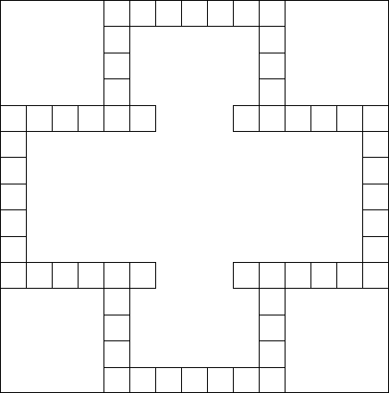
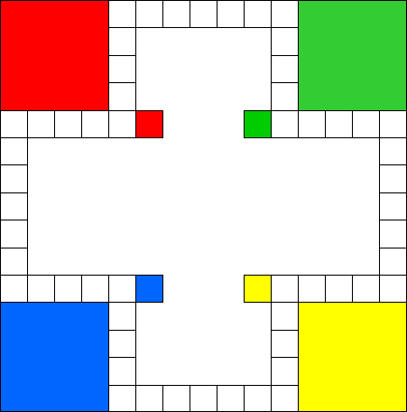

Gambar 4.1 Sketsa Lumat

Langkah pertama adalah menentukan desain Lumat. Peneliti membuat desain melalui aplikasi canva. Selanjutnya, membuat kotak-kotak tempat

berjalannya pion-pion pemain nanti. Setelah itu diberikan warna merah, hijau, biru, dan kuning di setiap masing-masing rumah pemain.

Gambar 4.2 Sketsa Lumat

Setelah diberikan warna, langkah selanjutnya adalah memberikan icon gambar buah pecahan di setiap masing-masing rumah pemain agar menjadi lebih menarik, memberikan simbol bintang, serta start dan finish.
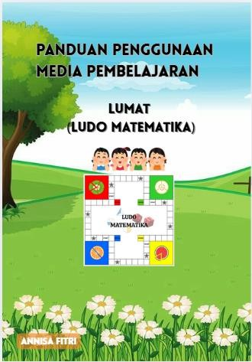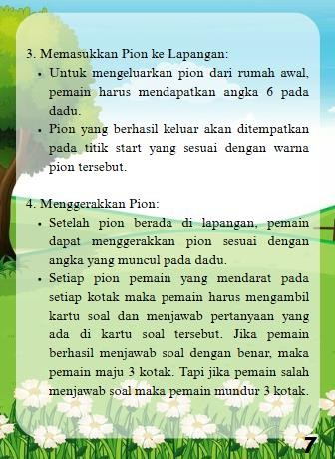

Gambar 4.3 Sketsa Buku Panduan Lumat

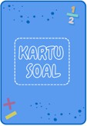
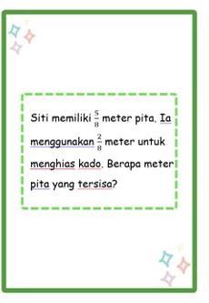
Selanjutnya, membuat buku panduan permainan yang digunakan untuk mengatur jalannya permainan Lumat. Desain buku panduan ini menggunakan aplikasi canva. Langkah awal adalah membuat cover depannya kemudian isinya yang terdapat komponen-komponen media Lumat beserta cara bermainnya.

Gambar 4.4 Sketsa Kartu Soal Lumat

Kartu soal, berisi pertanyaan-pertanyaan yang harus dijawab oleh pemain. Desain dari kartu soal juga dibuat melalui aplikasi canva.

  - Spesifikasi Produk

Bahan-bahan yang dibutuhkan dalam pembuatan media Lumat (Ludo Matematika) adalah sebagai berikut:

Tabel 4.3 Bahan Pembuatan Lumat

No. | Bahan | Kegunaan
1. | Papan Catur  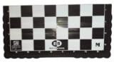 | Papan catur berukuran 37 x 38 cm yang terbuat dari plastik, digunakan untuk tempat permainan ludo matematika.

2. | Kertas Stiker  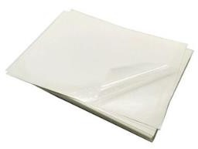 | Desain dari Lumat (ludo matematika) akan dicetak di stiker vinyl ukuran A2 tersebut, kemudian nanti akan ditempelkan pada papan catur.
3. | Kertas HVS  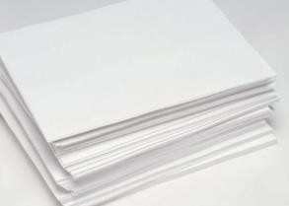 | Kertas HVS ukuran A4 digunakan untuk membuat buku panduan permainan. Setelah buku panduan di desain, maka nantinya akan di cetak di kertas hvs.
4. | Kertas Jeruk   | Kertas jeruk digunakan untuk membuat kartu soal. Setelah kartu soal di desain, maka nantinya akan di cetak di kertas jeruk.
5. | Pion dan Dadu | Pion dan dadu yang terbuat dari kayu.

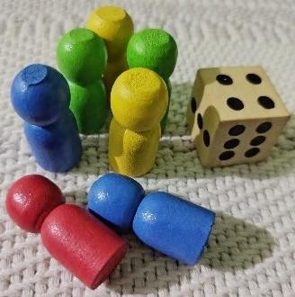

Setelah itu peneliti memodifikasi media Ludo ini menjadi lebih interaktif, edukatif, dan sesuai dengan materi pembelajaran. Perubahan ini dilakukan agar media tidak hanya menarik, tetapi juga efektif dalam meningkatkan pemahaman konsep matematika siswa. Berikut adalah penjabarannya :

Tabel 4.4 Modifikasi Lumat

No. | Sebelum Dimodifikasi | Setelah Dimodifikasi
1. | Desain permainan Ludo pada umumnya. Hanya terdiri dari warna dan jalur kotak biasa. | Peneliti memodifikasi ludo menjadi Lumat (ludo matematika) dengan merubah desainnya. Pada Lumat peneliti mengganti disetiap rumah pemain dengan gambar buah pecahan. Kemudian di tengah, terdapat nama dari permainannya yaitu Ludo Matematika. Selanjutnya peneliti merubah tempat berakhirnya permainan (finish) yang mana pada ludo finishnya terdapat ditengah. Sedangkan Lumat, finishnya terdapat didepan rumah pemain.

2. | 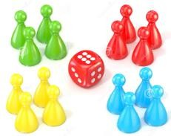  Pada permainan ludo pada umumnya menggunakan 16 pion (4 warna : merah, hijau, biru, kuning) | Pada permainan Lumat peneliti hanya  menggunakan 8 pion saja.
3. | Pada permainan ludo tidak terdapat kartu soal. Permainan hanya bergantung pada dadu dan langkah biasa. | 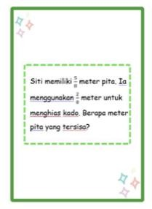  Pada permainan Lumat peneliti menggunakan kartu soal.
4. | Pada permain ludo tidak terdapat buku panduan. | Pada permainan Lumat peneliti menggunakan buku panduan.

Berdasarkan tabel 4.4 diatas diperoleh draf awal Lumat (Ludo Matematika) yang terdiri dari papan Lumat, pion dan dadu, kartu soal, dan buku panduan.

    - Tahap Pengembangan (Development)

Tahap pengembangan menghasilkan produk media pembelajaran konkret yang diikuti dengan revisi berdasarkan masukan dan nilai dari validator (ahli materi dan ahli media) sebagai dasar dari penyempurnaan produk yang telah dikembangkan sehingga menghasilkan produk akhir yang layak digunakan. Draft yang telah divalidasi dan telah melalui tahap revisi diujicobakan ke sekolah. Uji coba terbatas dilakukan dengan melibatkan siswa kelas V SD Swasta Kasih Ibu. Hasil uji coba akan dipertimbangkan pada produk akhir.

Validasi Ahli Materi

Validasi ahli materi dilakukan untuk mengetahui relevansinya terhadap kompetensi yang diharapkan pada pembelajaran matematika tingkat SD dengan materi penjumlahan dan pengurangan pecahan. Validasi ahli materi dilakukan oleh dosen matematika.
Didalam validasi materi terdapat penilaian dalam segi aspek kualitas isi dan tujuan, aspek kualitas pembelajaran yang berisi 10 pernyataan. Materi divalidasi dengan mengisi lembar angket penilaian dan memberikan tanggapan serta saran sebagai acuan untuk revisi. Berikut penyajian data kuantitatif hasil validasi materi oleh ahli materi.

Tabel 4.5 Hasil Validasi Ahli Materi
Aspek yang dinilai | Pernyataan | Skor
Kualitas Isi dan Tujuan | Ketepatan materi dengan CP, TP, dan ATP | 4
Kualitas Isi dan Tujuan | Penjelasan materi singkat, padat dan jelas | 4
Kualitas Isi dan Tujuan | Penggunaan bahasa yang mudah dipahami | 4
Kualitas Isi dan Tujuan | Kesesuaian tingkat kesulitan soal dengan  kemampuan siswa fase C | 4
Kualitas Isi dan Tujuan | Menarik antusias siswa dalam belajar | 4
Jumlah Skor |  | 20
Kualitas Pembelajaran | Materi pembelajaran sesuai dengan kehidupan sehari-hari siswa | 3
Kualitas Pembelajaran | Mendorong siswa membangun pengetahuannya sendiri | 4
Kualitas Pembelajaran | Mendorong rasa keingintahuan siswa | 4
Kualitas Pembelajaran | Terciptanya interaksi antar siswa | 4
Kualitas Pembelajaran | Memudahkan guru dalam menyampaikan materi | 4
Jumlah Skor |  | 19
Jumlah Keseluruhan |  | 39

Berdasarkan hasil analisis data validasi materi pada tabel diperoleh bahwa skor untuk masing-masing aspek penilaian berada pada kriteria valid, dengan skor rata-rata keseluruhan aspek sebesar 78% yang juga masuk dalam kriteria valid. Penyebaran data validasi materi masing-masing aspek penilaian oleh ahli materi disajikan dalam gambar berikut:

76%

Gambar 4.5 Hasil Validitas Materi Pembelajaran
Presentase
81%
80%
79%
78%
77%
76%
75%
74%
80%
Total
Kualitas Isi Kualitas Pembelajaran

- Validasi Ahli Media

Validasi ahli media dilakukan untuk mengetahui kualitas media pembelajaran yang dikembangkan berupa Lumat (ludo matematika). Media divalidasi dengan mengisi lembar instrumen penilaian dan memberikan tanggapan serta saran sebagai acuan untuk revisi produk yang dikembangkan. Pada validasi media memberikan penilaian dalam segi aspek kualitas teknis dan visual media yang berisi 10 pernyataan

Tabel 4.6 Hasil Validasi Ahli Media
Aspek yang dinilai | Pernyataan | Skor
Kualitas Teknis | Media yang digunakan melibatkan interaksi  siswa | 5
Kualitas Teknis | Petunjuk penggunaan media jelas | 4
Kualitas Teknis | Bahasa yang digunakan mengacu pada kaidah kebahasaan | 5
Kualitas Teknis | Mempermudah proses pembelajaran | 5
Kualitas Teknis | Mampu meningkatkan pemahaman konsep matematika siswa | 4

Jumlah Skor |  | 23
Visual Media | Ukuran media yang digunakan sesuai | 5
Visual Media | Gambar ilustrasi memberikan daya tarik bagi siswa | 5
Visual Media | Kejelasan hasil cetakan | 5
Visual Media | Media aman digunakan | 5
Visual Media | Media mudah disimpan dan dipindahkan | 5
Jumlah Skor |  | 25
Jumlah Keseluruhan |  | 48

Berdasarkan hasil analisis data validasi media pada tabel 4.6 diperoleh bahwa skor untuk masing-masing aspek penilaian berada pada kriteria sangat valid, dengan skor rata-rata keseluruhan aspek sebesar 96% yang juga masuk dalam kriteria sangat valid. Penyebaran data validasi media masing-masing aspek penilaian oleh ahli media disajikan dalam gambar berikut:
102%
100%
98%
96%
94%
92%
90%
88%
Presentase
100%
Total
Kualitas Teknis Visual Media

92%

Gambar 4.6 Hasil Validitas Media Pembelajaran

- Revisi I

Setelah diperoleh masukan dari ahli materi dan ahli media langkah selanjutnya adalah merevisi materi dan media yang telah dibuat sesuai dengan saran yang diberikan. Revisi dilakukan untuk memperbaiki produk sebelum dilakukan uji coba kepada siswa. Setelah dilakukan revisi, produk dikonsultasikan lagi kepada para ahli untuk mengetahui apakah media sudah layak di uji cobakan kepada siswa. Materi pada tahap validasi oleh validator yaitu, menambahkan latihan dan menggunakan gambar-gambar konkret terkait pecahan. Sedangkan media Lumat (ludo matematika) pada tahap validasi oleh ahli memperoleh komentar dan saran dari validator, yaitu penambahan kartu soal dan mengubah sedikit aturan permainan. Hasil revisi tersebut disajikan dalam tabel berikut:

Tabel 4.7 Komentar dan Saran Ahli Materi
Validator | Komentar dan Saran
Siti Khayroiyah, S.Pd.,M.Pd | - Sebaiknya soal dibuat bervariasi dari yang mudah hingga sulit  - Sedikit ubah aturan permainan
Tabel 4.8 Komentar dan Saran Ahli Media
Validator | Komentar dan Saran
Ramadhani, S.Pdi.,M.Pd | - Tambahkan kartu soal

Berikut adalah hasil perbaikan materi penjumlahan dan pengurangan pecahan berdasarkan komentar dan saran yang diberikan ahli materi.

Tabel 4.9 Hasil Revisi Materi

Sebelum Revisi | Setelah Revisi
Komentar dan saran :  Tambahkan kartu soal | 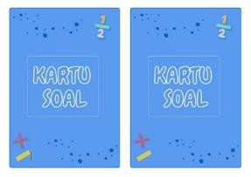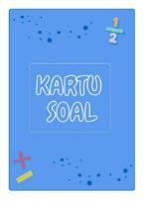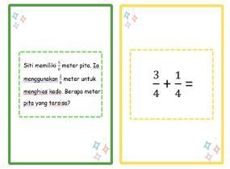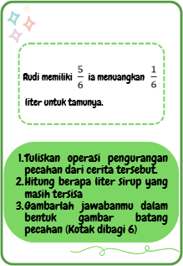  Perbaikan :  Sebelumnya hanya terdapat 20 kartu soal, ditambahkan menjadi 45 kartu soal

Tabel 4.10 Hasil Revisi Media Lumat

Sebelum Revisi | Setelah Revisi
Komentar dan saran :  Sebaiknya soal dibuat bervariasi dari yang mudah hingga sulit. | 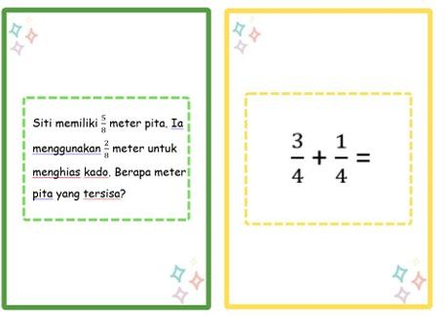  Perbaikan :  Membuat soal yang bervariasi dari yang mudah dulu hingga yang sulit.

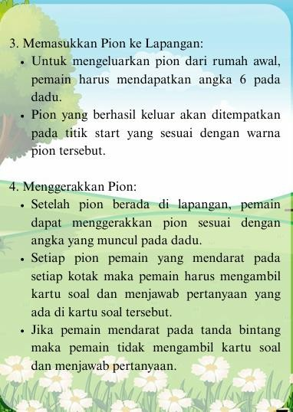  Komentar dan saran :  Sedikit ubah aturan permainan | Perbaikan :  Mengubah peraturan bahwa setiap pemain mendarat di setiap kotak, harus menjawab soal dan jika mendarat di tanda bintang tidak menjawab soal.

Berdasarkan hasil validasi ahli, diperoleh bahwa media Lumat layak digunakan dengan sedikit revisi. Berdasarkan tabel 4.9 dan 4.10 diperoleh draf kedua media Lumat yang layak untuk di uji coca lapangan.

Uji Coba Produk
Setelah melalui langkah validasi para ahli kemudian media Lumat (ludo matematika) diuji cobakan secara terbatas pada jumlah keseluruhan dari siswa SD Swasta Kasih Ibu. Perolehan data hasil respon siswa dilakukan dengan uji coba kelompok kecil sebanyak 8 siswa dan kelompok besar sebanyak 24 siswa pada kelas V.

Uji coba kelompok kecil bertujuan untuk mengetahui produk yang dikembangkan dalam respon siswa. Setelah dilakukan uji coba kelompok, produk diuji ulang dalam kelompok besar. Tujuan diadakannya tes kelompok besar adalah untuk mengetahui daya tarik produk yang dikembangkan, mengkonfirmasi data dan mengetahui respon siswa terhadap produk tersebut.
1) Uji Coba Lapangan Terbatas
Uji coba lapangan terbatas di maksud untuk mengetahui kepraktisan produk yang dikembangkan dengan melakukan respon praktikalitas terhadap siswa. Respon siswa skala kecil mendapatkan hasil pada tabel berikut:

Tabel 4.11 Hasil Uji Coba Lapangan Terbatas
No | Responden | Presentase (%) | Kriteria
1 | MA | 94% | Sangat Praktis
2 | JZ | 80% | Praktis
3 | NS | 90% | Sangat Praktis
4 | RY | 94% | Sangat Praktis
5 | AF | 92% | Sangat Praktis
6 | CO | 80% | Praktis
7 | IB | 78% | Praktis
8 | MA | 96% | Sangat Praktis
Presentase Rata-rata |  | 88% | Sangat Praktis

Berdasarkan tabel hasil uji coba lapangan terbatas, menunjukkan bahwa hasil praktikalitas respon siswa terhadap media pembelajaran Lumat (ludo matematika) mendapatkan hasil presentase rata-rata 88%, sehingga berdasarkan kriteria respon siswa dimana jika hasil angket yang diukur mendapatkan nilai ≥ 80% dinyatakan sangat praktis atau dapat digunakan tanpa revisi, hal ini

menunjukkan bahwa produk media Lumat (ludo matematika) ini praktis digunakan dalam proses pembelajaran pada materi pecahan.
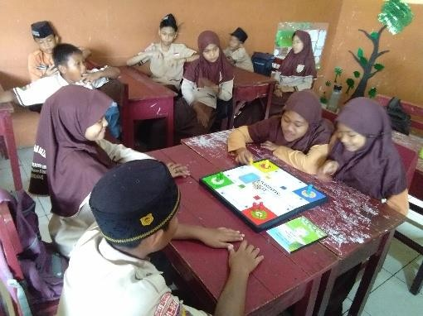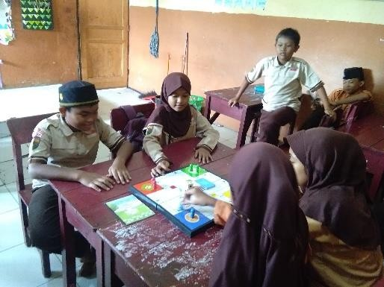

Gambar 4.7 Dokumentasi Uji Coba Terbatas

Adapun hasil pre-test dan post-test 8 siswa pada uji coba terbatas untuk mengetahui apakah siswa paham terkait materi setelah diberikan media.

Tabel 4.12 Hasil tes uji coba terbatas

No | Nama Siswa | Pre Test | Post Test | N-Gain
1 | MA | 60 | 65 | 0.12
2 | JZ | 70 | 85 | 0.5
3 | NS | 65 | 75 | 0.29
4 | RY | 60 | 90 | 0.75
5 | AF | 65 | 90 | 0.71
6 | CO | 55 | 65 | 0.22
7 | IB | 50 | 90 | 0.8
8 | MA | 50 | 65 | 0.3
Jumlah |  | 475 | 625 | 0,46
Rata-rata |  | 59,3 | 78,1 | 0,46
Kriteria |  |  |  | Sedang
Berdasarkan hasil uji coba terbatas yang melibatkan 8 siswa, diperoleh data hasil tes awal (pre-test) dan tes akhir (post-test) untuk mengukur peningkatan pemahaman konsep matematika setelah menggunakan media pembelajaran Lumat.
b. Uji Coba Lapangan operasional

Uji coba lapangan operasional dilakukan untuk mengetahui respon siswa dan guru terhadap isi dan kepraktisan media pembelajaran Lumat (ludo matematika) yang telah dikembangkan. Respon siswa di uji coba lapangan operasional mendapatkan hasil pada tabel berikut:

Tabel 4.12 Hasil Praktikalitas Siswa Uji Coba Lapangan Operasional
No | Responden | Presentase  (%) | Kriteria
1 | MA | 92% | Sangat Praktis
2 | JZ | 78% | Praktis
3 | NS | 90% | Sangat Praktis
4 | RY | 92% | Sangat Praktis
5 | AF | 92% | Sangat Praktis
6 | CO | 78% | Praktis
7 | IB | 90% | Sangat Praktis
8 | MA | 96% | Sangat Praktis
9 | MH | 88% | Sangat Praktis
10 | FM | 90% | Sangat Praktis
11 | NS | 84% | Sangat Praktis
12 | AY | 86% | Sangat Praktis
13 | KA | 94% | Sangat Praktis
14 | AB | 92% | Sangat Praktis
15 | SK | 88% | Sangat Praktis
16 | SA | 90% | Sangat Praktis
17 | ND | 78% | Praktis
18 | AR | 90% | Sangat Praktis
19 | RA | 88% | Sangat Praktis
20 | MK | 90% | Sangat Praktis
21 | DR | 90% | Sangat Praktis
22 | SN | 80% | Praktis
23 | MR | 90% | Sangat Praktis
24 | RD | 78% | Praktis
Presentase Rata-rata |  | 88% | Sangat Praktis

Berdasarkan tabel hasil uji coba lapangan operasional di atas , menunjukkan bahwa hasil respon siswa terhadap media Lumat (ludo matematika).

mendapatkan hasil rata-rata 88%, sehingga berdasarkan kriteria respon siswa dimana jika hasil angket yang diukur mendapatkan ≥80% dinyatakan sangat praktis atau dapat digunakan tanpa revisi, hal ini menunjukkan bahwa produk media pembelajaran Lumat (ludo matematika) ini praktis digunakan dalam proses pembelajaran pada materi penjumlahan dan pengurangan pecahan.
Kemudian, respon guru di uji coba lapangan operasional mendapatkan hasil pada tabel berikut:

Tabel 4.13 Hasil Praktikalitas Guru Uji Coba Lapangan Operasional
Aspek | Jumlah Skor | Presentase | Kriteria
Kualitas dan tampilan | 23 | 92% | Sangat Praktis
Kualitas Pembelajaran | 15 | 100% | Sangat Praktis
Daya Tarik | 10 | 100% | Sangat Praktis
Presentase Rata-rata | 96% |  | Sangat Praktis

Berdasarkan Tabel 4.13, hasil penilaian praktikalitas media pembelajaran oleh guru pada uji coba lapangan operasional menunjukkan bahwa media dinilai sangat praktis pada seluruh aspek yang diukur. Aspek kualitas dan tampilan memperoleh skor 23 dengan persentase 92%, yang termasuk dalam kategori sangat praktis. Sementara itu, aspek kualitas pembelajaran dan daya tarik masing-masing mendapatkan persentase 100%, yang juga berada dalam kategori sangat praktis. Secara keseluruhan, rata-rata presentase praktikalitas guru mencapai 96%, sehingga secara umum media Ludo Matematika yang dikembangkan dinilai sangat praktis untuk digunakan dalam pembelajaran.

Kemudian, untuk melihat keefektifan media pembelajaran dibuat perolehan berdasarkan tes pemahaman konsep dan angket pemahaman konsep. Berikut adalah hasil dari tes pemahaman konsep:

Tabel 4.14 Hasil Tes

No | Nama Siswa | Pre Test | Post Test | N-Gain
1 | MA | 60 | 65 | 0.12
2 | JZ | 70 | 85 | 0.5
3 | NS | 65 | 75 | 0.29
4 | RY | 60 | 90 | 0.75
5 | AF | 65 | 90 | 0.71
6 | CO | 55 | 65 | 0.22
7 | IB | 50 | 90 | 0.8
8 | MA | 50 | 65 | 0.3
9 | MH | 75 | 80 | 0.2
10 | FM | 60 | 85 | 0.62
11 | NS | 85 | 100 | 1
12 | AY | 40 | 80 | 0.67
13 | KA | 40 | 80 | 0.67
14 | AB | 60 | 90 | 0.75
15 | SK | 70 | 80 | 0.33
16 | SA | 40 | 80 | 0.67
17 | ND | 60 | 70 | 0.25
18 | AR | 50 | 80 | 0.6
19 | RA | 60 | 80 | 0.5
20 | MK | 50 | 85 | 0.7
21 | DR | 60 | 95 | 0.88
22 | SN | 40 | 85 | 0.75
23 | RA | 60 | 95 | 0.88
24 | MR | 60 | 90 | 0.75
Jumlah |  | 1385 | 1980 | 0,58
Rata-rata |  | 58 | 83 | 0,58
Kriteria |  |  |  | Sedang

Berdasarkan hasil pre-test dan pos-test, dapat disimpulkan bahwa media pembelajaran Lumat efektif dalam meningkatkan pemahaman terhadap materi pecahan. Hal ini menunjukkan perolehan N-Gain sebesar 0,58 yang berada pada kriteria sedang.

Kemudian pada hasil angket pemahaman konsep di peroleh pada tabel sebagai berikut :

Tabel 4.15 Hasil angket pemahaman konsep

No | Responden | Presentase (%) |  | Kriteria
1 | MA | 92% | Sangat Baik
2 | JZ | 80% | Baik
3 | NS | 90% | Sangat Baik
4 | RY | 86% | Sangat Baik
5 | AF | 90% | Sangat Baik
6 | CO | 80% | Baik
7 | IB | 90% | Sangat Baik
8 | MA | 84% | Baik
9 | MH | 88% | Sangat Baik
10 | FM | 92% | Sangat Baik
11 | NS | 80% | Baik
12 | AY | 76% | Baik
13 | KA | 94% | Sangat Baik
14 | AB | 78% | Baik
15 | SK | 88% | Sangat Baik
16 | SA | 98% | Sangat Baik
17 | ND | 100% | Sangat Baik
18 | AR | 90% | Sangat Baik
19 | RA | 88% | Sangat Baik
20 | MK | 90% | Sangat Baik
21 | DR | 64% | Baik
22 | SM | 80% | Baik
23 | MR | 100% | Sangat Baik
24 | RD | 90% | Sangat Baik
Rata-rata |  | 87% | Sangat Baik

Berdasarkan hasil analisis data pada tabel 4.15 diperoleh bahwa rata-rata angket pemahaman konsep siswa sebesar 87% yang berada pada kategori Sangat Baik. Hal ini menunjukkan bahwa media pembelajaran yang

dikembangkan efektif dalam meningkatkan pemahaman konsep matematika siswa.
Kemudian, untuk mengetahui peningkatan pemahaman konsep matematika siswa pada materi pecahan, dilakukan pemberian tes awal (pre-test) sebelum penggunaan media pembelajaran, dan tes akhir (post-test) setelah pembelajaran menggunakan media Lumat. Berikut disajikan hasil tes pemahaman konsep siswa yang diperoleh dari pre-test dan post-test:

Tabel 4.16 Hasil pre-test dan post-test
No | Nama Siswa | Pre Test | Post Test | Pening katan | N-  Gain | Kategori
1 | MA | 60 | 65 | 5 | 0.12 | Rendah
2 | JZ | 70 | 85 | 15 | 0.5 | Sedang
3 | NS | 65 | 75 | 10 | 0.29 | Rendah
4 | RY | 60 | 90 | 30 | 0.75 | Tinggi
5 | AF | 65 | 90 | 25 | 0.71 | Tinggi
6 | CO | 55 | 65 | 10 | 0.22 | Rendah
7 | IB | 50 | 90 | 40 | 0.8 | Tinggi
8 | MA | 50 | 65 | 15 | 0.3 | Sedang
9 | MH | 75 | 80 | 5 | 0.2 | Rendah
10 | FM | 60 | 85 | 25 | 0.62 | Sedang
11 | NS | 85 | 100 | 15 | 1 | Tinggi
12 | AY | 40 | 80 | 40 | 0.67 | Sedang
13 | KA | 40 | 80 | 40 | 0.67 | Sedang
14 | AB | 60 | 90 | 30 | 0.75 | Tinggi
15 | SK | 70 | 80 | 10 | 0.33 | Sedang
16 | SA | 40 | 80 | 40 | 0.67 | Sedang
17 | ND | 60 | 70 | 10 | 0.25 | Rendah
18 | AR | 50 | 80 | 30 | 0.6 | Sedang
19 | RA | 60 | 80 | 20 | 0.5 | Sedang
20 | MK | 50 | 85 | 35 | 0.7 | Tinggi
21 | DR | 60 | 95 | 35 | 0.88 | Tinggi
22 | SN | 40 | 85 | 45 | 0.75 | Tinggi
23 | RA | 60 | 95 | 35 | 0.88 | Tinggi
24 | MR | 60 | 90 | 30 | 0.75 | Tinggi
Jumlah |  | 1385 | 1980 | 595 | 0,58 | Sedang
Rata-rata |  | 58 | 83 | 25 | 0,58 | Sedang

Tabel 4.17 Klasifikasi Nilai Gain

Nilai N-Gain | Kriteria | Jumlah Siswa | Presentase
g > 0,7 | Tinggi | 10 | 42%
0,3 ≤ g ≤ 0,7 | Sedang | 9 | 38%
0 < g < 0,3 | Rendah | 5 | 21%

Berdasarkan hasil analisis, diperoleh rata-rata nilai pre-test sebesar 58, sedangkan rata-rata nilai post-test sebesar 83, dengan selisih rata-rata 25 poin. Hasil perhitungan rata-rata N-Gain sebesar 0,58 yang termasuk dalam kategori sedang. Hal ini menunjukkan bahwa secara umum terdapat peningkatan pemahaman konsep matematika siswa yang cukup signifikan setelah menggunakan media Lumat.
Adapun distribusi hasil N-Gain seluruh siswa adalah sebanyak 10 siswa (42%) memperoleh peningkatan dengan kategori Tinggi. Sebanyak 9 siswa (38%) memperoleh kategori Sedang dan sebanyak 5 siswa (21%) berada pada kategori Rendah.
Dengan demikian, dapat disimpulkan bahwa media pembelajaran yang dikembangkan memiliki efektivitas yang baik dalam meningkatkan pemahaman konsep siswa, karena sebagian besar siswa mengalami peningkatan dalam kategori sedang hingga tinggi.

4.1.4 Tahap Penyebaran (Disseminate)

Tahap penyebaran bertujuan untuk mendiseminasikan hasil pengembangan media pembelajaran yang telah divalidasi, di uji kepraktisan, keefektifan, dan peningkatan pemahaman konsep. Hasil yang diperoleh disajikan dalam bentuk grafik presentase, yang menggambarkan tingkat kesesuaian dan kelayakan media Lumat (Ludo Matematika) sebelum disebarluaskan lebih lanjut.

Validitas ahli materi dan ahli media
Grafik Presentase Ahli Materi
85%
80%
75%
70%
80%
76%
Total
Kualitas Isi Kualitas
Pembelajaran

Grafik Presentase Ahli Media
105%
100%
95%
90%
85%
100%
92%
Total
Kualitas Visual Teknis Media

Gambar 4.7 Grafik Ahli media dan Ahli materi

Berdasarkan hasil validasi ahli materi presentase tersebut menunjukkan bahwa media pembelajaran termasuk dan kategori valid. Sedangkan validasi ahli media presentase tersebut menunjukkan bahwa media pembelajaran Lumat termasuk dan kategori sangat valid. Secara keseluruhan, hasil validasi dari kedua ahli mendukung bahwa media pembelajaran layak digunakan dalam proses pembelajaran dikelas.

Kepraktisan
100%
Grafik Presentase Praktikalitas
Media
88% 88%
50%
Sum of Uji
coba 1
0%
Sum of Uji
coba 2
Total

Gambar 4.8 Grafik Presentase Kepraktisan Siswa

Grafik di atas menunjukkan perbandingan persentase kepraktisan media Lumat berdasarkan dua tahap uji coba, yaitu uji coba 1 dan uji coba 2. Hasilnya menunjukkan bahwa kedua tahap uji coba menghasilkan persentase kepraktisan yang sama, yaitu 88%.
Presentase
105%
100%
95%
90%
85%
100%
100%
92%
Total
Daya Tarik Kualitas dan Kualitas
tampilan Pembelajaran

Gambar 4.9 Grafik Presentase Kepraktisan Guru

Gambar 4.9 menunjukkan grafik presentase kepraktisan media pembelajaran berdasarkan penilaian dari guru. Terdapat tiga aspek yang dinilai, yaitu daya tarik, kualitas dan tampilan, serta kualitas pembelajaran. Berdasarkan grafik, aspek daya tarik dan kualitas pembelajaran memperoleh presentase tertinggi yaitu sebesar 100%. Hal ini menunjukkan bahwa media pembelajaran

dinilai sangat menarik dan mampu mendukung proses pembelajaran secara optimal. Sementara itu, aspek kualitas dan tampilan memperoleh nilai yang sedikit lebih rendah, yaitu berada di bawah 95%. Meski demikian, hasil ini masih menunjukkan bahwa secara keseluruhan media pembelajaran yang dikembangkan praktis dan layak digunakan dalam proses pembelajaran di kelas.

Kefektifan
100%
Grafik Presentase Angket
Pemahaman Konsep
87%
50%

0%
Total

Gambar 4.10 Grafik Presentase Angket Pemahaman Konsep

Grafik diatas menunjukkan bahwa presentase angket pemahaman konsep siswa pada uji coba 2 mencapai 87%. Hasil ini menjadi indikator bahwa media pembelajaran yang digunakan telah efektif dalam meningkatkan pemahaman konsep siswa.
Selain angket pemahaman konsep, adapun grafik tes yang diberikan untuk melihat keefektifan yang dilakukan uji coba 1 dan uji coba 2 :

Grafik Tes berdasarkan N-Gain
0,80
0,58
0,60
0,46
0,40
Sum of Uji
coba 1
Sum of Uji
0,20 coba 2
-
Total

Gambar 4.11 Grafik Tes

Grafik diatas menunjukkan peningkatan hasil belajar siswa setelah penggunaan media Lumat pada dua tahap uji coba, yaitu Uji coba 1 dan Uji coba
2. Pada grafik, terlihat bahwa nilai N-Gain pada Uji coba 1 adalah 0,46, sedangkan pada Uji coba 2 meningkat menjadi 0,58. Kategori N-Gain ini termasuk dalam kategori sedang, dengan adanya peningkatan dari uji coba pertama ke uji coba kedua.

Peningkatan Pemahaman Konsep

Grafik Presentase Pre-test dan Post-test
Berdasrkan N-gain
0,80
0,58
0,60
0,46
0,40
0,20
Sum of Uji coba 1
Sum of Uji coba 2
-
Total

Gambar 4.12 Grafik Presentase Pre-test dan Post-test

Grafik di atas menunjukkan rata-rata skor N-Gain dari Uji Coba 1 sebesar 0,46 menjadi 0,58 pada Uji Coba 2. Peningkatan ini secara langsung mencerminkan terjadinya peningkatan pemahaman konsep siswa setelah mengikuti pembelajaran dengan media Lumat yang dikembangkan. N-Gain yang termasuk dalam kategori sedang menunjukkan bahwa terjadi perbaikan yang cukup signifikan dalam kemampuan siswa memahami materi, khususnya pada konsep matematika penjumlahan dan pengurangan pecahan.

Berdasarkan hasil validitas, kepraktisan, keefektifan, serta keberhasilan dalam meningkatkan pemahaman konsep matematika siswa, media Lumat (Ludo Matematika) ini sangat layak untuk disebarluaskan (didiseminasikan) di SD Swasta Kasih sebagai alternatif media pembelajaran inovatif. Selain itu, hasil penelitian ini juga dirancang untuk dipublikasikan dalam jurnal terakreditasi, agar dapat memberikan kontribusi terhadap pengembangan ilmu pengetahuan, khususnya di bidang pendidikan dasar dan teknologi pembelajaran.

Pembahasan Hasil Penelitian

Validitas Media Lumat (Ludo Matematika)

Pengukuran tingkat kevalidan bertujuan untuk menilai apakh media yang dikembangkan sudah layak digunakan oleh siswa dan guru. Validasi dilakukan oleh ahli media dan ahli materi untuk memastikan bahwa media tersebut sesuai dengan standar yang ditetapkan dan memenuhi kebutuhan pengguna. Umpan balik dari para ahli digunakan untuk menyempurnakan media sehingga dapat digunakan secara efektif dalam proses pembelajaran.

- Validasi oleh Ahli Media

Pada penelitian ini terdapat tiga aspek yang akan dinilai yaitu kualitas teknis dan visual media. Skor penilaian untuk setiap pernyataan dalam angket diberikan berdasarkan skala likert, yang mencakup kategori sangat valid, valid, cukup valid, kurang valid, tidak valid.
Hasil penilaian menunjukkan bahwa aspek kualitas teknis memperoleh skor 92% hal ini menunjukkan bahwa kegunaan media Lumat dapat meningkatkan proses pembelajaran. Pada aspek visual media memperoleh skor 100% menunjukkan bahwa tampilan media telah dirancang dengan baik dan menarik. Rata-rata skor yang diperoleh adalah 96% dengan kategori Sangat Valid hal ini menunjukkan bahwa media pembelajaran dapat memberi konstribusi yang signifikan dalam mendukung proses pembelajaran.
Penilaian validitas media pembelajaran ini mengacu pada pendapat Arikunto (2010) yang menyatakan bahwa validitas mengukur sejauh mana suatu alat ukur berfungsi dengan tujuannya. Selain itu, Nieveen (1999) menyebutkan bahwa validitas produk pengembangan ditentukan oleh kesesuaian isi (content validity) dan desain. Oleh karena itu, validasi dilakukan terhadap aspek teknis dan visual media untuk memastikan bahwa media ini mampu mendukung proses pembelajaran secara efektif dan menarik.
Dengan demikian, dapat disimpulkan bahwa media pembelajaran Lumat (Ludo Matematika) dinyatakan valid oleh ahli media dan ahli materi. Oleh karena itu, media tersebut dianggap layak digunakan oleh siswa dan guru.

Kepraktisan Media Lumat (Ludo Matematika)

Analisis kepraktisan dalam penelitian ini bertujuan untuk menilai praktikalitas penggunaan media pembelajaran oleh guru dan siswa. Analisis ini melibatkan uji coba lapangan terbatas dengan 8 siswa, serta uji coba lapangan operasional dengan 24 siswa dan seorang guru.
Hasil penelitian menunjukkan bahwa tingkat praktikalitas penggunaan media pembelajaran oleh siswa pada uji coba lapangan terbatas sebesar 90% dan uji coba lapangan operasional sebesar 88% dengan kriteria Sangat Praktis menunjukkan bahwa media pembelajaran mudah digunakan dan membantu siswa memahami materi. Selain itu, tingkat praktikalitas media oleh guru dinilai sangat tinggi, dengan skor 96% dengan kriteria Sangat Praktis, mengindikasikan bahwa guru menemukan media yang bermanfaat dan mudah diterapkan dalam proses pembelajaran.
Hasil ini sejalan dengan pendapat Nieveen (1999), yang menyatakan bahwa suatu media pembelajaran dikatakan praktis apabila dapat digunakan secara mudah oleh guru dan siswa dalam konteks nyata, serta mendukung proses pembelajaran secara efektif. Media yang praktis harus memiliki tampilan yang jelas, instruksi penggunaan yang mudah dipahami, serta kompatibel dengan waktu dan situasi pembelajaran. Sehingga dapat disimpulkan bahwa media pembelajaran Lumat (Ludo Matematika) sangat praktis digunakan.

Keefektifan Media Lumat (Ludo Matematika)

Analasis keefektifan dalam penelitian ini dilakukan pengukuran tingkat pemahaman konsep siswa melalui angket pemahaman konsep dan angket respon siswa. Hasilnya menunjukkan bahwa tingkat pemahaman siswa sebesar 87% dengan penilaian Sangat Baik. Hal ini menunjukkan bahwa pemahaman siswa terkat materi pecahan dengan menggunakan media Lumat dinyatakan efektif dalam meningkatkan pemahaman konsep siswa. Hal ini menunjukkan bahwa media yang dikembangkan dapat diterima dengan baik oleh siswa.
Hasil ini sejalan dengan pendapat Arsyad (2017) yang menyatakan bahwa media pembelajaran dikatakan efektif apabila dapat meningkatkan hasil belajar, menarik minat, dan memudahkan siswa dalam memahami materi pelajaran. Dalam konteks ini, media Lumat terbukti meningkatkan pemahaman konsep siswa sekaligus memperoleh respon yang sangat positif. Menurut Bruner (1966), pemahaman konsep matematika akan lebih efektif bila dimulai dari tahap representasi konkret, kemudian semi-konkret (piktorial), hingga ke representasi simbolik. Media Lumat, sebagai media permainan edukatif, memberikan pengalaman belajar yang konkret dan bermakna melalui aktivitas bermain yang melibatkan interaksi langsung dan diskusi antarsiswa, sehingga memperkuat pemahaman terhadap konsep pecahan.
Dengan demikian, dapat disimpulkan bahwa media pembelajaran Lumat (ludo matematika) yang dikembangkan efektif dalam meningkatkan pemahaman konsep siswa pada materi pecahan.

Peningkatan Pemahaman Konsep Matematika Siswa

Tingkat pemahaman konsep siswa diukur menggunakan tes pemahaman konsep siswa yaitu pre-test dan post-test. Berdasarkan hasil analisis rata-rata nilai post-test lebih tinggi daripada nilai pre-test. Pada uji coba operasional nilai pre-test siswa memiliki rata-rata 58 dan nilai post-test siswa memiliki nilai rata-rata 83. Nilai standar gain untuk pre-test dan post-test adalah 0,58. Berdasarkan tabel tentang klasifikasi nilai standar gain, maka peningkatan pemahaman konsep siswa secara keseluruhan berada pada kategori sedang.
Peningkatan ini menunjukkan bahwa media pembelajaran yang digunakan efektif dalam membantu siswa membangun dan memperdalam pemahaman konsep matematika. Menurut Bruner (1966), pembelajaran yang efektif harus memungkinkan siswa untuk membangun konsep melalui proses representasi enaktif, ikonik, dan simbolik. Media pembelajaran yang interaktif dan kontekstual dapat memperkuat proses representasi ini.

Selain itu, Piaget (1970) menyatakan bahwa pemahaman konsep berkembang seiring kemampuan berpikir logis siswa yang berkembang dari tahapan konkret ke formal. Dengan pendekatan pembelajaran yang sesuai dan media yang mendukung, siswa dapat lebih mudah menghubungkan pengalaman nyata dengan konsep abstrak dalam matematika. Dengan demikian, peningkatan skor dari pre-test ke post-test yang disertai nilai N-Gain sebesar 0,58 menunjukkan bahwa media pembelajaran yang dikembangkan mampu memberikan kontribusi positif terhadap pemahaman konsep matematika siswa secara signifikan.

Meskipun media pembelajaran Lumat (Ludo Matematika) terbukti meningkatkan pemahaman konsep siswa dan membuat pembelajaran lebih menarik, namun terdapat beberapa kelemahan dan hambatan yang ditemukan selama proses pengembangan dan implementasi media ini, di antaranya:

- Pembuatan media Lumat memerlukan desain grafis, pencetakan, dan penyusunan alat permainan yang cukup rumit dan memakan waktu. Hal ini menjadi tantangan tersendiri bagi peneliti dalam mengatur waktu dan sumber daya yang tersedia.
- Karena media ini berbentuk permainan, siswa cenderung terbawa suasana bermain sehingga membutuhkan waktu lebih lama untuk menyelesaikan seluruh tahapan permainan.
- Permainan Lumat memerlukan panduan dari guru atau fasilitator agar aturan permainan diikuti dengan benar. Jika tidak dibimbing, siswa bisa fokus pada aspek bermain saja tanpa memahami tujuan pembelajarannya.
- Karena permainan dilakukan secara berkelompok, peneliti kesulitan menilai pemahaman individu siswa secara spesifik, terutama jika ada anggota kelompok yang kurang aktif berkontribusi.

BAB V PENUTUP

Kesimpulan

Berdasarkan hasil penelitian dan pembahasan yang telah dilakukan, dapat

disimpulkan bahwa :

    - Media pembelajaran Lumat (Ludo Matematika) yang dikembangkan divalidasi oleh ahli materi dan ahli media. Hasil validasi menunjukkan bahwa dari aspek kualitas isi dan pembelajaran, media Lumat (Ludo Matematika) mendapatkan skor 80% dan 76% rata-rata keseluruhan aspek menunjukkan 78% dengan kriteria Valid. Dari aspek kualitas teknis dan visual media Lumat (Ludo Matematika) memperoleh skor 92% dan 100% rata-rata keseluruhan aspek menunjukkan 96% dengan kriteria Sangat Valid. Dengan demikian, media Lumat (Ludo Matematika) dinyatakan sangat valid dan layak digunakan dalam pembelajaran.
    - Kepraktisan media diuji melalui dua tahap. Pada uji coba terbatas dan uji coba operasional, yang keduanya menunjukkan hasil persentase kepraktisan sebesar 88%. Persentase tersebut termasuk dalam kategori "sangat praktis", yang berarti media Lumat mudah digunakan oleh guru dan siswa.
    - Keefektifan media diuji melaui angket pemahaman konsep. Tingkat pemahaman konsep siswa mencapai 87%, yang termasuk dalam kategori "sangat baik". Persentase ini menunjukkan bahwa siswa merasa terbantu dalam memahami konsep-konsep matematika melalui penggunaan media Lumat.

99

    - Peningkatan pemahaman konsep ini di uji melalui tes pemahaman konsep berupa pre-test dan post-test. Hasilnya menunjukkan peningkatan rata-rata skor N-Gain, yaitu dari 0,46 pada Uji Coba 1 menjadi 0,58 pada Uji Coba
2. Keduanya berada pada kategori sedang, namun menunjukkan adanya peningkatan yang signifikan dari tahap uji coba pertama ke tahap kedua. Peningkatan skor ini secara langsung mencerminkan bahwa siswa mengalami peningkatan pemahaman konsep matematika setelah mengikuti pembelajaran menggunakan media Lumat.

Saran

Berdasarkan hasil penelitian dan kesimpulan yang telah diperoleh, berikut beberapa saran yang ditujukan kepada pihak-pihak terkait:

Bagi Siswa

  - Siswa diharapkan aktif terlibat dalam proses pembelajaran menggunakan media Lumat (Ludo Matematika) agar dapat memahami konsep matematika secara lebih menyenangkan dan bermakna.
  - Siswa perlu memanfaatkan kesempatan bermain sambil belajar ini untuk meningkatkan keterampilan berpikir logis, kerjasama dalam kelompok, serta pemahaman konsep matematika yang sedang dipelajari.
  - Siswa juga disarankan untuk tetap fokus pada tujuan pembelajaran meskipun kegiatan disajikan dalam bentuk permainan.

Bagi Guru

  - Guru dapat menggunakan media Lumat sebagai alternatif strategi pembelajaran inovatif untuk menghindari metode ceramah yang monoton, terutama dalam pembelajaran pecahan.
  - Guru perlu mengatur waktu dengan bijak, mengelola kelas secara aktif, dan memberikan arahan yang jelas agar pembelajaran dengan media ini tetap berjalan efektif sesuai tujuan pembelajaran.
  - Disarankan agar guru melakukan refleksi dan modifikasi sederhana terhadap media atau aturan permainan agar lebih sesuai dengan kebutuhan dan karakteristik siswa di kelas masing-masing.

Bagi Peneliti Selanjutnya

  - Peneliti disarankan untuk melakukan pengembangan lanjutan terhadap media Lumat, baik dari segi desain, konten materi, maupun teknologi (misalnya dalam bentuk digital atau aplikasi interaktif).
  - Penelitian serupa dapat dilakukan dengan ruang lingkup yang lebih luas, baik dari segi jumlah responden, jenjang pendidikan, maupun materi matematika lainnya.
  - Peneliti juga disarankan untuk memperhatikan strategi evaluasi individual siswa, agar diperoleh data yang lebih akurat terkait dampak media terhadap pemahaman tiap peserta didik.

DAFTAR PUSTAKA
Alhamduddin. (2016). Sejarah Kurikulum di Indonesia. Golden Age: Jurnal Ilmiah Tumbuh Kembang Anak Usia Dini, 1, 43.
http://download.garuda.kemdikbud.go.id/article.php?article=1014804&val=1 5400&title=Dinamika Perubahan Kurikulum Kebijakan Perubahan Kurikulum 2013 PAUD
Amdani, D., Novaliyosi, N., Nindiasari, H., & Yuhana, Y. (2023). Implementasi Kurikulum Merdeka terhadap Hasil Belajar Peserta Didik: Studi Literatur. JIIP - Jurnal Ilmiah Ilmu Pendidikan, 6(6), 4126–4131. https://doi.org/10.54371/jiip.v6i6.2145
Ariningtyas, L. (2024). Penerapan Model Pembelajaran Kooperatif Tipe Teams Game Tournament ( TGT ) dalam Pembelajaran IPAS untuk Meningkatkan Hasil Belajar Siswa. 774–782.

Arsyad. (2015). MEDIA PEMBELAJARAN (Rahman (ed.)).
Asiva Noor Rachmayani. (2015). Manfaat Media Dalam Pembelajaran. 6.
Guru, P., Dasar, S., Pendidikan, F. I., & Surabaya, U. N. (2020). Analisis Hambatan Guru Dalam Mengimplementasikan Kurikulum Merdeka Pada Pembelajaran Matematika Sekolah Dasar Chintya Nabila Rosa Delia Indrawati Abstrak.

Guru, P., Dasar, S., Pendikan, F. I., Surabaya, U. N., Guru, P., Dasar, S., Pendikan,
F. I., & Surabaya, U. N. (2023). Pengembangan Media Puzzle Berbasis Strip Story Kemerdekaan Kelas V SD Aulatul Dafiyah Suprayitno Abstrak. 1172–1183.

Gusmania, Y., & Agustyaningrum, N. (2020). Analisis Pemahaman Konsep Matematis Mahasiswa pada Mata Kuliah Trigonometri. 2, 123–132.
Harahap, M., Mujib, A., & Nasution, S. A. (2022). Pengembangan media uno math untuk mengukur pemahaman konsep luas bangun datar. Jurnal All Fields of Science J-LAS, 2(1), 209–217. http://j-las.lemkomindo.org/index.php/AFOSJ- LAS
Khayroiyah, S., Kadir, D., Artikel, R., Kunci, K., Animasi, :, & Matematis, K. (2025). Jurnal Sains Ekonomi dan Edukasi Pengembangan Media Pembelajaran Video Animasi Sebagai Daya Dukung Kemampuan Representasi Matematis Siswa INFO ARTIKEL. 2(1), 190–196. https://doi.org/10.62335
Kholidah, I. R., & Sujadi, A. A. (2018). Analisis Pemahaman Konsep Matematika Siswa Kelas V dalam Menyelesaikan Soal di SD Negeri Gunturan Pandak Bantul Tahun Ajaran 2016/2017. Trihayu: Jurnal Pendidikan Ke-SD-An, 4(3), 428–431. https://www.mendeley.com/catalogue/f9305d05-29c3-3292-8109-

Luthfiyanti, F., & Sukmawarti. (2022). Pengembangan Media Miniatur Rumah Adat Melayu. Jurnal Penelitian Pendidikan MIPA, 6(2), 61–68.
Rachma Thalita, A., Dyas Fitriyani, A., & Nuryani, P. (2019). Penerapan Model Pembelajaran Tgt Untuk Meningkatkan Keaktifan Belajar Siswa Kelas Iv. Jurnal Pendidikan Guru Sekolah Dasar, 4(2), 147–156. https://www.mendeley.com/catalogue/9c6d08a0-9b6b-3de4-bbb8-
Ramadhani, & Desniarti; (2019). Pengaruh Kemampuan Pemahaman Konsep Matematis Terhadap Self Efficacy Dengan Penggunaan Geogebra. 2, 956–962.
Rosa, C. N., & Indrawati, D. (2023). Analisis hambatan guru dalam mengimplementasikan kurikulum merdeka pada pembelajaran matematika sekolah dasar. Ejournal.Unesa.Ac.Id, 11, 1807–1817. https://ejournal.unesa.ac.id/index.php/jurnal
Sari, Y. F., & Shabrina, A. A. (2021). Pengembangan Media Audiovisual Untuk Meningkatkan Kemampuan Menulis Kembali Pada Tema Tumbuhan Dan Hewan Siswa Kelas Iii Sdn 105350 Perbarakan. Jurnal Tjyybjb.Ac.Cn, 27(2), 58–66.
Salimah, M. N., & Pritasari, A. C. (2024). Pengaruh Kooperatif Tipe Make A Match terhadap Hasil Belajar Kognitif Muatan Matematika Siswa Sekolah Dasar. JUDIKDAS: Jurnal Ilmu Pendidikan Dasar Indonesia, 3(3), 144–154.

Sriwanti, P. U., & Sukmawarti, S. (2022). Pengembangan Modul Geometri Sd Berbasis Etnomatematika. Pedagogi: Jurnal Ilmiah Pendidikan, 8(1), 31–38. https://doi.org/10.47662/pedagogi.v8i1.240
Sundayana. (2016). Media dan Alat Peraga Dalam Pembelajaran Matematika
(Komariah & Nurjamal (eds.)). Alfabeta.
Syafitri, D. E., Landong, A., & Fadlan, M. N. (2025). Pengembangan media canva berbasis etnomatematika pada materi bangun ruang menggunakan model RME untuk meningkatkan pemahaman konsep matematika siswa kelas V Sdn 105331 Punden Rejo. Jurnal Ilmiah Pendidikan Da, 10.
Yolanda, T., & Mailani, E. (2016). Pengembangan Media Pembelajaran Ludo Berbasis TGT Pada Materi Pecahan. Jurnal Pendidikan Guru Sekolah Dasar, 7(3), 1–23. https://www.mendeley.com/catalogue/
Wulan, D., Hs, S., & Silaban, P. (2024). Pengaruh model pembelajaran. 09, 459– 473.

LAMPIRAN

MODUL AJAR MATEMATIKA

INFORMASI UMUM
A. IDENTITAS MODUL
Nama Guru
Asal Sekolah |  |  | SD Swasta Kasih Ibu
Jenjang/Fase |  |  | SD/Fase C
Kelas |  |  | Lima (5)
Mata Pelajaran |  |  | Matematika
Bab/Pokok Bahasan |  |  | Bab 9
 |  |  | Penjumlahan dan pengurangan pecahan
Alokasi Waktu |  |  | 4 x 35 menit (2 x pertemuan)
B. KOMPETENSI AWAL
Peserta didik mampu memahami penjumlahan dan pengurangan pecahan
C. PROFIL PELAJAR PANCASILA
- Beriman dan Bertakwa Kepada Tuhan Yang Maha Esa dan Berakhlak Mulia
- Berkebinekaan global
- Mandiri dan bergotong-royong
- Bernalar kritis
D. SARANA DAN PRASARANA
Ruang kelas, papan tulis, spidol, buku tulis, pulpen, papan ludo dan dadu
E. TARGET PESERTA DIDIK
Peserta didik kelas 5 reguler sebanyak 24 peserta didik
F. MODEL PEMBELAJARAN
- Pendekatan : Kooperatif
- Model Pembelajaran : Teams Game Tournament (TGT)
- Metode : Diskusi, Tanya jawab, Penugasan, Ceramah dan Menyajikan jawaban
KOMPONEN INTI
A. ALUR DAN TUJUAN PEMBELAJARAN
 | Capaian  Pembelajaran Fase C | Pada akhir fase C, peserta didik dapat menunjukkan dapat membandingkan dan mengurutkan berbagai pecahan, melakukan operasi penjumlahan dan pengurangan pecahan, serta melakukan operasi perkalian dan pembagian pecahan dengan bilangan asli. Mereka dapat membandingkan dan mengurutkan bilangan desimal dan mengubah pecahan  menjadi desimal.
 | Tujuan Pembelajaran (TP) | Peserta didik dapat menjelaskan konsep pecahan senilai serta menyelesaikan penjumlahan dan pengurangan pecahan berpenyebut sama maupun berbeda, baik secara simbolik maupun dalam konteks kehidupan sehari-hari.
 | Alur Tujuan Pembelajaran (ATP) | 1. Peserta didik dapat menjelaskan konsep pecahan senilai dan penyebut yang sama dengan menggunakan gambar

atau model konkret.
- Peserta didik dapat melakukan penjumlahan pecahan dengan penyebut yang sama menggunakan model atau gambar.
- Peserta didik dapat melakukan pengurangan pecahan dengan penyebut yang sama menggunakan model atau gambar.
- Peserta didik dapat menyelesaikan penjumlahan pecahan dengan penyebut berbeda dengan menyamakan penyebut terlebih dahulu.
- Peserta didik dapat menyelesaikan pengurangan pecahan dengan penyebut berbeda dengan menyamakan penyebut terlebih dahulu.
- Peserta didik dapat menyelesaikan masalah kontekstual yang melibatkan penjumlahan dan pengurangan pecahan.
B. PEMAHAMAN BERMAKNA
Meningkatkan kemampuan peserta didik dalam memahami penjumlahan dan pengurangan pecahan serta mampu mengaplikasikannya.
C. ASESMEN
Guru menilai ketercapaian tujuan pembelajaran
- Asesmen individu
- Asesmen kelompok
D. JENIS ASESMEN
- Tertulis
- Unjuk kerja
E. PERTANYAAN PEMANTIK
- Apa yang kalian ketahui tentang pecahan?
- Bagaimana cara menjumlahkan dan mengurangkan pecahan?
F. KEGIATAN PEMBELAJARAN
Kegiatan Awal
- Kegiatan pembelajaran diawali dengan ucapan salam dari guru; (Beriman, Bertakwa
Kepada Tuhan YME, dan Berakhlak Mulia)
- Memimpin doa atau meminta seorang peserta didik untuk memimpin doa sesuai agama dan kepercayaan masing-masing; (Beriman, Bertakwa Kepada Tuhan YME, dan Berakhlak Mulia)
- Menyanyikan lagu “Indonesia Raya” (Nasionalisme).
- Memeriksa kehadiran peserta didik;
- Ice breaking bisa dengan tepuk-tepukan, yang dapat memberikan semangat belajar; (Kebiasaan).

- Memberikan motivasi dengan cara memberitahukan mempelajari penjumlahan dan
pengurangan pecahan,” (Motivasi, Communication/4C).
- Menyampaikan tujuan pembelajaran, garis besar materi, dan kegiatan pembelajaran yang akan dilakukan peserta didik. (Tujuan, Communication/4C).
Kegiatan Inti
Pertemuan 1

- Pengelompokan Siswa (Teams) – 10 menit

  - Guru membagi siswa ke dalam beberapa kelompok heterogen (4-6 orang per kelompok) berdasarkan kemampuan.
  - Tiap kelompok diberi nama unik dan lembar kerja kelompok.

- Presentasi Guru (Teaching) – 15 menit

  - Guru menjelaskan konsep penjumlahan dan pengurangan pecahan menggunakan visualisasi di papan/tabel pecahan.
  - Menyediakan contoh soal dan langkah pengerjaan (samakan penyebut →
jumlah/kurang pembilang → sederhanakan)

- Kerja Tim (Team Study) – 30 menit

  - Tiap kelompok bermain media Ludo Matematika: papan Ludo dengan soal pecahan di setiap kotak.
  - Siswa bergiliran melempar dadu, lalu menjawab soal pada kotak yang ditempati pion.
  - Diskusi dalam kelompok diperbolehkan sebelum menjawab.
  - Skor dicatat untuk tiap pemain dan kelompok.

- Refleksi & Penutup – 10 menit

  - Tiap kelompok menyebutkan kesulitan yang dihadapi dan strategi menyelesaikan soal.
  - Guru memberi penguatan konsep dan apresiasi untuk kerja tim yang baik.

Pertemuan 2: Turnamen & Evaluasi (TGT Tahap 4–5)

1. Turnamen (Tournament) – 45 menit

- Tiap siswa bertanding secara kelompok melawan anggota kelompok lain dalam
Meja Turnamen Ludo.
- Sistem rotasi: siswa duduk di meja turnamen berdasarkan kelompoknya
- Permainan Ludo digunakan lagi, tetapi diskusi tidak diperbolehkan (individu menjawab soal).
- Skor individu dicatat (1 poin = benar, 0 = salah).

- Penghargaan (Team Recognition) – 15 menit

  - Guru menjumlahkan total skor individu dalam tiap kelompok.
  - Kelompok dengan skor tertinggi diumumkan sebagai pemenang.
  - Guru memberikan reward kepada kelompok yang menang.
KEGIATAN PENUTUP
- Guru memberikan evaluasi akhir
- Guru memberikan penguatan dan kesimpulan/verifikasi tentang kegiatan hari ini
- Guru mengkomunikasikan proses dan hasil belajar siswa
- Guru menanyakan kesan dan pesan mengenai pembelajaran hari ini
- Do’a penutup dipimpin oleh salah satu siswa

PELAKSANAAN ASESMEN
Sikap
- Melakukan observasi selama kegiatan berlangsung dan menuliskannya pada jurnal, baik sikap positif dan negatif
- Melakukan penilaian antarteman.
- Mengamati refleksi peserta didik.
Pengetahuan
- Memberikan tugas tertulis, lisan, dan tes tertulis

Keterampilan
- Presentasi
- Proyek
- Portofolio
PENGAYAAN DAN REMEDIAL
Pengayaan:  - Pengayaan diberikan untuk menambah wawasan peserta didik mengenai materi  pembelajaran yang dapat diberikan kepada peserta didik yang telah tuntas | Remedial:  - Remedial dapat diberikan kepada peserta didik yang capaian pembelajarannya belum tuntas.  - Guru memberi semangat kepada

mencapai Capaian Pembelajaran (CP).  - Pengayaan dapat ditagihkan atau tidak ditagihkan, sesuai kesepakatan dengan peserta didik.  - Berdasarkan hasil analisis penilaian, peserta didik yang sudah mencapai ketuntasan belajar diberi kegiatan pembelajaran pengayaan untuk perluasan atau pendalaman materi. |  |  |  |  |  |  |  |  |  |  | peserta didik yang belum tuntas.  - Guru akan memberikan tugas bagi peserta didik yang belum tuntas dalam bentuk pembelajaran ulang, bimbingan, perorangan, belajar kelompok, pemanfaatan tutor sebaya bagi peserta didik yang belum mencapai ketuntasan belajar sesuai hasil analisis penilaian.
KRITERIA PENILAIAN
- Penilaian proses: berupa catatan/deskripsi kerja saat diskusi kelompok.
- Penilaian akhir: Skor nilai 10-100
RUBRIK PENILAIAN
a. Penilaian Sikap
 | No | NPD |  | 1  Berdoa sebelum dan setelah pelajaran |  |  |  | 2  Beesyukur terhadap hasil kerja yang telah diperoleh |  |  |  |  | 3  Kesadaran bahwa ilmu yang diperoleh adalah pemberian tuhan |  |  |  | n | ket
 |  |  |  | 1 | 2 | 3 | 4 | 1 | 2 | 3 |  | 4 | 1 | 2 | 3 | 4
N = ^{𝑛} x 100 = …
12

Keterangan:
n adalah total penilaian (jumlah skor)
N adalah nilai untuk masing-masing siswa
NPD adalah nama peserta didik

- Indikator berdoa sebelum dan setelah pelajaran

Skor Keterangan
  - Peserta didik ikut berdoa
  - Peserta didik ikut berdoa, tetapi tidak bersungguh-sungguh
  - Peserta didik ikut berdoa, tetapi kurang bersungguh-sungguh
  - Peserta didik ikut berdoa dengan bersungguh-sungguh

- Indikator bersyukur terhadap hasil kerja yang telah diperoleh
 | Skor |  | Keterangan

 | 1 | Peserta didik tidak mengucapkan rasa bersyukur
 | 2 | Peserta didik mengucapkan rasa syukur tetapi tidak sungguh-sungguh
 | 3 | Peserta didik mengucapkan rasa syukur tetapi kurang sungguh-sungguh
 | 4 | Peserta didik mengucapkan rasa syukur dengan sungguh-sungguh
3. Indikator kesadaran bahwa ilmu yang diperoleh adalah pemberian Tuhan
 | Skor | Keterangan
 | 1 | Peserta didik tidak menyadari bahwa ilmu yang diperoleh adalah pemberian  Tuhan
 | 2 | Peserta didik tetapi menyadari bahwa ilmu yang diperoleh adalah pemberian Tuhan tidak bersungguh-sungguh
 | 3 | Peserta menyadari bahwa ilmu yang diperoleh adalah pemberian Tuhan tetapi kurang bersungguh-sungguh
 | 4 | Peserta didik menyadari bahwa ilmu yang diperoleh adalah pemberian Tuhan dengan bersungguh-sungguh
REFLEKSI GURU
Refleksi diri berupa pertanyaan pada diri sendiri
- Apakah pembelajaran sudah dapat melibatkan peserta didik dengan aktif?
- Apakah metode yang digunakan mampu meningkatkan kemampuan peserta didik?
- Apakah media yang digunakan dapat membantu peserta didik mencapai kemampuan?
- Apa yang bisa dilakukan agar peserta didik dapat meningkatkan kemampuan berfikir kritis?
REFLEKSI PESERTA DIDIK
Peserta didik diajak untuk melakukan refleksi terkait seluruh proses belajar yang sudah dialami
- Apa kesan kalian tentang materi ini?
- Materi apa yang sudah kalian fahami?
- Bagian mana yang belum kalian fahami?

A. LAMPIRAN

LEMBAR KERJA

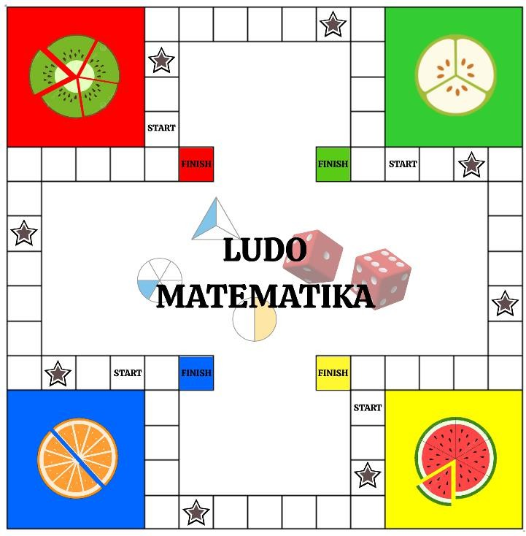
BAHAN BACAAN GURU DAN PESERTA DIDIK
Buku Panduan Guru Matematika Untuk Sekolah Dasar Kelas V Volume 1
Buku Panduan Siswa Matematika Untuk Sekolah Dasar Kelas V Volume 1
GLOSARIUM
Penambahan, sering ditandai dengan tanda plus “+”, adalah salah satu dari empat operasi aritmatika dasar.Penjumlahan merupakan penambahan sekelompok bilangan atau lebih menjadi suatu bilangan yang disebut jumlah.
Penjumlahan pecahan biasa adalah dasar operasi penjumlahan pecahan yang menggunakan pecahan biasa (pecahan yang pembilangnya lebih kecil dari penyebut). Secara umum penjumlahan pecahan dapat dilakukan apabila penyebut kedua pecahan bernilai sama.
Pengurangan pecahan adalah proses pengurangan dua nilai pecahan.
DAFTAR PUSTAKA
Buku Panduan Guru Matematika untuk Sekolah Dasar Kelas V Volume 2.

BAHAN AJAR

Penjumlahan dan Pengurangan pecahan:

- Penjumlahan pecahan berpenyebut sama

Penjumlahan pecahan berpenyebut sama dapat dilakukan dengan menjumlahkan pembilang dari kedua pecahan, sedangkan penyebutnya tetap.
Contoh:

Dina makan ³ bagian pizza di siang hari dan ² bagian lagi di malam hari. Berapa
8 8

bagian pizza yang telah dimakan Dina?
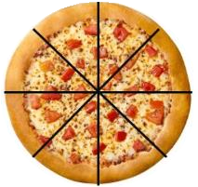

3 + 2 = 5
8 8 8


Jadi, pizza yang telah dimakan Dina ⁵ bagian.
8

- Penjumlahan pecahan berpenyebut berbeda

Untuk menjumlahkan pecahan yang penyebutnya berbeda, kita harus mengubahnya menjadi pecahan senilai yang mempunyai penyebut yang sama. Contoh :

Sinta memberi ¹ biskuit kepada adik dan memberi adik lagi ¹ biskuit. Berapa
4 2

banyak biscuit yang dimiliki adik sekarang?

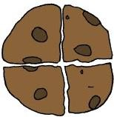

1 + 1
4 2
= 1 + 2 = 3
4 4 4

Untuk menambahkan dua pecahan tersebut, harus memiliki penyebut yang sama dengan menggunakan kpk, kita dapat menggunakan penyebut 4 dikarenakan kpk dari 4 dan 2 dapat dibagi menjadi 4.
Jadi hasilnya ³
4

- Pengurangan pecahan berpenyebut sama

Pengurangan pecahan berpenyebut sama dapat dilakukan dengan mengurangkan pembilangnya, sedangkan penyebutnya tetap.
Contoh:

Ibu makan kue ³ bagian kue pada pagi hari dan ² bagian lagi di siang hari. Berapa
8 8

bagian kue lagi yang belum Ibu makan?


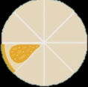

3 − 2 = 1
8 8 8

Jadi, ¹ bagian kue lagi yang belum dimakan.
8

- Pengurangan pecahan berpenyebut berbeda

Untuk mengurangkan pecahan yang penyebutnya berbeda, kita harus mengubahnya menjadi pecahan senilai yang mempunyai penyebut yang sama. Contoh :
Rina membeli ⁷ kg gula. Kemudia ia memakai ¹ kg untuk membuat kue.
8 4
Berapa kg gula yang belum dipakai?





Untuk mengurangkan dua pecahan tersebut, harus memiliki penyebut yang sama dengan mencari kpk, kita dapat menggunakan penyebut 8 dikarenakan kpk dari 8 dan 4 dapat dibagi menjadi 8.

Jadi hasilnya ⁵ .
8
7 - 1 = 7
8 4 8
- 2 = 5
8 8

- Cara Menggambar Pecahan

  - Gambarlah satu lingkaran penuh
  - Bagi lingkaran menjadi 8 bagian sama besar/seperti irisan (karena penyebutnya adalah 8).
  - Warnai 5 irisan dari 8 bagian tersebut (karena pembilangnya adalah 5).



5
8

Latihan :

- Hitunglah penjumlahan dan pengurangan pecahan di bawah ini!

  - ⁴ + ² =
6 3
  - ⁶ - ⁸ =
4 8
- Sinta memiliki pita berwarna biru dan merah. Panjang pita biru ¹ meter, dan
4

panjang pita merah ³
4
meter. Berapa meter panjang pita sinta seluruhnya?

- Ayu memiliki ⁵ liter jus dalam botol. Ia menuangkan ¹ liter ke dalam gelas.

6

Berapa liter jus yang masih tersisa dalam botol ayu?

- Gambarlah bentuk apa saja yang mewakili pecahan ⁴
6

- Gambarlah bentuk apa saja yang mewakili pecahan ⁵
3
4

dan ² ?
9

dan ⁷ ?
9

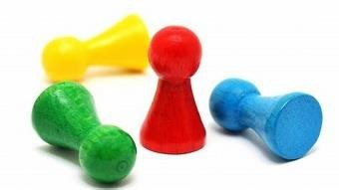
- Pion
- Dadu
- Kartu soal
- Buku panduan

MEDIA PEMBELAJARAN
Media Lumat (Ludo Matematika)

Komponen-Komponen Media Lumat
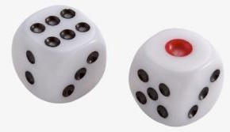
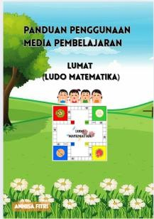

LEMBAR VALIDASI MEDIA PEMBELAJARAN MATEMATIKA UNTUK AHLI MEDIA

Judul Penelitian : Pengembangan Media Lumat (Ludo Matematika) Untuk
Meningkatkan Pemahaman Konsep Matematika Siswa Fase C Pada Materi Pecahan
Peneliti : Annisa Fitri

Validator :

Lembar validasi ini di maksudkan untuk mengetahui pendapat dan penilaian Bapak/Ibu sebagai ahli media terhadap media pembelajaran Ludo Matematika yang peneliti kembangkan. Pendapat, kritik, saran dan koreksi dari Bapak/Ibu sangat bermanafaat untuk memperbaiki dan meningkatkan kualitas media pembelajaran yang peneliti kembangkan. Sehubung dengan hal tersebut peneliti berharap kesediaan Bapak/Ibu untuk memberikan respon pada setiap pertanyaan sesuai dengan petunjuk di bawah ini.

Petunjuk
  - Jawaban diberikan pada kolom skala penilaian yang sudah disediakan, dengan skala penilaian:

Keterangan | Skor
SB (Sangat Layak) | 5
B (Layak`) | 4
C (Cukup) | 3
K (Kurang) | 2
SK (Sangat Kurang) | 1

  - Berikan tanda check list (√) pada kolom skala penilaian sesuai pendapat
Bapak/Ibu.

  - Berikanlah komentar dan saran pada tempat yang telah disediakan sesuai pendapat Bapak/Ibu.
Atas kesediaan Bapak/Ibu untuk mengisi lembar validasi ini peneliti mengucapkan terima kasih.

Kusioner

No. | Aspek yang dinilai | Skor Penilaian
No. | Aspek yang dinilai | 1 | 2 | 3 | 4 | 5
1. | Kualitas Teknis
 | 1. Media yang digunakan melibatkan interaksi siswa
 | 2. Petunjuk penggunaan media jelas
 | 3. Bahasa yang digunakan mengacu pada kaidah kebahasaan
 | 4. Mempermudah proses pembelajaran
 | 5. Mampu meningkatkan pemahaman konsep matematika siswa
2. | Visual Media
 | 6. Ukuran media yang digunakan sesuai
 | 7. Gambar ilustrasi memberikan daya tarik bagi siswa
 | 8. Kejelasan hasil cetakan
 | 9. Media aman digunakan
 | 10. Media mudah disimpan dan dipindahkan

- Komentar dan Saran
………………………………………………………………………………………
………………………………………………………………………………………
………………………………………………………………………………………
………………………………………………………………………………………
………………………………………………………………………………………

Kesimpulan Penilaian Secara Umum
Setelah mengisi kuesioner diatas, lingkarilah huruf dibawah ini sesuai dengan penilaian Bapak/Ibu.
- Media pembelajaran Ludo Matematika ini:

  - Sangat baik
  - Baik
  - Cukup baik
  - Kurang baik
  - Tidak baik
- Media Pembelajaran Ludo Matematika ini:
  - Dapat digunakan tanpa revisi
  - Dapat digunakan dengan sedikit revisi
  - Dapat digunakan dengan banyak revisi
  - Tidak dapat digunakan
Medan, 2025
Validator
( )

LEMBAR VALIDASI MEDIA PEMBELAJARAN MATEMATIKA UNTUK AHLI MATERI

Judul Penelitian : Pengembangan Media Lumat (Ludo Matematika) Untuk
Meningkatkan Pemahaman Konsep Matematika Siswa Fase C Pada Materi Pecahan
Peneliti : Annisa Fitri

Validator :

Lembar validasi ini di maksudkan untuk mengetahui pendapat dan penilaian Bapak/Ibu sebagai ahli materi terhadap media pembelajaran Ludo Matematika yang peneliti kembangkan. Pendapat, kritik, saran dan koreksi dari Bapak/Ibu sangat bermanafaat untuk memperbaiki dan meningkatkan kualitas media pembelajaran yang peneliti kembangkan. Sehubung dengan hal tersebut peneliti berharap kesediaan Bapak/Ibu untuk memberikan respon pada setiap pertanyaan sesuai dengan petunjuk di bawah ini.
- Petunjuk
- Jawaban diberikan pada kolom skala penilaian yang sudah disediakan, dengan skala penilaian:
Keterangan | Skor
SB (Sangat Baik) | 5
B (Baik) | 4
C (Cukup) | 3
K (Kurang) | 2
SK (Sangat Kurang) | 1

- Berikan tanda check list (√) pada kolom skala penilaian sesuai pendapat
Bapak/Ibu.
- Berikanlah komentar dan saran pada tempat yang telah disediakan sesuai pendapat Bapak/Ibu.

Atas kesediaan Bapak/Ibu untuk mengisi lembar validasi ini peneliti mengucapkan terima kasih.
- Kusioner

No. | Aspek yang dinilai | Skor Penilaian
No. | Aspek yang dinilai | 1 | 2 | 3 | 4 | 5
1. | Kualitas Isi dan Tujuan
 | 1. Ketepatan materi dengan CP, TP, dan ATP
 | 2. Penjelasan materi singkat, padat dan jelas
 | 3. Penggunaan bahasa yang mudah dipahami
 | 4. Kesesuaian tingkat kesulitan soal dengan kemampuan siswa fase C
 | 5. Menarik antusias siswa dalam belajar
2. | Kualitas Pembelajaran
 | 6. Materi pembelajaran sesuai dengan kehidupan sehari-hari siswa
 | 7. Mendorong siswa membangun pengetahuannya sendiri
 | 8. Mendorong rasa keingintahuan siswa
 | 9. Terciptanya interaksi antar siswa
 | 10. Memudahkan guru dalam menyampaikan materi

- Komentar dan Saran
………………………………………………………………………………………
………………………………………………………………………………………
………………………………………………………………………………………
………………………………………………………………………………………
………………………………………………………………………………………

- Kesimpulan Penilaian Secara Umum
Setelah mengisi kuesioner diatas, lingkarilah huruf dibawah ini sesuai dengan penilaian Bapak/Ibu.
  - Media pembelajaran Lumat ini:

    - Sangat baik

    - Baik
    - Cukup baik
    - Kurang baik
    - Sangat kurang baik
  - Media Pembelajaran Ludo Matematika ini:
    - Dapat digunakan tanpa revisi
    - Dapat digunakan dengan sedikit revisi
  - Dapat digunakan dengan banyak revisi
  - Tidak dapat digunakan
Medan, 2025
Validator
( )

LEMBAR ANGKET PRAKTIKALITAS MEDIA PEMBELAJARAN OLEH GURU

- Petunjuk
  - Bapak/Ibu diminta untuk memberikan penilaian validasi praktikalitas media pembelajaran dengan memberi tanda check list (√) pada kolom yang disediakan. Kriteria Penilaian: 1 = Tidak Setuju
2 = Kurang Setuju
3 = Netral
4 = Setuju
5 = Sangat Setuju
  - Saran atau komentar terkait materi pembelajaran yang dikembangkan dapat dituliskan pada lembaran ini:
- Kusioner

No. | Aspek yang dinilai | Skor Penilaian
No. | Aspek yang dinilai | 1 | 2 | 3 | 4 | 5
1. | Kualitas dan Tampilan Media
 | 1. Media yang digunakan melibatkan interaksi siswa
 | 2. Media pembelajaran mudah digunakan
 | 3. Penggunaan bahasa yang jelas dan mudah dipahami
 | 4. Penggunaan media sesuai dengan tujuan pembelajaran yang ingin dicapai
 | 5. Kesesuaian tingkat kesulitan soal dengan kemampuan siswa fase C
2. | Kualitas Pembelajaran
 | 6. Kelengkapan materi
 | 7. Membantu proses pembelajaran
 | 8. Memudahkan guru dalam menyampaikan materi
3. | Daya Tarik
 | 9. Menarik antusias siswa dalam belajar
 | 10. Media pembelajaran memudahkan guru untuk menarik minat siswa dalam belajar

- Komentar dan Saran
………………………………………………………………………………………
………………………………………………………………………………………
………………………………………………………………………………………
…………....................................................................................................................
....................................................................................................................................
Medan, 2025
Responden
( )

LEMBAR ANGKET PRAKTIKALITAS MEDIA PEMBELAJARAN OLEH SISWA
- Petunjuk
Anda diminta untuk memberikan penilaian praktikalitas media pembelajaran
dengan memberi tanda check list (√) pada kolom yang disediakan.
Kriteria Penilaian: 1 = Tidak Setuju
2 = Kurang Setuju
3 = Netral
4 = Setuju
5 = Sangat Setuju
- Kusioner

No. | Pernyataan | Skor Penilaian
No. | Pernyataan | 1 | 2 | 3 | 4 | 5
1. | Tampilan media pembelajaran Lumat menarik untuk digunakan sehingga saya lebih bersemangat belajar
2. | Media pembelajaran Lumat ini mudah  digunakan
3. | Petunjuk penggunaan media Lumat jelas
4. | Media pembelajaran Lumat ini menggunakan bahasa yang jelas dan mudah dipahami
5. | Penggunaan media sesuai dengan tujuan pembelajaran yang ingin dicapai
6. | Saya merasa senang belajar menggunakan media pembelajaran Lumat ini
7. | Saya tidak merasa bosan menggunakan media pembelajaran Lumat ini
8. | Saya termotivasi belajar matematika setelah menggunakan media pembelajaran Lumat ini
9. | Media pembelajaran Lumat mampu  membangun pemahaman materi dan konsep yang dipelajari
10. | Dengan menggunakan media saya lebih mudah mengingat materi yang telah dipelajari

Medan, 2025
(

LEMBAR ANGKET PEMAHAMAN KONSEP SISWA

- Petunjuk
Anda diminta untuk memberikan penilaian praktikalitas media pembelajaran
dengan memberi tanda check list (√) pada kolom yang disediakan.
Kriteria Penilaian: 1 = Tidak Setuju
2 = Kurang Setuju
3 = Netral
4 = Setuju
5 = Sangat Setuju
- Kusioner

No. | Pernyataan | Skor Penilaian
No. | Pernyataan | 1 | 2 | 3 | 4 | 5
1. | Saya memahami cara menjumlahkan dan mengurangkan pecahan dengan penyebut berbeda setelah bermain Ludo Matematika.
2. | Setelah saya belajar dengan menggunakan model TGT (Team Games Tournament) saya dengan mudah memahami konsep penjumlahan dan pengurangan pecahan
3. | Saya lebih mudah memahami materi pecahan melalui kerja sama dalam kelompok TGT.
4. | Bermain Ludo Matematika membuat pembelajaran pecahan menjadi menyenangkan.
5. | Saya bisa menjelaskan kembali langkah-  langkah penjumlahan dan pengurangan  pecahan.
6. | Saya merasa lebih percaya diri mengerjakan soal pecahan setelah mengikuti kegiatan ini.
7. | Diskusi dengan teman dalam menggunakan model pembelajaran TGT membantu saya memahami kesalahan dalam menghitung pecahan.
8. | Permainan Ludo Matematika mendorong saya untuk berpikir kritis dalam menyelesaikan soal.
9. | Saya dapat menghubungkan materi pecahan

 | dengan kehidupan sehari-hari setelah pembelajaran ini.
10. | Penggunaan media Ludo Matematika membuat saya lebih semangat belajar matematika.

PRE-TEST

Nama : Kelas :

Petunjuk:
- Bacalah setiap soal dengan teliti
- Kerjakan soal sesuai perintah!
- Periksa kembali jawaban sebelum diserahkan.

- Hitunglah penjumlahan dan pengurangan pecahan di bawah ini! a. 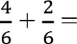
b. 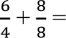
c. 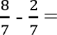
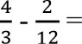
d.

- 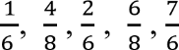
Kelompokkan soal-soal di atas menjadi dua kelompok berdasarkan penyebutnya sama dan berbeda.
- Gambarlah bentuk apa saja yang mewakili pecahan dan

- Berikan contoh satu soal penjumlahan atau pengurangan pecahan penyebut berbeda, lalu jelaskan langkah-langkah penyelesainnya menggunakan KPK!

- Santi membeli pita merah sepanjang meter dan pita biru sepanjang meter. Dari total pita yang dibelinya, ia menggunakan meter untuk menghias kado. Berapa meter pita yang masih tersisa?

POST-TEST

Nama : Kelas :

Petunjuk:
- Bacalah setiap soal dengan teliti
- Kerjakan soal sesuai perintah!
- Periksa kembali jawaban sebelum diserahkan.

- Jelaskan langkah-langkah menjumlahkan dan mengurangkan dua pecahan berikut:
a. 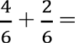
b. 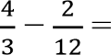
Gunakan penjelasan dengan kata-kata dan tunjukkan hasil akhirnya!

- Dari pecahan berikut ini, kelompokkan mana yang memiliki penyebut sama dan mana yang berbeda:
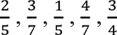

- Gambarlah bentuk apa saja untuk menjelaskan penjumlahan pecahan berikut:
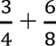
Tuliskan hasilnya!

- Mengapa kita perlu mencari KPK saat menjumlahkan dan mengurangkan pecahan yang penyebutnya berbeda?
Gunakan contoh berikut:

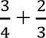
- Perhatikan gambar berikut!
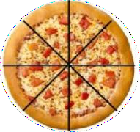
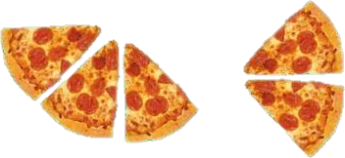
Ibu membeli sebuah pizza, kemudian ibu membagi menjadi bagian. Abang
makan potong pizza, adik makan potong pizza. Berapa bagian pizza yang sudah dimakan oleh abang dan adik? dan berapa bagian pizza yang belum dimakan?

Lembar Hasil Validasi Ahli Materi Sebelum Revisi
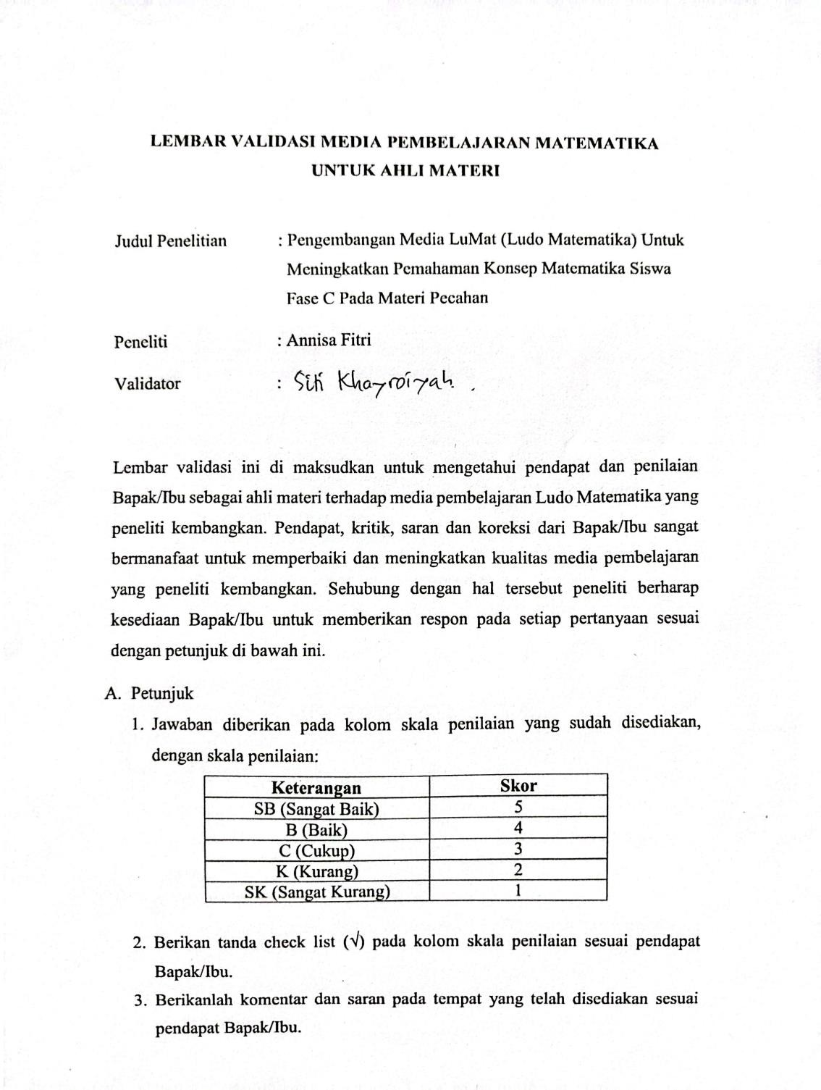

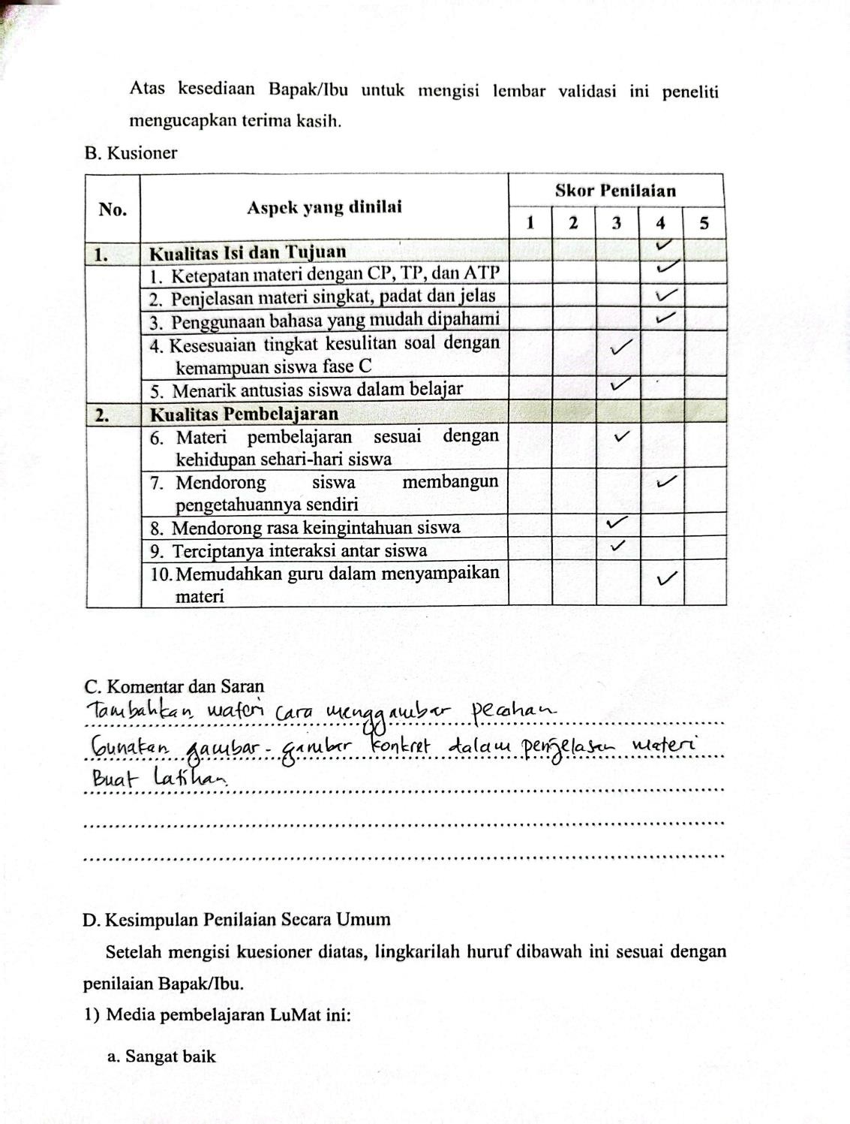

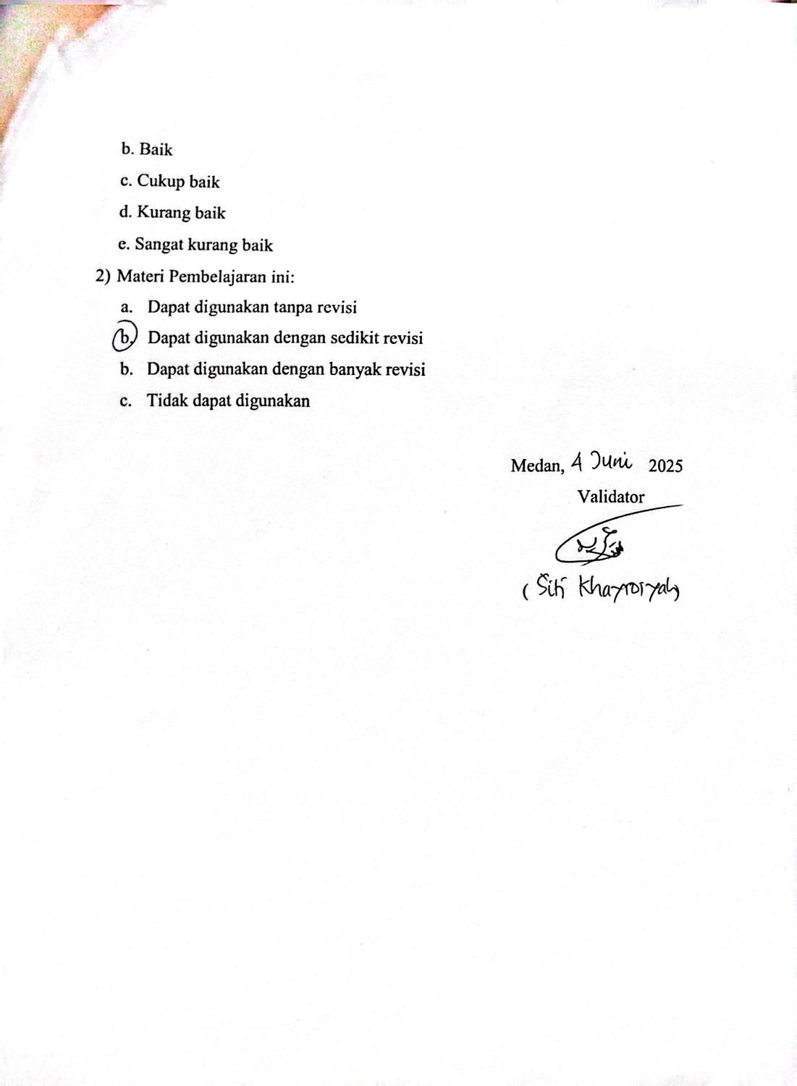

Lembar Hasil Validasi Ahli Materi Sesudah Revisi
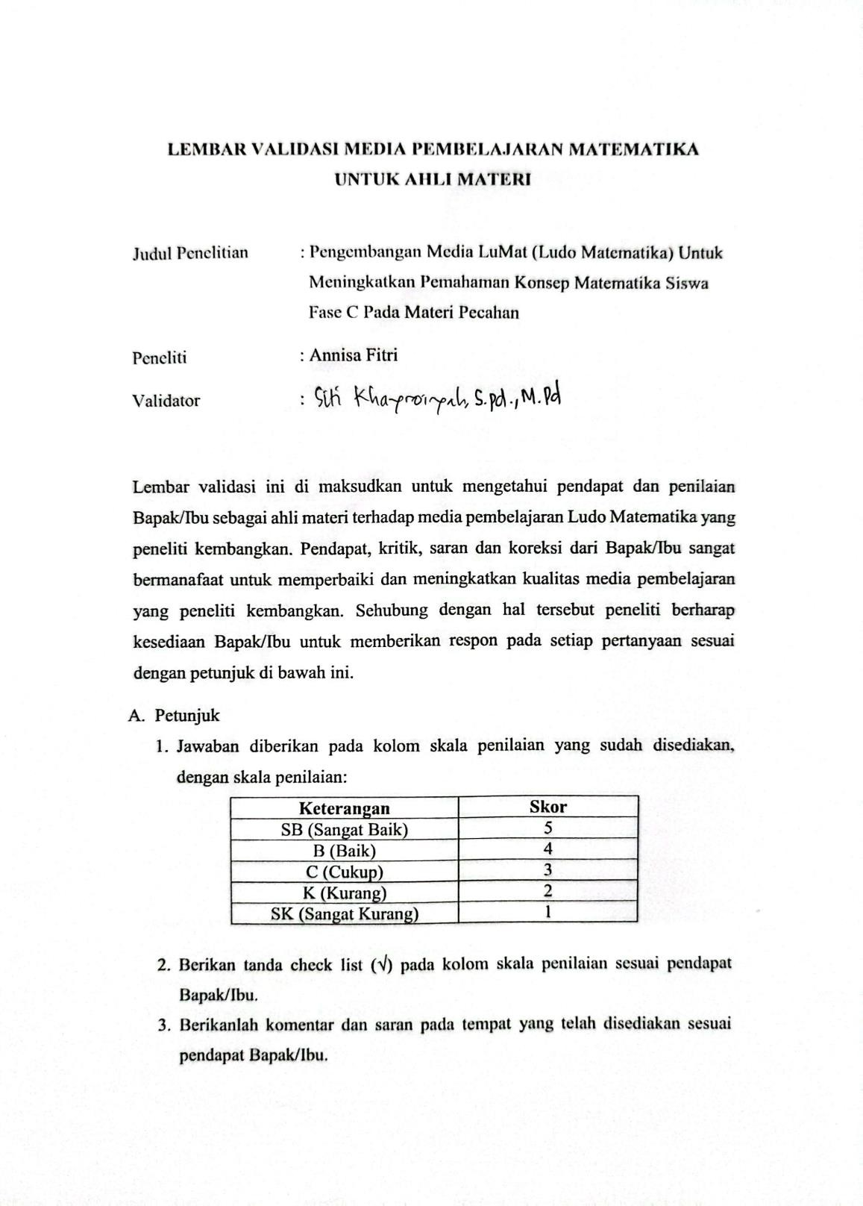

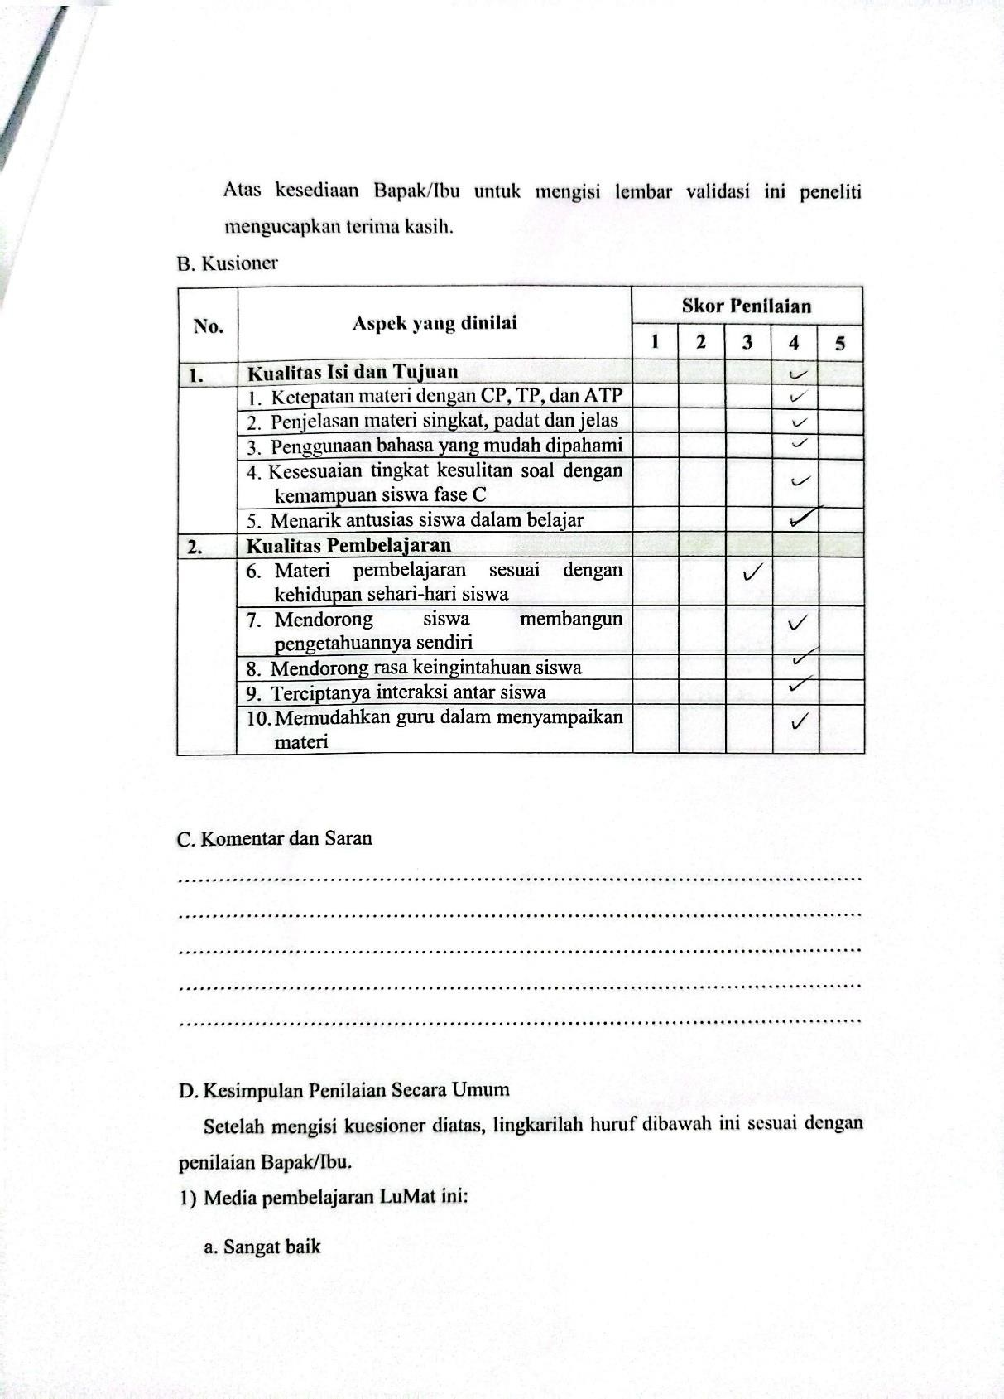

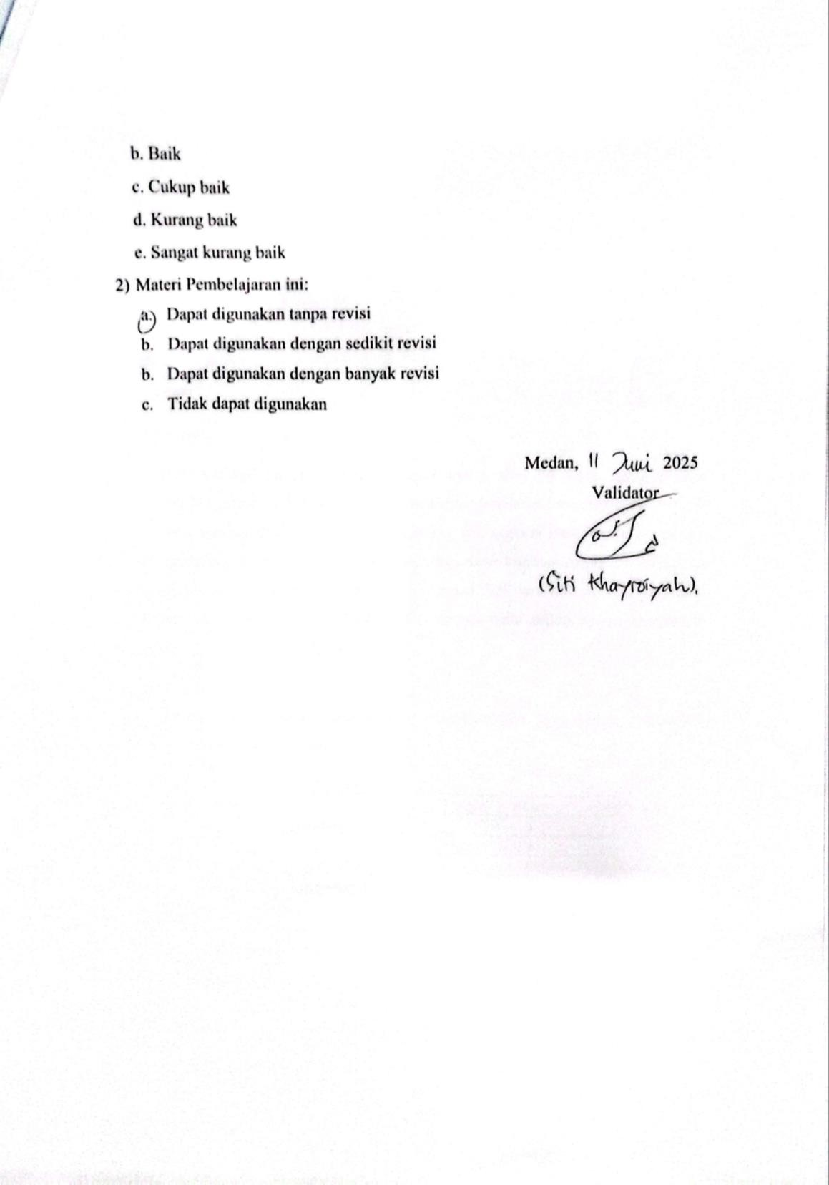

Hasil Validasi oleh Ahli Media Sebelum Revisi
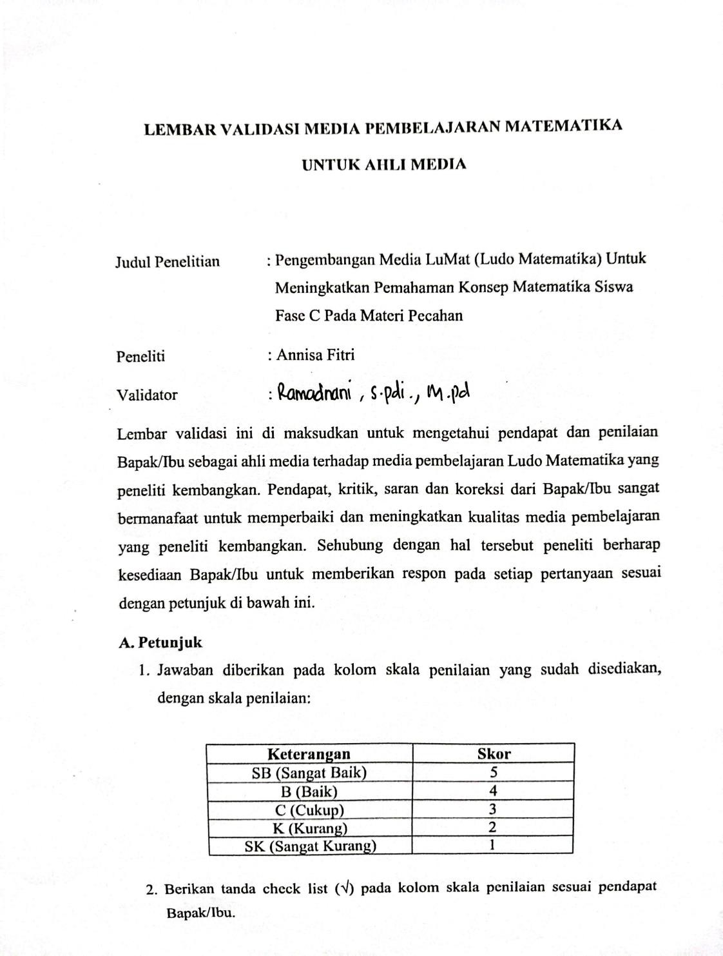

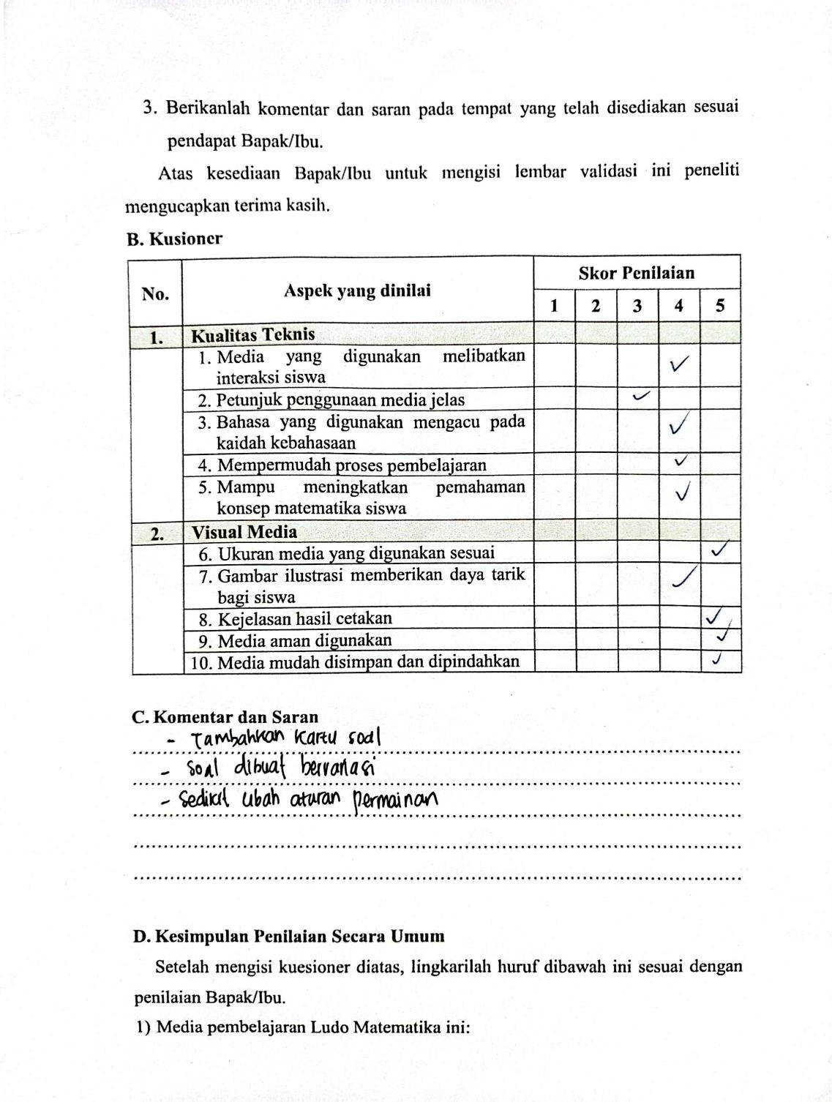

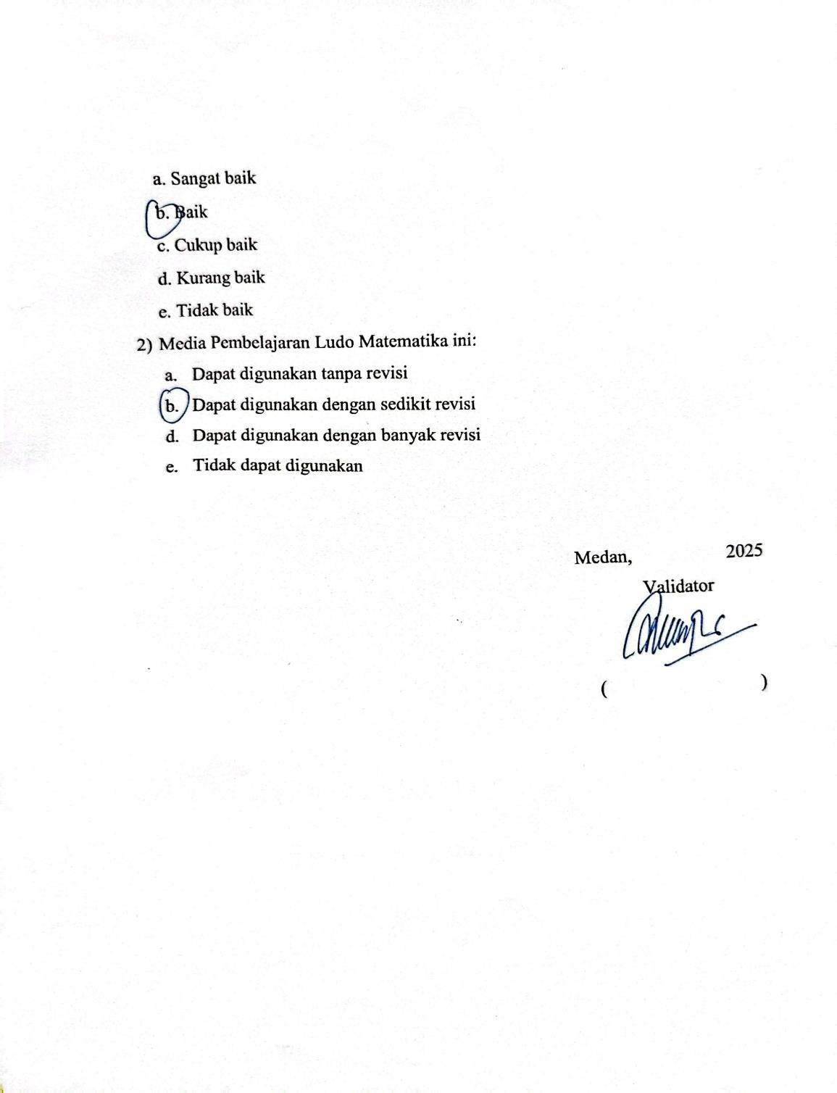

Lembar Hasil Validasi Ahli Media
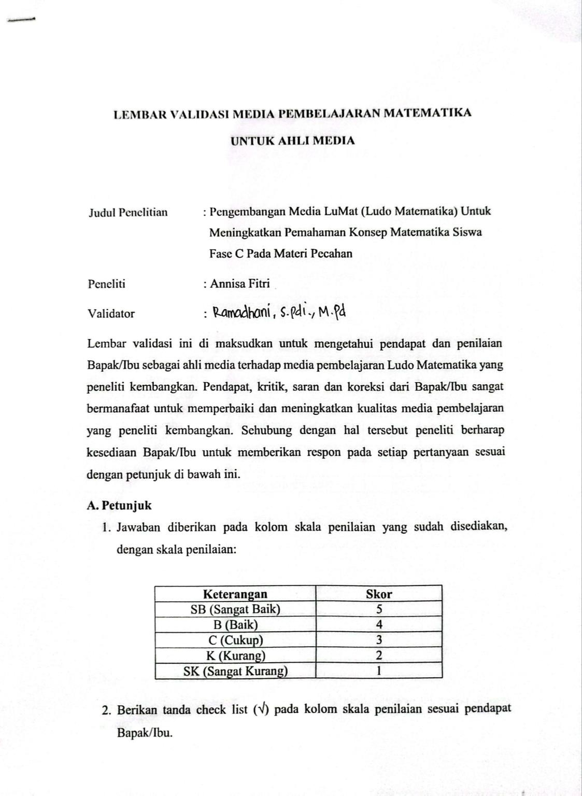

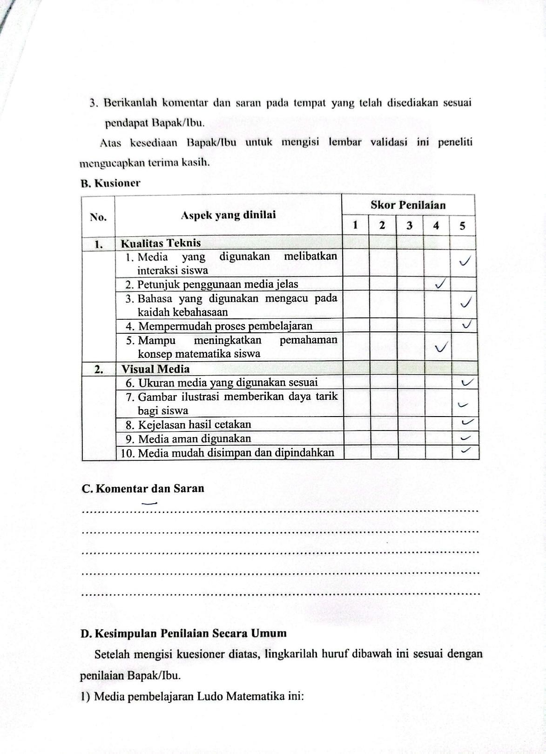

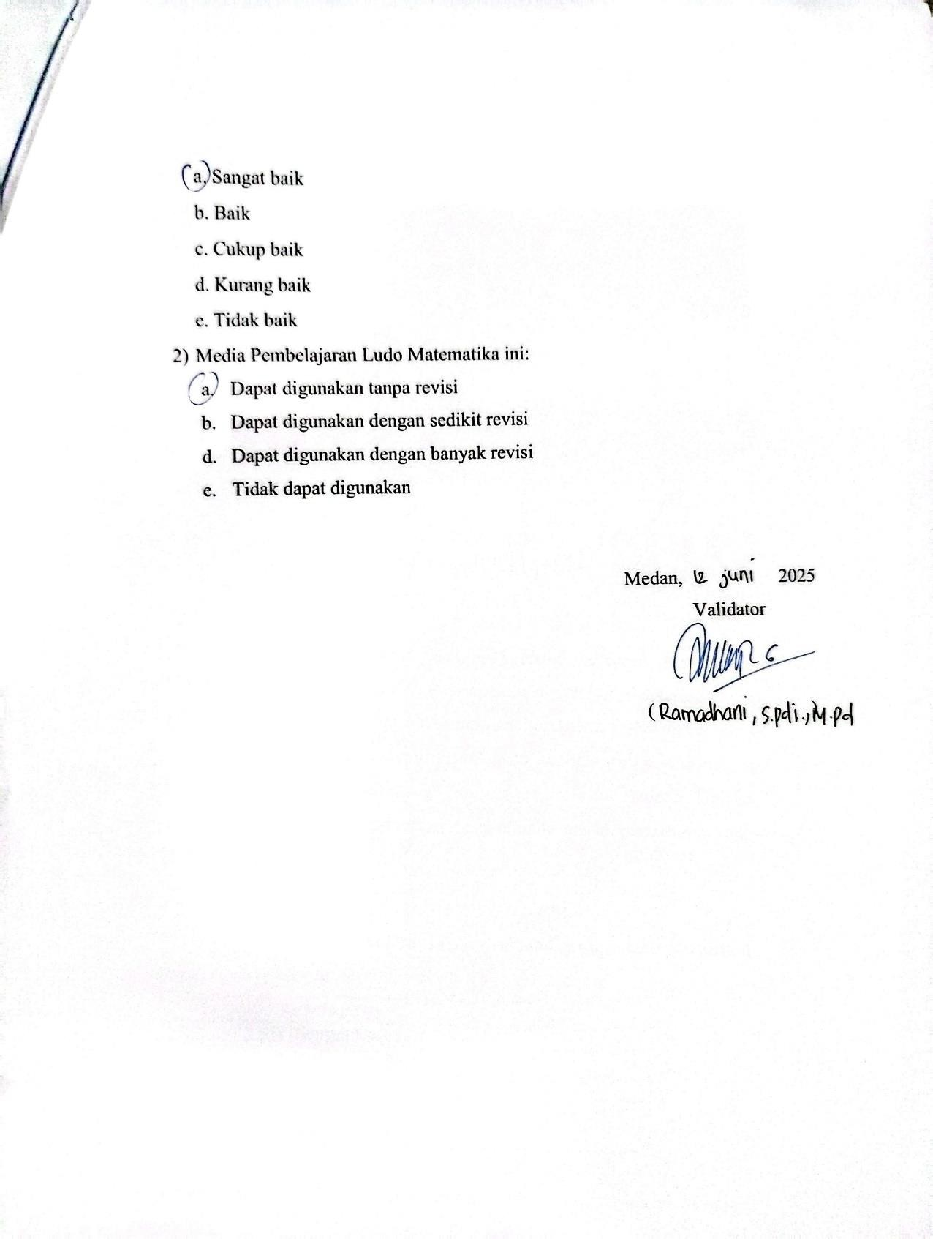

Lembar Hasil Angket Praktikalitas Siswa
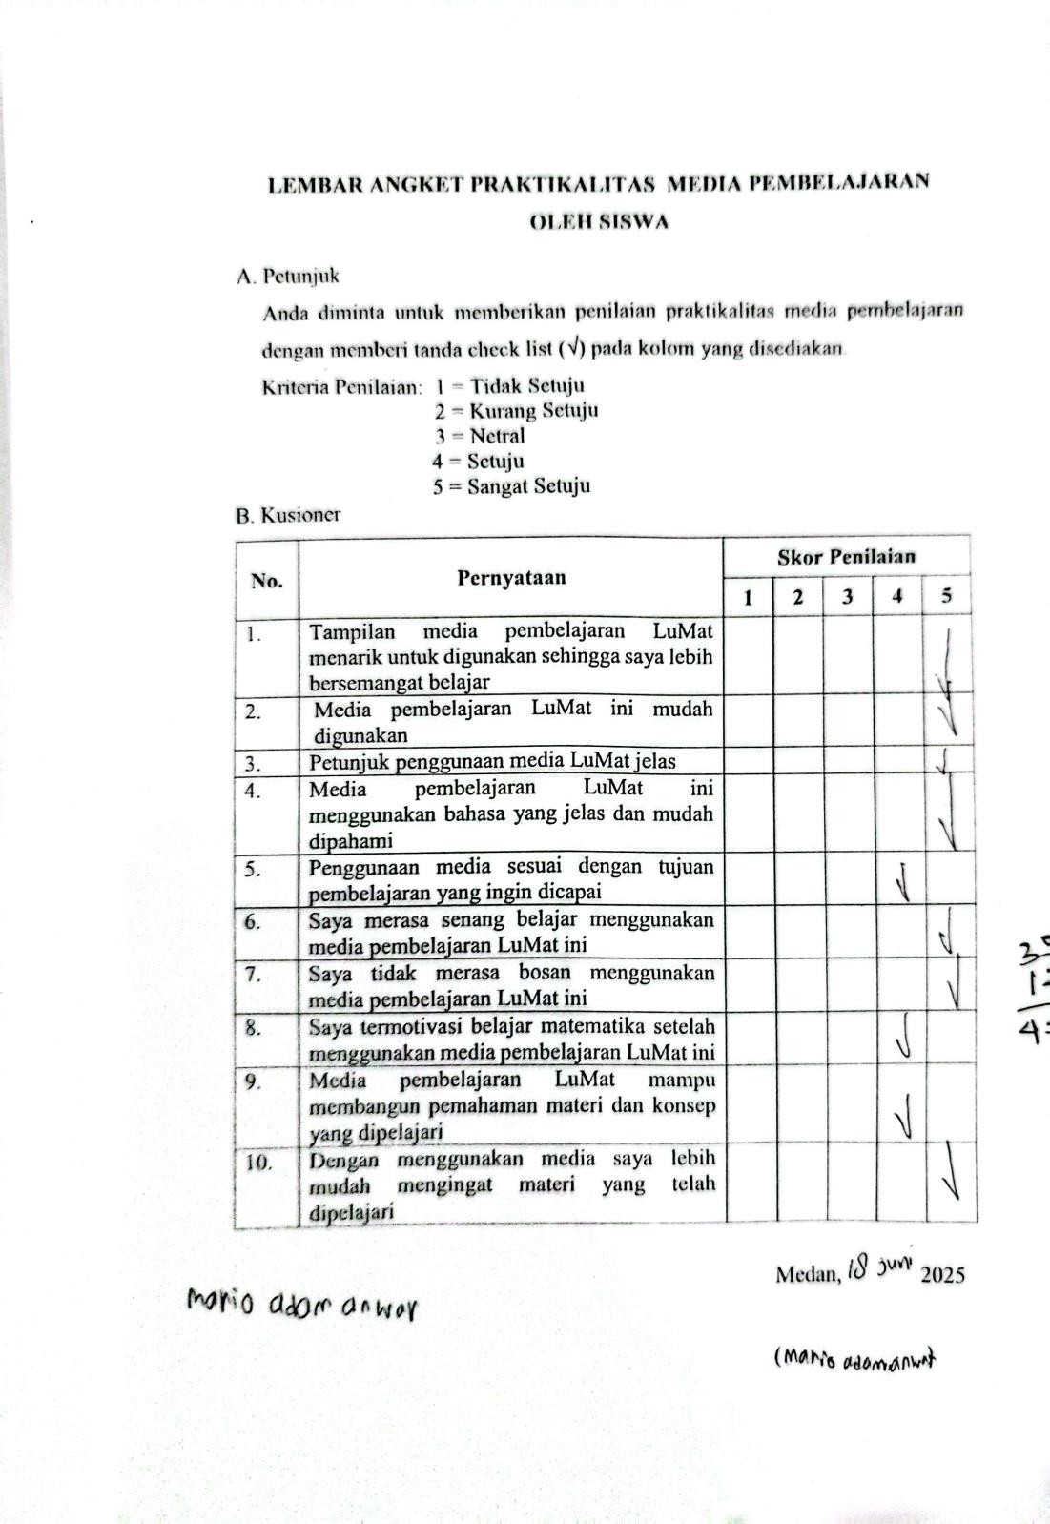

Lembar Hasil Angket Praktikalitas Guru
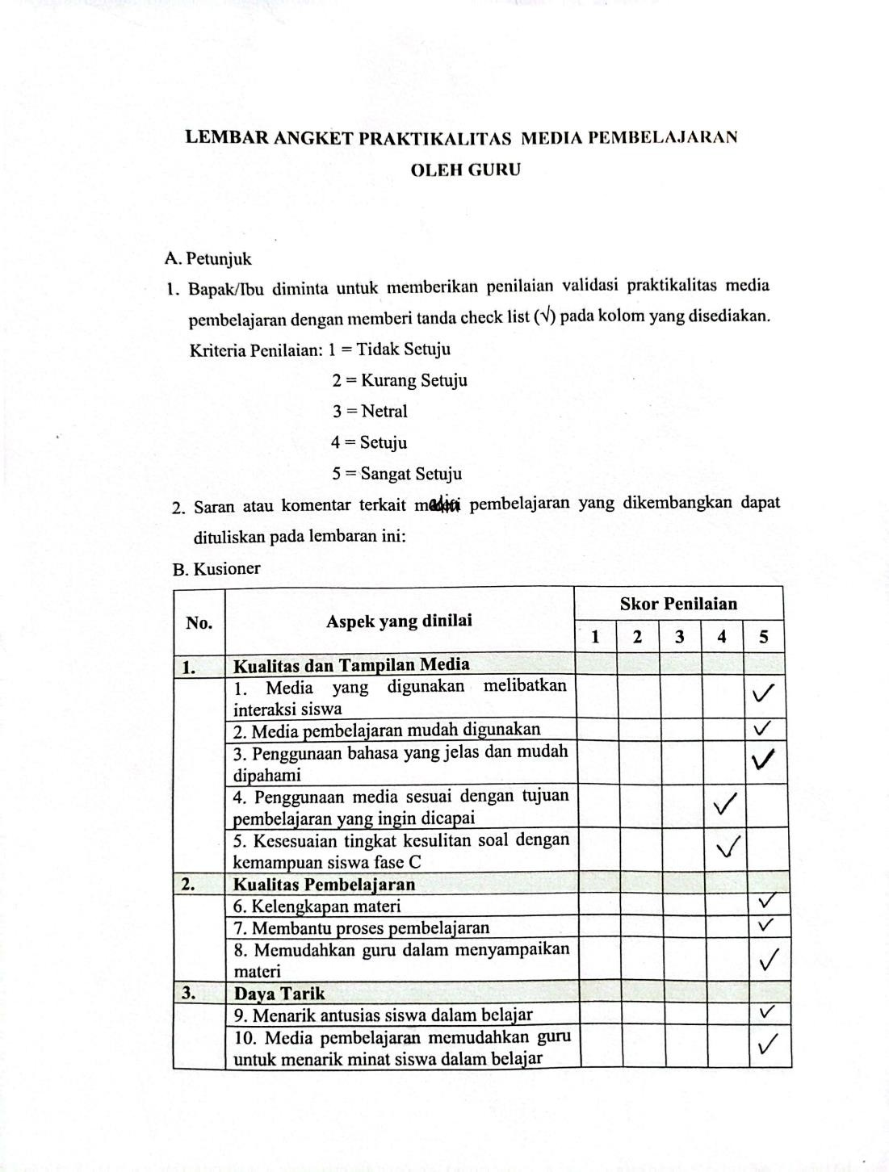

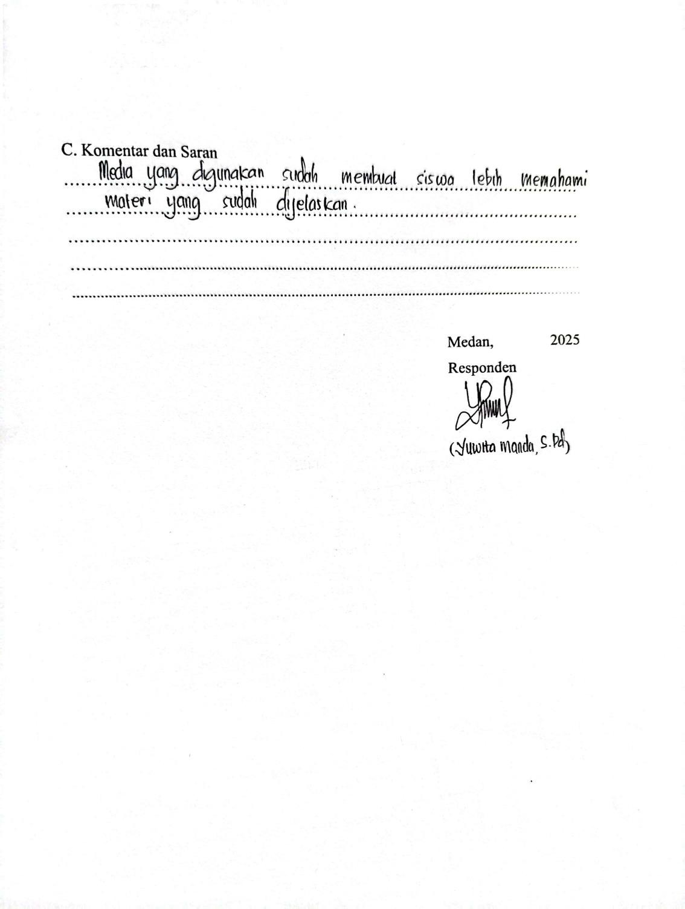

Lembar Hasil Angket Pemahaman Konsep Siswa
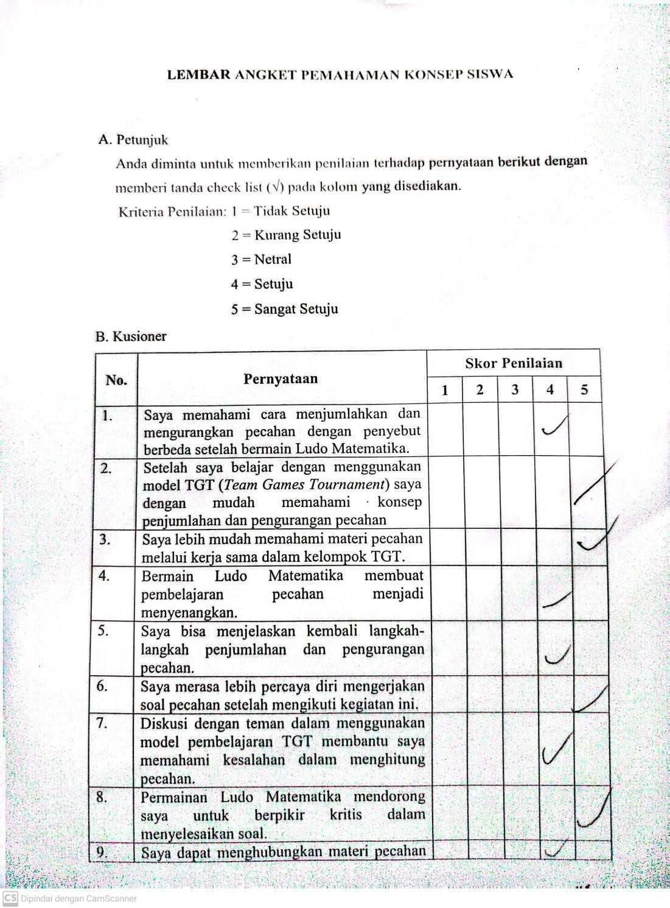

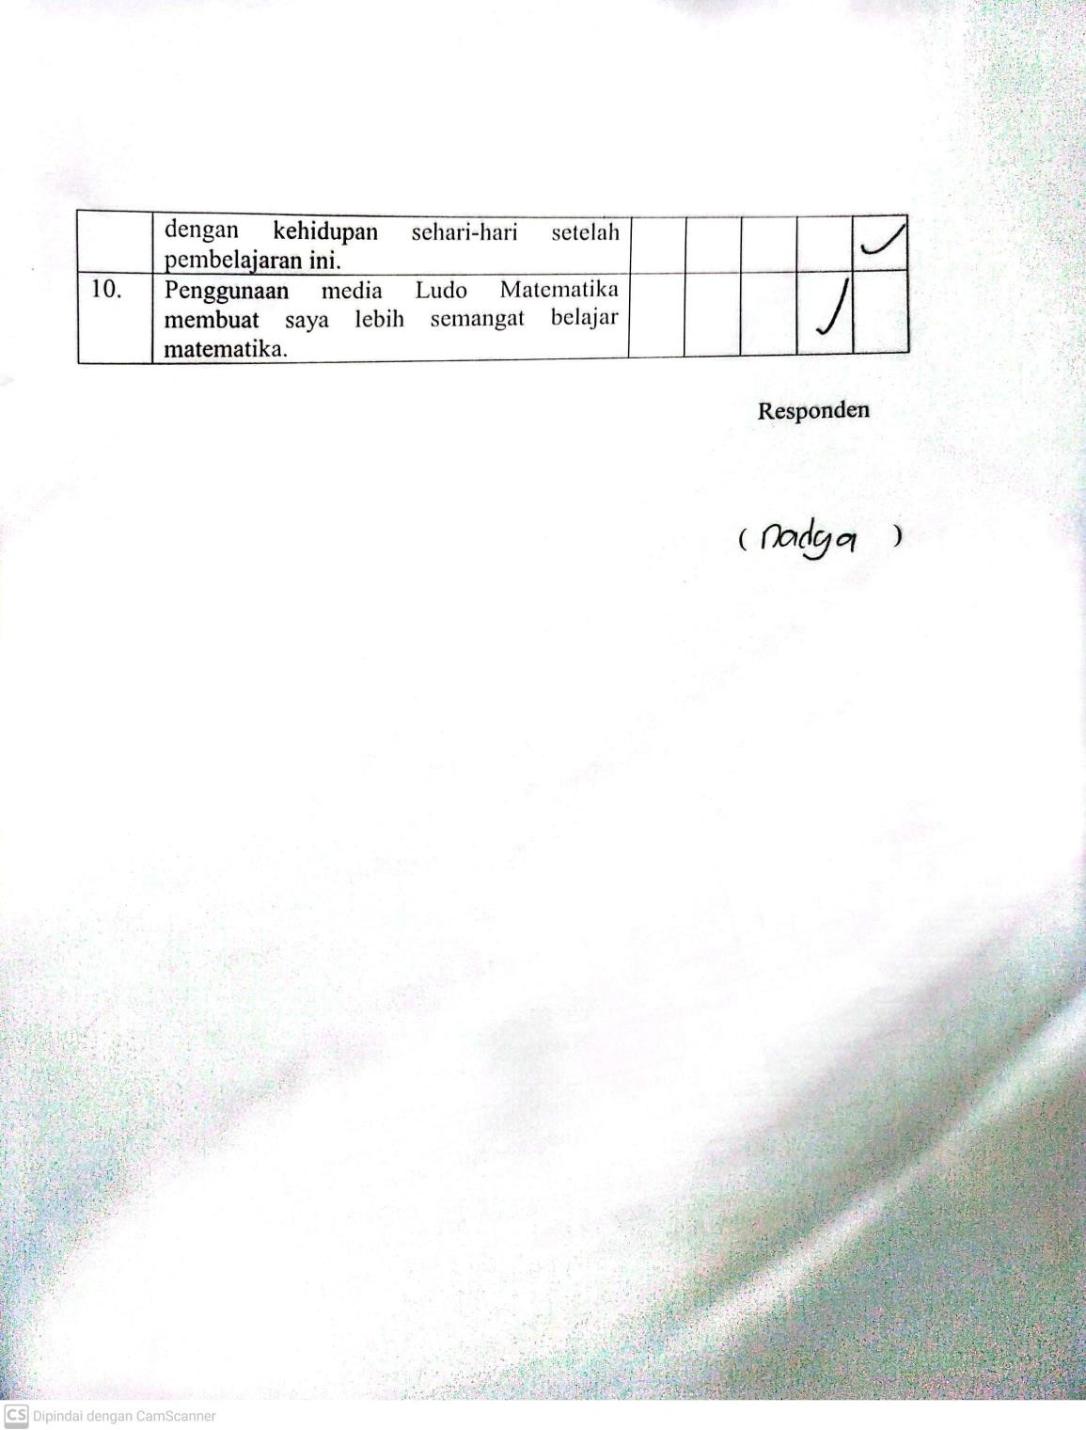

Lembar Hasil Pre-Test Siswa

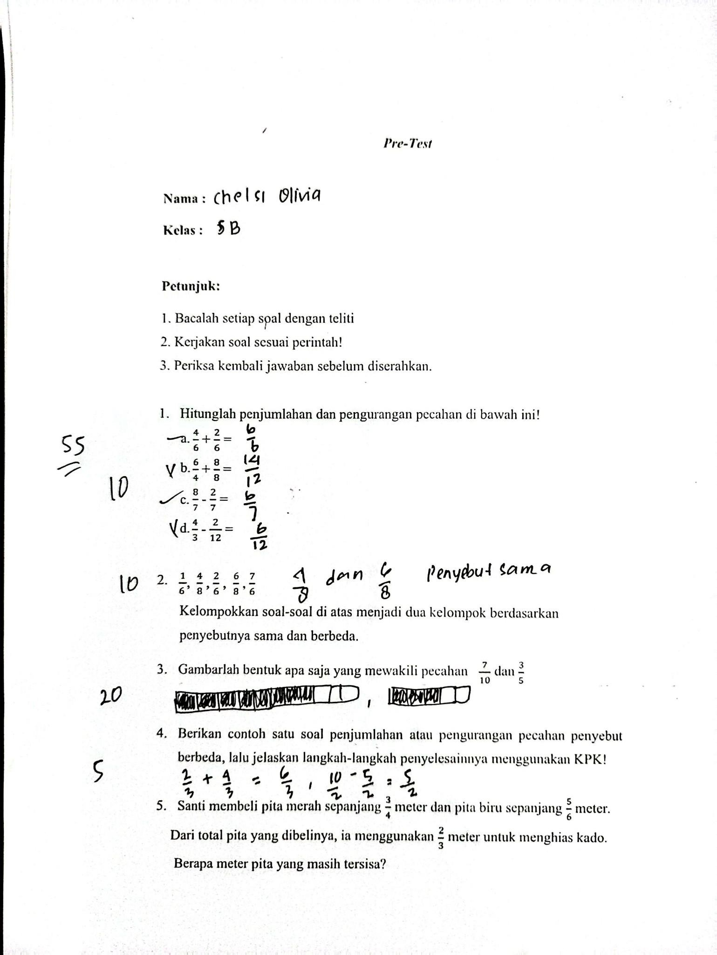

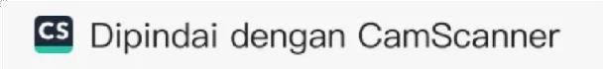

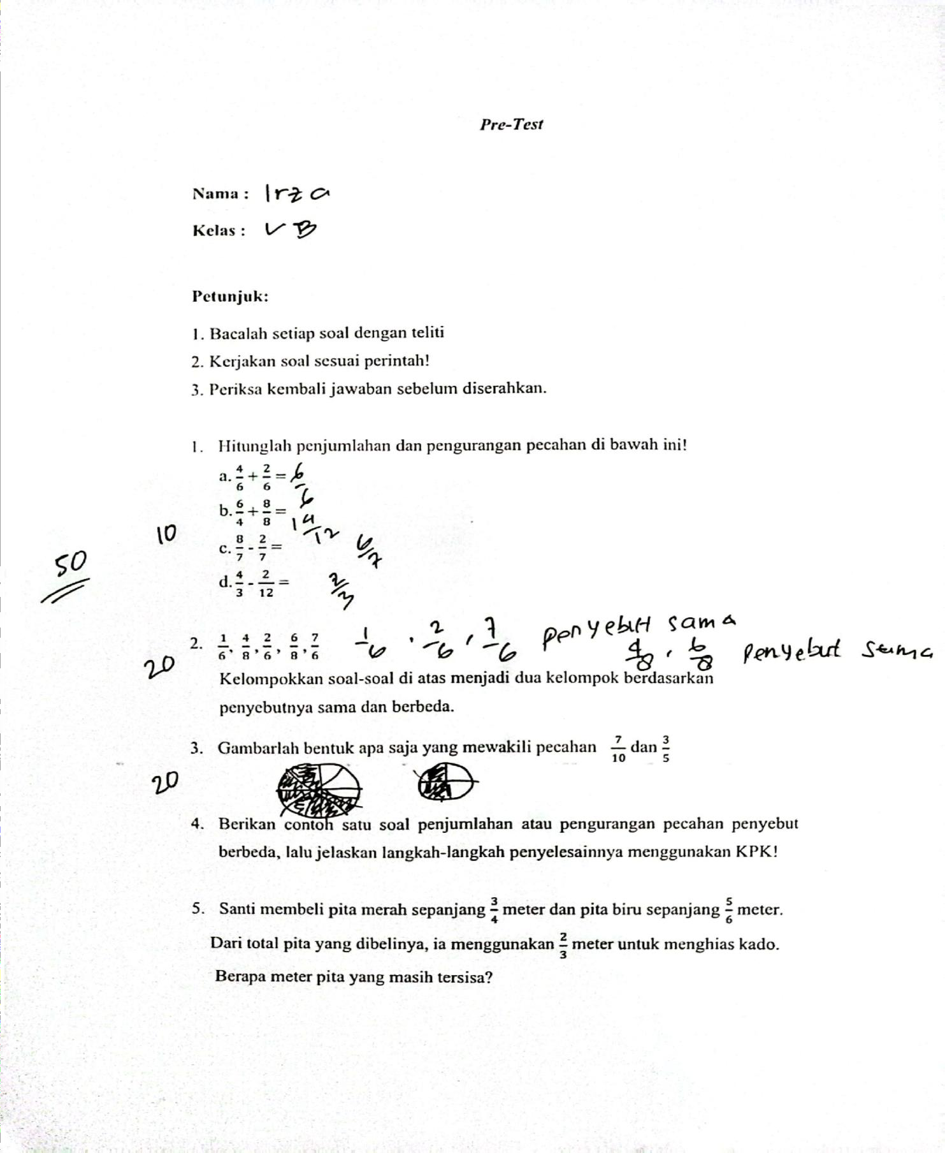

Lembar Hasil Post-Test Sisw
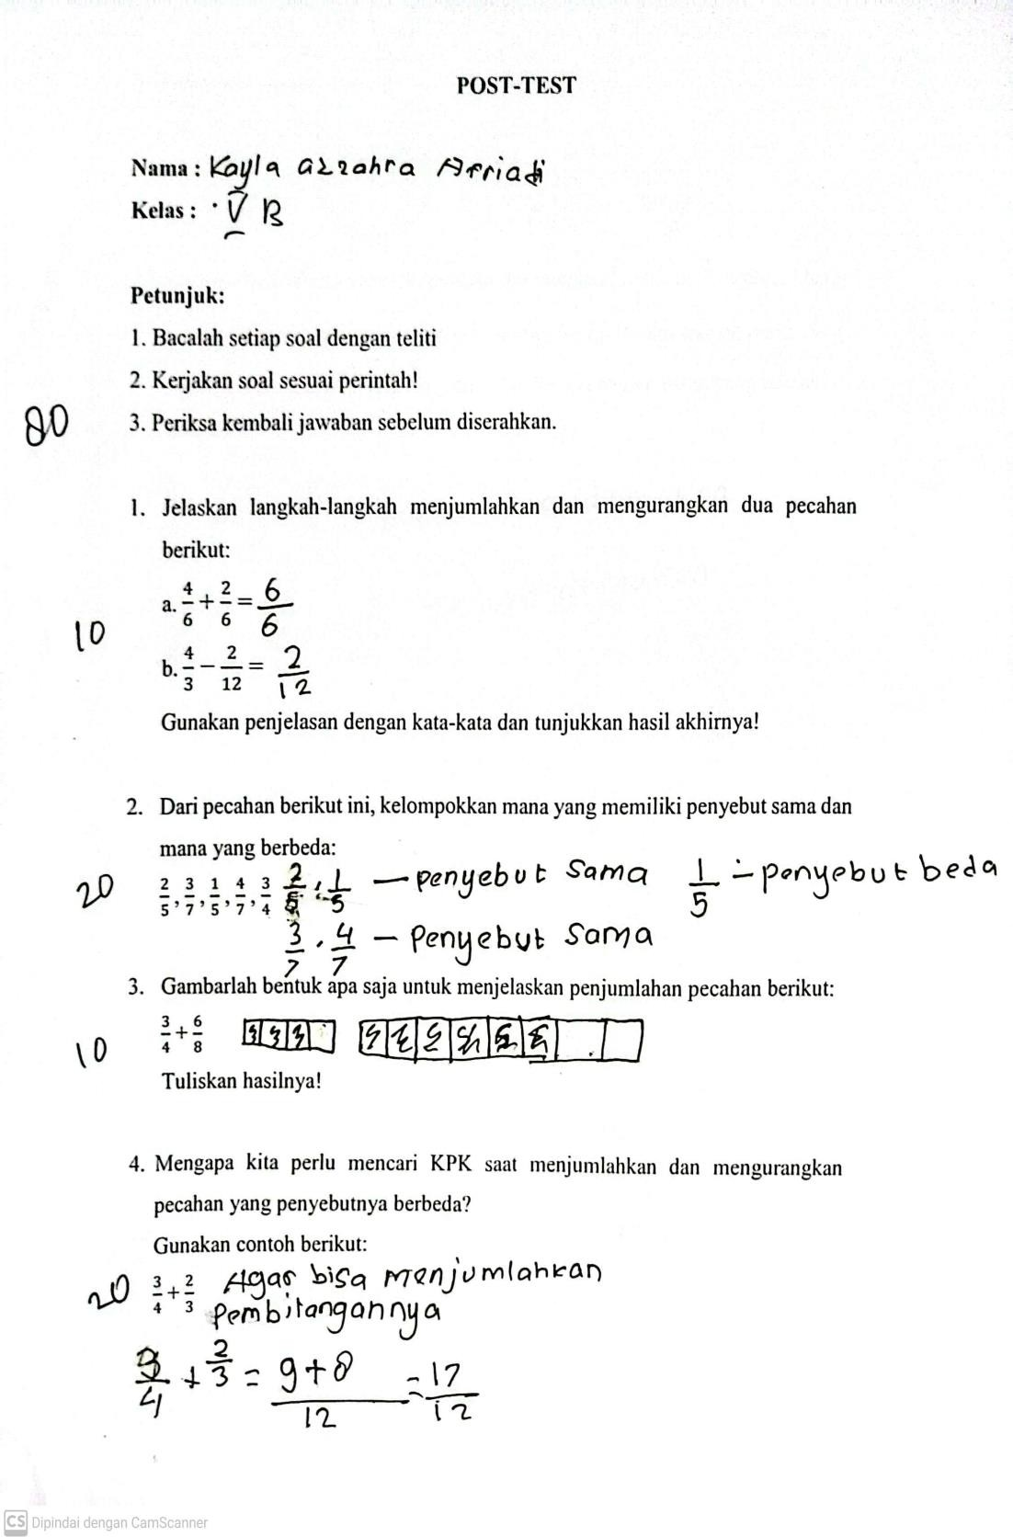

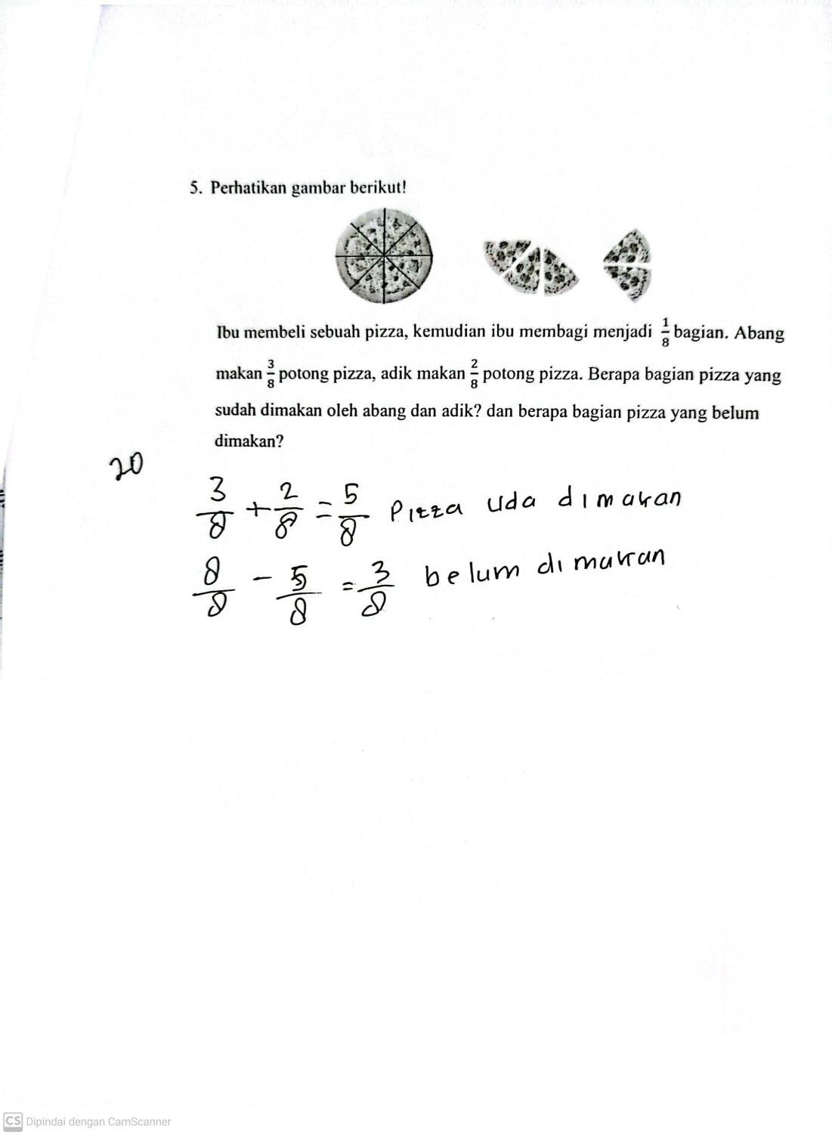

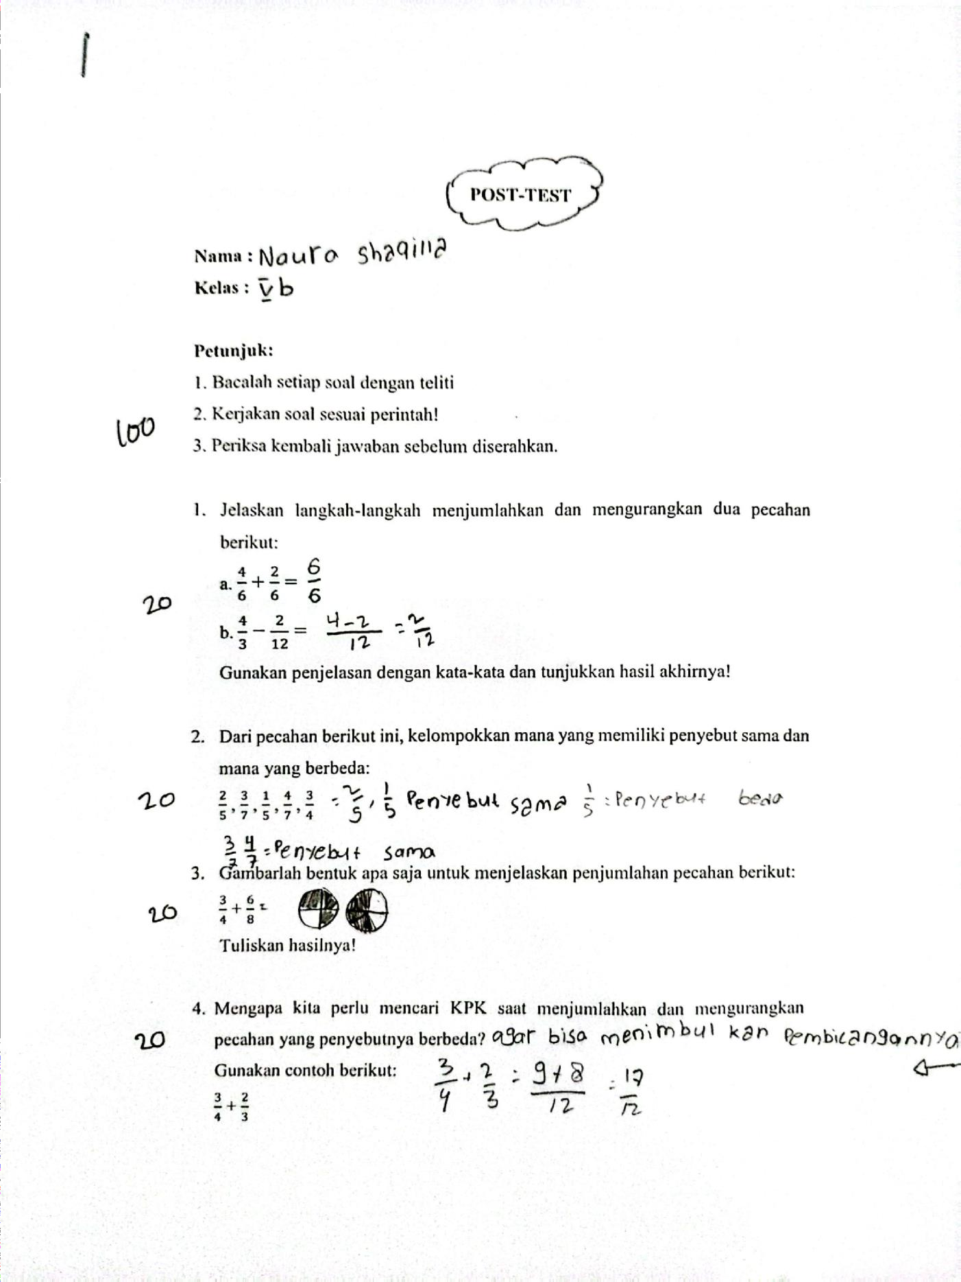

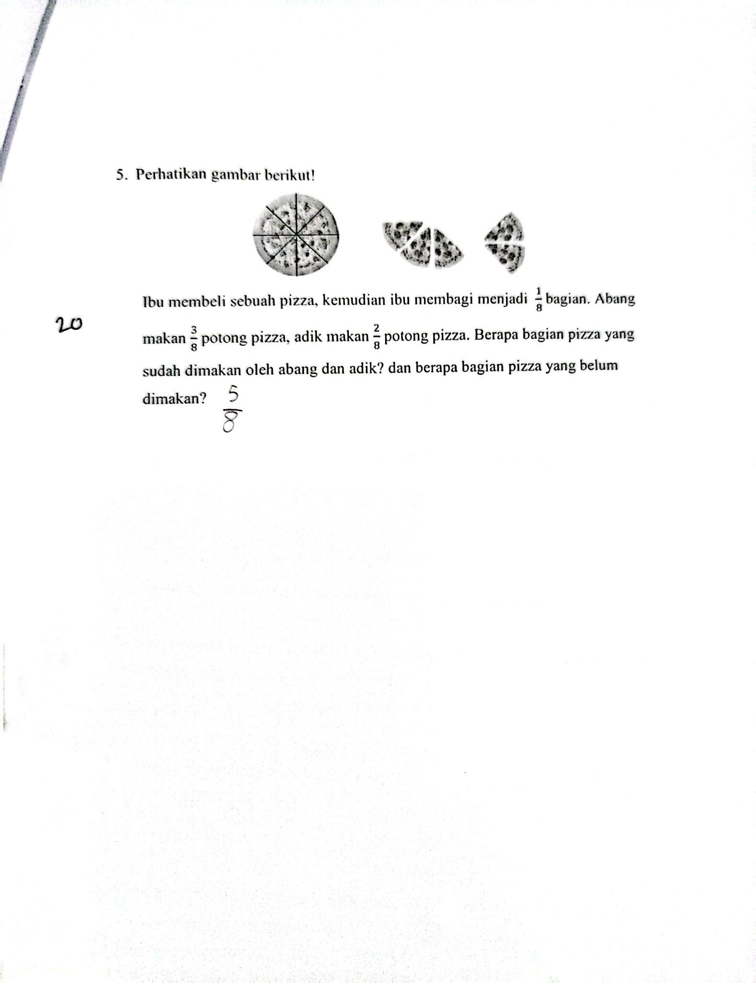

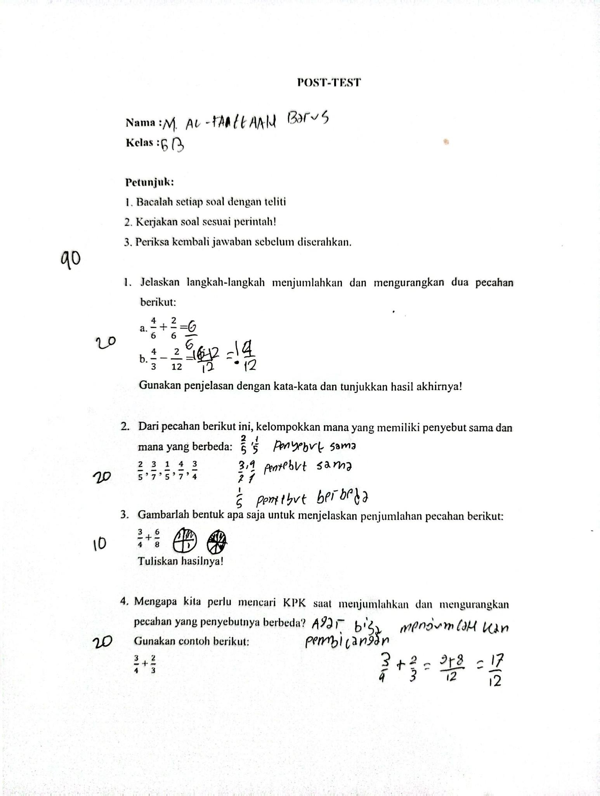

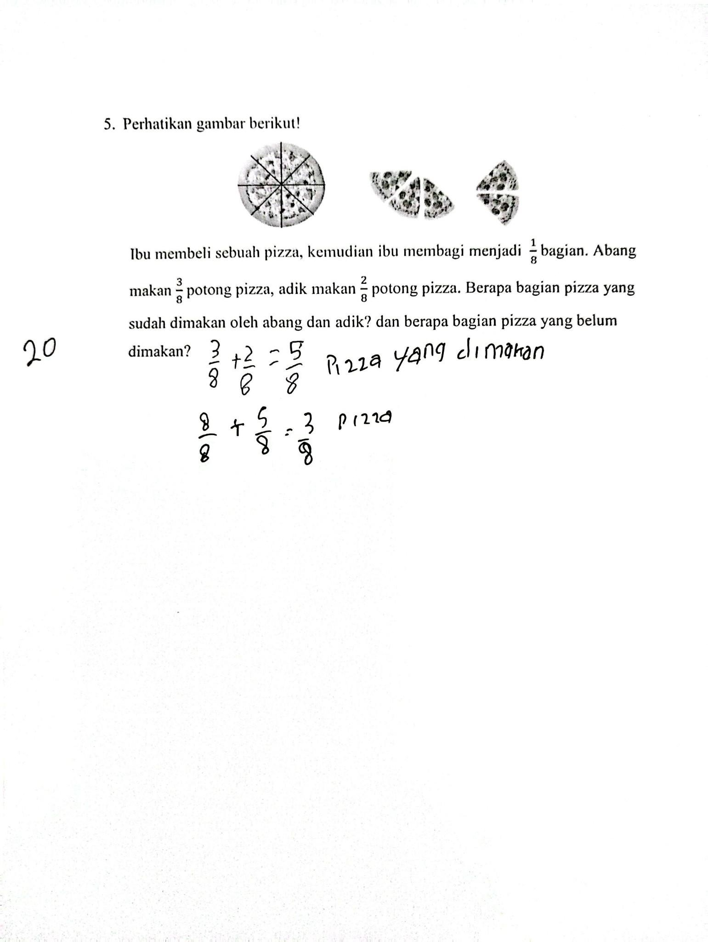

- Hasil Perhitungan Validasi Ahli Materi

Aspek | Jumlah Skor | Skor Maksimal | Presentase | Kriteria
Kualitas Isi | 20 | 25 | 80% | Valid
Kualitas Pembelajaran | 19 | 25 | 76% | Valid

xത =
Ʃ 𝑆𝑘𝑜𝑟 𝐾𝑒𝑠𝑒𝑙𝑢𝑟𝑢ℎ𝑎𝑛 𝐴𝑠𝑝𝑒𝑘

𝑆𝑘𝑜𝑟 𝑇𝑒𝑟𝑡𝑖𝑛𝑔𝑔𝑖 × Ʃ 𝐵𝑢𝑡𝑖𝑟 × Ʃ 𝑅𝑒𝑠𝑝𝑜𝑛𝑑𝑒𝑛
× 100%

Rata-rata =
39

5 ×10 ×1
× 100% = 78%

- Hasil Perhitungan Validasi Ahli Media

Aspek | Jumlah Skor | Skor Maksimal | Presentase | Kriteria
Kualitas  Teknis | 23 | 25 | 92% | Sangat Valid
Visual Media | 25 | 25 | 100% | Sangat Valid

xത =
Ʃ 𝑆𝑘𝑜𝑟 𝐾𝑒𝑠𝑒𝑙𝑢𝑟𝑢ℎ𝑎𝑛 𝐴𝑠𝑝𝑒𝑘

𝑆𝑘𝑜𝑟 𝑇𝑒𝑟𝑡𝑖𝑛𝑔𝑔𝑖 × Ʃ 𝐵𝑢𝑡𝑖𝑟 × Ʃ 𝑅𝑒𝑠𝑝𝑜𝑛𝑑𝑒𝑛
× 100%

Rata-rata =
48

5 ×10 ×1
× 100% = 96%

Presentase | Kriteria
xത > 80% | Sangat Valid
60% < xത ≤ 80% | Valid
40% < xത ≤ 60% | Cukup Valid
20% < xഥ ≤ 40% | Kurang Valid
xത ≤ 20% | Tidak Valid

- Hasil Perhitungan Angket Praktikalitas Siswa Pada Uji Coba Terbatas

No | Responden | Jumlah | Skor maks
1 | Mario Adam | 47 | 50
2 | Jauhara Zahrani | 40 | 50
3 | Nadya Safwa | 45 | 50
4 | Rayhan | 47 | 50

5 | Al-Fattah | 46 | 50
6 | Celsi Olivia | 40 | 50
7 | Irza Bohan | 39 | 50
8 | Mutiara Anditia | 48 | 50

xത =
Ʃ 𝑆𝑘𝑜𝑟 𝐾𝑒𝑠𝑒𝑙𝑢𝑟𝑢ℎ𝑎𝑛 𝐴𝑠𝑝𝑒𝑘

𝑆𝑘𝑜𝑟 𝑇𝑒𝑟𝑡𝑖𝑛𝑔𝑔𝑖 × Ʃ 𝐵𝑢𝑡𝑖𝑟 × Ʃ 𝑅𝑒𝑠𝑝𝑜𝑛𝑑𝑒𝑛
× 100%

Rata-rata =
352

5 ×10 ×8
× 100% = 88%

Presentase | Kriteria
xത > 80% | Sangat Praktis
60% < xത ≤ 80% | Praktis
40% < xത ≤ 60% | Cukup Praktis
20% < xഥ ≤ 40% | Kurang Praktis
xത ≤ 20% | Tidak Praktis

- Perhitungan Skor Hasil Angket Praktikalitas Siswa Pada Uji Coba Lapangan

No | Responden | Jumlah | Skor  maks
1 | Mario Adam | 47 | 50
2 | Jauhara Zahrani | 44 | 50
3 | Nadya Safwa | 45 | 50
4 | Rayhan | 47 | 50
5 | Al-Fattah | 46 | 50
6 | Celsi Olivia | 33 | 50
7 | Irza Bohan | 45 | 50
8 | Mutiara Anditia | 48 | 50
9 | M. Harun | 45 | 50
10 | Farren Mahardika | 45 | 50
11 | Naura Shaqilla | 47 | 50
12 | Ayla | 44 | 50
13 | Kayla Azzahra | 48 | 50
14 | Aliza Bilqis | 44 | 50
15 | Sashi Kirana | 43 | 50
16 | Safa Azzahra | 46 | 50
17 | Naila Dayana | 44 | 50
18 | Ahmad Rafli | 44 | 50

19 | Rendy Al | 44 | 50
20 | M. Khadafi | 44 | 50
21 | Dimas Raditya | 40 | 50
22 | Sulaiman | 40 | 50
23 | M. Rasya | 40 | 50
24 | Rasyid | 44 | 50

xത =
Ʃ 𝑆𝑘𝑜𝑟 𝐾𝑒𝑠𝑒𝑙𝑢𝑟𝑢ℎ𝑎𝑛 𝐴𝑠𝑝𝑒𝑘

𝑆𝑘𝑜𝑟 𝑇𝑒𝑟𝑡𝑖𝑛𝑔𝑔𝑖 × Ʃ 𝐵𝑢𝑡𝑖𝑟 × Ʃ 𝑅𝑒𝑠𝑝𝑜𝑛𝑑𝑒𝑛
× 100%

Rata-rata =
1057

5 ×10 ×24
× 100% = 88%

- Perhitungan Skor Hasil Angket Praktikalitas Guru

Aspek | Jumlah Skor | Skor Maksimal | Presentase
Kualitas dan tampilan | 23 | 25 | 92%
Kualitas  Pembelajaran | 15 | 15 | 100%
Daya Tarik | 10 | 10 | 100%

xത =
Ʃ 𝑆𝑘𝑜𝑟 𝐾𝑒𝑠𝑒𝑙𝑢𝑟𝑢ℎ𝑎𝑛 𝐴𝑠𝑝𝑒𝑘

𝑆𝑘𝑜𝑟 𝑇𝑒𝑟𝑡𝑖𝑛𝑔𝑔𝑖 × Ʃ 𝐵𝑢𝑡𝑖𝑟 × Ʃ 𝑅𝑒𝑠𝑝𝑜𝑛𝑑𝑒𝑛
× 100%

Rata-rata =
48

5 ×10 ×1
× 100% = 96%

Presentase | Kriteria
xത > 80% | Sangat Praktis
60% < xത ≤ 80% | Praktis
40% < xത ≤ 60% | Cukup Praktis
20% < xഥ ≤ 40% | Kurang Praktis
xത ≤ 20% | Tidak Praktis

- Hasil perhitungan angket pemahaman konsep siswa

No | Responden | Jumlah | Skor maks
1 | Mario Adam | 46 | 50
2 | Jauhara Zahrani | 40 | 50
3 | Nadya Safwa | 45 | 50

4 | Rayhan | 43 | 50
5 | Al-Fattah | 45 | 50
6 | Celsi Olivia | 40 | 50
7 | Irza Bohan | 45 | 50
8 | Mutiara Anditia | 42 | 50
9 | M. Harun | 44 | 50
10 | Farren Mahardika | 46 | 50
11 | Naura Shaqilla | 40 | 50
12 | Ayla | 38 | 50
13 | Kayla Azzahra | 47 | 50
14 | Aliza Bilqis | 39 | 50
15 | Sashi Kirana | 44 | 50
16 | Safa Azzahra | 49 | 50
17 | Naila Dayana | 50 | 50
18 | Ahmad Rafli | 45 | 50
19 | Rendy Al | 44 | 50
20 | M. Khadafi | 45 | 50
21 | Dimas Raditya | 32 | 50
22 | Sulaiman | 40 | 50
23 | M. Rasya | 50 | 50
24 | Rasyid | 45 | 50

xത =
Ʃ 𝑆𝑘𝑜𝑟 𝐾𝑒𝑠𝑒𝑙𝑢𝑟𝑢ℎ𝑎𝑛 𝐴𝑠𝑝𝑒𝑘

𝑆𝑘𝑜𝑟 𝑇𝑒𝑟𝑡𝑖𝑛𝑔𝑔𝑖 × Ʃ 𝐵𝑢𝑡𝑖𝑟 × Ʃ 𝑅𝑒𝑠𝑝𝑜𝑛𝑑𝑒𝑛
× 100%

Rata-rata =
1044

5 ×10 ×1
× 100% = 87%

- Hasil perhitungan tes siswa

No | Nama Siswa | Pre Test | Post Test | Pening katan | N-  Gain | Kategori
1 | MA | 60 | 65 | 5 | 0.12 | Rendah
2 | JZ | 70 | 85 | 15 | 0.5 | Sedang
3 | NS | 65 | 75 | 10 | 0.29 | Rendah
4 | RY | 60 | 90 | 30 | 0.75 | Tinggi
5 | AF | 65 | 90 | 25 | 0.71 | Tinggi
6 | CO | 55 | 65 | 10 | 0.22 | Rendah
7 | IB | 50 | 90 | 40 | 0.8 | Tinggi

8 | MA | 50 | 65 | 15 | 0.3 | Sedang
9 | MH | 75 | 80 | 5 | 0.2 | Rendah
10 | FM | 60 | 85 | 25 | 0.62 | Sedang
11 | NS | 85 | 100 | 15 | 1 | Tinggi
12 | AY | 40 | 80 | 40 | 0.67 | Sedang
13 | KA | 40 | 80 | 40 | 0.67 | Sedang
14 | AB | 60 | 90 | 30 | 0.75 | Tinggi
15 | SK | 70 | 80 | 10 | 0.33 | Sedang
16 | SA | 40 | 80 | 40 | 0.67 | Sedang
17 | ND | 60 | 70 | 10 | 0.25 | Rendah
18 | AR | 50 | 80 | 30 | 0.6 | Sedang
19 | RA | 60 | 80 | 20 | 0.5 | Sedang
20 | MK | 50 | 85 | 35 | 0.7 | Tinggi
21 | DR | 60 | 95 | 35 | 0.88 | Tinggi
22 | SN | 40 | 85 | 45 | 0.75 | Tinggi
23 | RA | 60 | 95 | 35 | 0.88 | Tinggi
24 | MR | 60 | 90 | 30 | 0.75 | Tinggi
Jumlah |  | 1385 | 1980 | 595 | 0,58 | Sedang
Rata-rata |  | 58 | 83 | 25 | 0,58 | Sedang

N - Gain (g) = 𝑠𝑘𝑜𝑟 𝑝𝑜𝑠𝑡 𝑡𝑒𝑠𝑡−𝑠𝑘𝑜𝑟 𝑝𝑟𝑒 𝑡𝑒𝑠𝑡
𝑠𝑘𝑜𝑟 𝑚𝑎𝑘𝑠𝑖𝑚𝑎𝑙−𝑠𝑘𝑜𝑟 𝑝𝑟𝑒 𝑡𝑒𝑠𝑡

N - Gain (g) = ¹⁹⁸⁰⁻¹³⁸⁵
2400−1385

= 595
1015

= 0.58

DOKUMENTASI

Validasi Oleh Ahli Materi
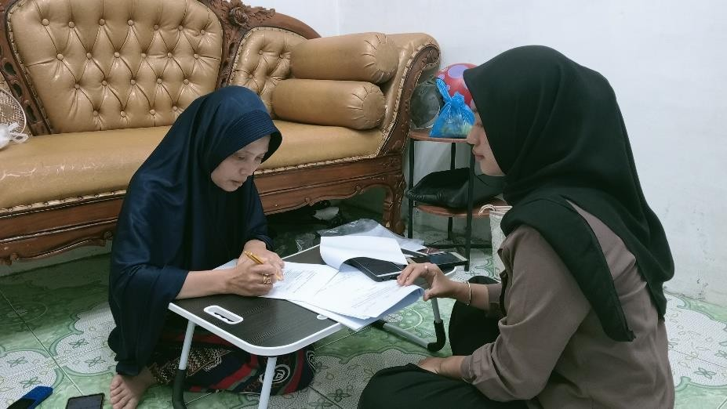
Validasi Oleh Ahli Media
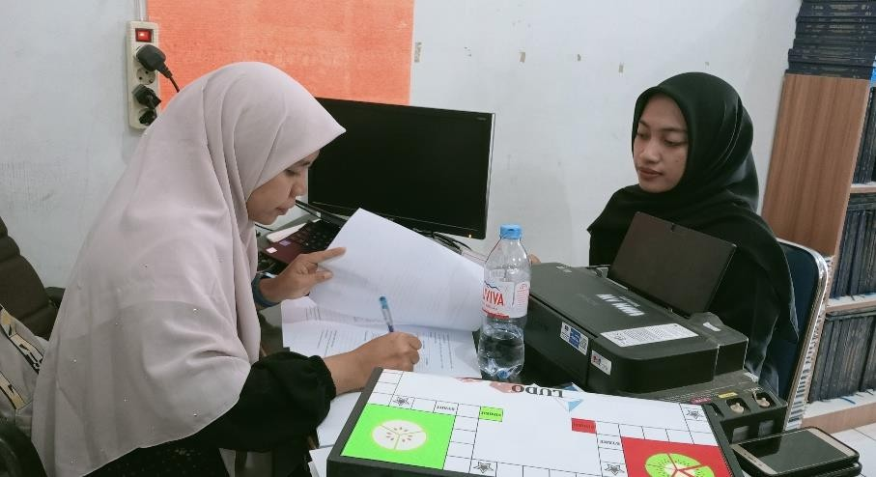

Penyerahan Surat Penelitian
